HỘI CHỦ RỪNG PHÁT TRIỂN BỀN VỮNG
THÀNH PHỐ HUẾ
(HUE-FOSDA)

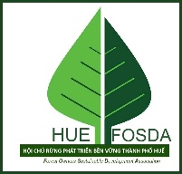

SỔ TAY CẬP NHẬT
QUẢN LÝ HỘI

Huế, tháng 8 năm 2026

MỤC LỤC

I. Các từ viết tắt và danh sách sơ đồ bảng biểu: 3
LỜI GIỚI THIỆU 4
PHẦN THỨ NHẤT: NHỮNG QUY ĐỊNH CHUNG 5
I. ĐỐI TƯỢNG, PHẠM VI ÁP DỤNG 5
1. Đối tượng 5
2. Phạm vi áp dụng 5
II. NHỮNG NGUYÊN TẮC CHUNG 5
1. Tuân thủ pháp luật và thật sự tự nguyện 6
2. Công khai và dân chủ 6
3. Phù hợp thực tiễn và không cầu toàn 6
4. Có vào, có ra 6
5. Khuyến khích sáng tạo trong quản lý Hội 6
III. CÁC PHƯƠNG PHÁP TIẾP CẬN 6
1. Tôn trọng thực tiễn và hiệu quả 6
2. Từ thấp đến cao; từ từng mặt đến toàn diện 6
3. Quản lý hệ thống 6
IV. CÁC QUY ĐỊNH QUAN TRỌNG PHẢI TUÂN THỦ 7
PHẦN THỨ HAI: NHỮNG QUY ĐỊNH CỤ THỂ 7
I. TÍNH PHÁP LÝ VÀ CƠ CẤU TỔ CHỨC 7
1. Chủ rừng quy mô nhỏ 7
2. Cơ cấu tổ chức 8
3. Thành lập Hợp tác xã Lâm nghiệp bền vững (HTXLNBV) 10
II. VAI TRÒ, NHIỆM VỤ CỦA TỪNG CƠ CẤU TRONG BỘ MÁY QUẢN LÝ 11
1. BCH HUE-FOSDA 11
a) Nhiệm vụ và quyền hạn của BCH 11
b) Nguyên tắc hoạt động của BCH 11
2. BTV Hội 11
a) Nhiệm vụ và quyền hạn của BTV 12
b) Nguyên tắc hoạt động của BTV HUE-FOSDA 12
3. Bộ phận thường trực trong BTV Hội 12
4. Chủ tịch và Phó Chủ tịch 12
a) Chủ tịch Hội 12
b) Phó Chủ tịch Hội 13
5. Tổng thư ký và Phó Tổng thư ký 13
6. Ban Kiểm tra Hội 13
a) Nhiệm vụ và quyền hạn của Ban Kiểm tra 14
b) Nguyên tắc hoạt động của Ban Kiểm tra 14
7. Văn phòng Hội 14
8. Chi hội 14
a) BCH Chi hội 14
b) Ban Kiểm tra Chi hội 15
9. Hội viên, tiêu chuẩn hội viên 15
a) Hội viên của Hội 15
b) Tiêu chuẩn Hội viên chính thức (Hội viên hoạt động) 15
c) Quyền của Hội viên 15
d) Nghĩa vụ của Hội viên 16
III. MỐI QUAN HỆ VỚI CÁC BÊN LIÊN QUAN 16
1. Các cơ quan nhà nước 17
2. Doanh nghiệp mua gỗ FSC 17
3. Doanh nghiệp cung cấp dịch vụ 17
4. Cộng đồng địa phương 17
5. Đơn vị đánh giá cấp chứng chỉ rừng 17
IV. QUY TRÌNH KẾT NẠP, CHẤM DỨT TƯ CÁCH HỘI VIÊN VÀ KHAI TRỪ KHỎI HỘI 17
1. Kết nạp Chi hội mới 17
2. Kết nạp Hội viên mới 18
3. Xin ra khỏi Hội 20
4. Khai trừ khỏi Hội 21
V. QUY TRÌNH GIẢI QUYẾT MÂU THUẪN, KHIẾU NẠI 22
1. Đối tượng áp dụng 22
2. Nguyên tắc giải quyết 22
3. Phân cấp giải quyết 22
4. Trình tự giải quyết mâu thuẫn 23
5. Trình tự giải quyết khiếu nại 23
6. Kháng cáo 24
VI. LƯU TRỮ HỒ SƠ 25
1. Tập 1: Hành chính – Kế hoạch 25
2. Tập 2: Quản lý rừng 25
3. Tập 3: Giám sát & Báo cáo 25
4. Tập 4: Tài liệu 26
5. Tập 5: Thương mại 26
VII. GIÁM SÁT VÀ BÁO CÁO 27
1. Giám sát và báo cáo của BCH Chi hội 27
2. Giám sát của BTV 28
3. Giám sát khai thác 29
4. Họp Chi hội hàng năm 30
5. Yêu cầu cho các hoạt động cần sửa lỗi 30
6. Giám sát nhà thầu 31
7. Báo cáo đột xuất 31
8. Báo cáo định kỳ 32
VIII. LIÊN KẾT THỊ TRƯỜNG 32
IX. PHÁT TRIỂN TỔ CHỨC 32
1. Xây dựng năng lực 32
2. Phương pháp thực hiện 33
X. QUẢN LÝ CHI HỘI VÀ QUAN HỆ CỘNG ĐỒNG 33
1. Các cuộc họp Chi hội thường niên 33
2. Coi trọng bình đẳng giới 33
3. Bảng thông tin của Chi hội 33
4. Bản đồ 34
5. Hộp thư góp ý 34
PHẦN PHỤ LỤC 35
Phụ lục 1: Quy chế làm việc của BCH, BTV, Ban Kiểm tra Hội 35
Phụ lục 2: Quy chế chi tiêu nội bộ, quản lý sử dụng tài sản Hội 48
Phụ lục 3: Danh sách các tài liệu và mẫu hướng dẫn sử dụng quản lý Hội, được hệ thống hóa tại Sổ tay QLRBV 59
Phụ lục 4: Các văn bản Luật, quy định quan trọng liên quan đến quản lý rừng 61
Phụ lục 5: Một số định nghĩa và khái niệm 64
Phụ lục 6: Bảng Kiểm tra sự tuân thủ trong hoạt động Quản lý Hội 65
Phụ Lục 7: Điều Lệ Hội 85
Phụ lục 8: Sáu (06) Thỏa thuận hợp tác giữa HUE-FOSDA và các bên liên quan 88
Phụ lục 9: Mẫu thành lập Chi hội mới 92

Các từ viết tắt và danh sách sơ đồ bảng biểu:
a) Các từ viết tắt
BCH | Ban Chấp hành
BTV | Ban Thường vụ
CCR | Chứng chỉ rừng
CoC | Chuỗi hành trình sản phẩm
FM | Quản lý rừng
FM/CoC | Chứng chỉ kết hợp Quản lý rừng và Chuỗi hành trình sản phẩm
FSC | Hội đồng quản lý rừng Quốc tế FSC
QLRBV | Quản lý rừng bền vững
UBND | Ủy ban nhân dân
HUE-FOSDA | Hội Chủ rừng Phát triển bền vững tỉnh Thừa Thiên Huế

b) Danh sách sơ đồ, bảng biểu
Bảng 1: Danh sách các Chi hội, Tổ hội
Bảng 1: Thống kê các HTXLNBV được HUE-FOSDA hỗ trợ thành lập
Sơ đồ 1: Hội Chủ rừng Phát triển bền vững thành phố Huế
Sơ đồ 2: Vai trò của Hội đối với các bên liên quan
Sơ đồ 3: Quy trình kết nạp chi hội mới
Sơ đồ 4: Quy trình kết nạp và chấm dứt tư cách, khai trừ (xin ra hoặc khai trừ) Hội viên
Sơ đồ 5: Quy trình kết nạp và khai trừ Hội viên
Sơ đồ 6: Lưu trữ thông tin, tài liệu
Sơ đồ 7: Giám sát & báo cáo hoạt động của Hội
Sơ đồ 8: Liên kết thị trường

LỜI GIỚI THIỆU
Hội Chủ rừng Phát triển bền vững thành phố Huế (HUE-FOSDA) là tổ chức xã hội – nghề nghiệp, thành lập theo Quyết định số 2329/QĐ-UBND ngày 30/9/2016 của UBND tỉnh Thừa Thiên Huế (nay là TP. Huế). Hội đóng vai trò đại diện, bảo vệ quyền lợi hợp pháp của chủ rừng; hỗ trợ nâng cao năng lực quản lý, phát triển rừng bền vững; đồng thời thúc đẩy liên kết chuỗi giá trị lâm nghiệp trên địa bàn.
Trong nhiệm kỳ II (2021–2025), HUE-FOSDA đã ghi nhận những chuyển biến tích cực: Phát triển lên 1.924 hội viên với 40 chi hội. Chứng chỉ rừng (FSC): Quản lý 10.176 ha rừng đạt chứng chỉ FSC (gồm 942,7 ha rừng tự nhiên và 9.233 ha rừng trồng). Đa dạng sinh học: Hỗ trợ trồng 116 ha rừng bản địa xen keo và hơn 19.000 cây bản địa phân tán.
Bước vào năm 2026 – khởi đầu nhiệm kỳ III (2026–2031) và đáp ứng yêu cầu sắp xếp đơn vị hành chính mới, HUE-FOSDA đã thực hiện các bước tinh gọn bộ máy: sắp xếp từ 40 chi hội thành 20 chi hội và 40 tổ hội trực thuộc, giúp quản lý sát sao và hoạt động hiệu quả theo mô hình chính quyền 2 cấp.
Mở rộng diện tích FSC năm 2026 tiếp tục hỗ trợ 258 hội viên đăng ký bổ sung 1.030,37 ha rừng trồng keo với 475 lô. Quy mô hiện tại đến 2026: Tổng cộng 2.132 hội viên, quản lý 11.139,75 ha rừng FSC (10.197,05 ha rừng trồng keo và 942,70 ha rừng tự nhiên) trên 4.522 lô rừng. Quản lý rừng bền vững và duy trì/mở rộng chứng chỉ FSC là trọng tâm. Phát triển rừng trồng gỗ lớn, nâng cao chuỗi giá trị lâm sản, bảo tồn đa dạng sinh học và phát huy giá trị dịch vụ môi trường rừng. Tăng cường sự tham gia của cộng đồng; mở rộng hợp tác với cơ quan nhà nước, doanh nghiệp, tổ chức khoa học và đối tác quốc tế để huy động nguồn lực, chuyển giao kỹ thuật.
Trước sự phát triển mạnh mẽ về quy mô, việc chuẩn hóa công tác quản trị là yêu cầu cấp thiết. Sổ tay Quản lý Hội năm 2026 được xây dựng nhằm cụ thể hóa Điều lệ, các quy chế và tiêu chuẩn FSC thành hướng dẫn vận hành thống nhất: Nội dung trọng tâm: Hướng dẫn quản trị bộ máy; quản lý hội viên và hồ sơ rừng; duy trì hệ thống nhóm FSC; kiểm tra - giám sát nội bộ; giải quyết khiếu nại; quản lý tài chính; đào tạo năng lực và chế độ thông tin, báo cáo. Nguyên tắc vận hành: Bảo đảm tính minh bạch, tự nguyện, tôn trọng quyền lợi cộng đồng và tuân thủ pháp luật hiện hành cũng như các tiêu chuẩn FSC. Tính linh hoạt: Sổ tay đóng vai trò là tài liệu hướng dẫn nghiệp vụ (không thay thế Điều lệ hay văn bản pháp lý cấp cao hơn) và sẽ được rà soát, cập nhật hàng năm để phù hợp với thực tiễn. Với tinh thần Đoàn kết – Tự nguyện – Trách nhiệm – Minh bạch – Phát triển bền vững, HUE-FOSDA quyết tâm xây dựng tổ chức ngày càng chuyên nghiệp, trở thành cầu nối tin cậy giữa chủ rừng, cộng đồng, doanh nghiệp và các cơ quan quản lý.
HUE-FOSDA

PHẦN THỨ NHẤT

NHỮNG QUY ĐỊNH CHUNG

I. ĐỐI TƯỢNG, PHẠM VI ÁP DỤNG

1. Đối tượng
a) Tất cả các Hội viên của HUE-FOSDA có rừng trồng đã, đang và sẽ tham gia CCR FSC;
b) Các BQLRCĐ được nhận giao khoán bảo vệ rừng tự nhiên đã, đang và sẽ tham gia CCR FSC cho HUE-FOSDA làm pháp nhân đại diện;
c) Tất cả các Tổ hội, Chi hội; tổ chức và Hội viên BCH, BTV, bộ phận Thường trực HUE-FOSDA;
d) Các doanh nghiệp của chuỗi hành trình sản phẩm trong tiến trình thực hiện QLRBV và CCR FSC của HUE-FOSDA;
đ) Các bên liên quan khác trong tiến trình thực hiện QLRBV và CCR FSC của HUE-FOSDA.

2. Phạm vi áp dụng
Trong nội bộ HUE-FOSDA và tại các địa bàn rừng trồng và rừng tự nhiên tham gia CCR FSC do HUE-FOSDA làm pháp nhân đại diện.

II. NHỮNG NGUYÊN TẮC CHUNG
Sổ tay này được xây dựng dựa trên các nguyên tắc chung dưới đây:

1. Tuân thủ pháp luật và thật sự tự nguyện
Việc QLRBV và tham gia CCR FSC của chủ rừng là hoàn toàn tự nguyện; nhưng khi đã tham gia thì phải tuân thủ đầy đủ pháp luật Việt Nam, Bộ tiêu chuẩn Quản lý rừng FSC và Điều lệ của HUE-FOSDA.

2. Công khai và dân chủ
Nội dung sổ tay phải được tham vấn ý kiến của tất cả các bên liên quan và được BCH.
HUE-FOSDA thông qua bằng Nghị quyết. Mọi hoạt động liên quan đến quản lý của Hội, Chi hội phải được công khai minh bạch cho tất cả các Hội viên, bằng nhiều hình thức thích hợp.

3. Phù hợp thực tiễn và không cầu toàn
Sổ tay có tính linh hoạt, được điều chỉnh hoặc thay thế vào bất kỳ thời điểm nào nhằm đáp ứng yêu cầu thực tế và phù hợp với sự thay đổi của pháp luật. Quy trình xử lý giữa 2 kỳ họp, Ban Thường vụ (BTV), có thẩm quyền quyết định việc thay đổi trong khoảng thời gian giữa hai kỳ họp của Ban Chấp hành (BCH). BTV sẽ trình lại nội dung thay đổi trong kỳ họp gần nhất của BCH HUE-FOSDA để BCH chính thức thông qua bằng Nghị quyết.

4. Có vào, có ra
Luôn sẵn sàng kết nạp hộ Hội viên mới, nếu tự nguyện và tuân thủ nguyên tắc FSC, Điều lệ HUE-FOSDA; đồng thời kiên quyết khai trừ những Hội viên không tuân thủ Điều lệ quy định cũng như nguyên tắc FSC.

5. Khuyến khích sáng tạo trong quản lý Hội
Khuyến khích mọi Hội viên, tổ chức thuộc HUE-FOSDA có sáng tạo trong tổ chức thực hiện theo hướng tích cực và trong khuôn khổ của pháp luật cũng như các nguyên tắc của FSC; nhất là sử dụng tiến bộ khoa học, công nghệ, phần mềm nhằm giúp quản lý Hội hiệu quả hơn và tiết kiệm thời gian hơn.

III. CÁC PHƯƠNG PHÁP TIẾP CẬN

1. Tôn trọng thực tiễn và hiệu quả
Mọi hoạt động thực thi Sổ tay đều phải xuất phát từ thực tiễn; xem thực tiễn QLRBV gắn với lợi ích của chủ rừng luôn là thước đo cao nhất.

2. Từ thấp đến cao; từ từng mặt đến toàn diện
Thực thi QLRBV và CCR FSC là 1 tiến trình nhận thức của cộng đồng và từng chủ rừng. Vì vậy, luôn tạo điều kiện để cộng đồng và từng chủ rừng thích ứng dần dần với yêu cầu QLRBV cả về tổ chức, quản lý và áp dụng tiến bộ kỹ thuật, công nghệ.

3. Quản lý hệ thống
HUE-FOSDA là tổ chức được Nhà nước cho phép thành lập và công nhận Điều lệ. Bên cạnh việc tuân thủ pháp luật hiện hành, HUE-FOSDA đóng vai trò là pháp nhân đại diện cho các chủ rừng quy mô nhỏ tham gia Chứng chỉ quản lý rừng bền vững (CCR FSC), đáp ứng đầy đủ các tiêu chuẩn và yêu cầu của hệ thống FSC. Luôn chủ động liên kết, hợp tác và phối hợp chặt chẽ với các bên liên quan trong cộng đồng, hệ thống chính trị, cơ quan chuyên ngành tại địa phương và các doanh nghiệp trong chuỗi hành trình sản phẩm (CoC). Tối ưu hóa nguồn lực, hỗ trợ hiệu quả cho các chủ rừng và góp phần xây dựng nông thôn mới bền vững trên cả 3 lĩnh vực: Môi trường – Kinh tế – Xã hội.

IV. CÁC QUY ĐỊNH QUAN TRỌNG PHẢI TUÂN THỦ
- Bộ Luật Dân sự năm 2015;
- Luật Lâm nghiệp năm 2017 và các văn bản sửa đổi, bổ sung, hướng dẫn thi hành;
- Luật Đất đai năm 2024 và các văn bản hướng dẫn thi hành;
- Luật Tiếp công dân năm 2013 và các văn bản hướng dẫn thi hành;
- Luật Khiếu nại năm 2011 và các văn bản hướng dẫn thi hành;
- Luật Tố cáo năm 2018 và các văn bản hướng dẫn thực thi hành;
- Luật Phòng, chống tham nhũng năm 2018 và các văn bản hương dẫn thi hành;
- Bộ Luật Lao động năm 2019;
- Nghị định 59/2019/NĐ-CP ngày 01/7/2019 của Chính phủ Quy định chi tiết thi hành một số Điều và biện pháp thi hành Luật Phòng, chống tham nhũng;
- Nghị định số 134/2021/NĐ-CP ngày 30/12/2021 của Chính phủ sửa đổi, bổ sung một số điều của Nghị định 59/2019/NĐ-CP;
- Nghị định 134/2021/NĐ-CP ngày 30/12/2021 của Chính phủ: Sửa đổi, bổ sung một số điều của Nghị định số 59/2019/NĐ-CP ngày 01 tháng 7 năm 2019 của Chính phủ quy định chi tiết một số điều và biện pháp thi hành luật phòng, chống tham nhũng.
- Nghị định số 126/2024/NĐ-CP ngày 08/10/2024 của Chính phủ quy định về tổ chức, hoạt động và quản lý hội;
- Điều lệ Hội Chủ rừng Phát triển bền vững thành phố Huế (HUE-FOSDA) và các Nghị quyết, Quy chế, văn bản do HUE-FOSDA ban hành;
- Bộ tiêu chuẩn quản lý rừng FSC-STD-VN-01-2018;
- Bộ tiêu chuẩn quản lý nhóm FSC- STD-30-005-V2-0.

PHẦN THỨ HAI

NHỮNG QUY ĐỊNH CỤ THỂ

I. TÍNH PHÁP LÝ VÀ CƠ CẤU TỔ CHỨC

1. Chủ rừng quy mô nhỏ
Trồng rừng sản xuất có chứng chỉ FSC quy mô nhỏ, tạo điều kiện cho các chủ rừng có diện tích dưới 100 ha hoặc các chủ rừng có diện tích đất phân tán, kém tập trung (theo định nghĩa của FSC) cùng tham gia đăng ký chung một Chứng chỉ Quản lý rừng bền vững QLRBV FSC). Tối ưu hóa chi phí và đơn giản hóa các yêu cầu kỹ thuật, giúp các hộ gia đình và chủ rừng quy mô nhỏ dễ dàng tiếp cận chứng chỉ mà không thể thực hiện riêng lẻ.
Đối với chủ rừng, đóng góp tích cực vào công tác bảo vệ môi trường sinh thái và gia tăng các giá trị xã hội tại địa phương, nâng cao chất lượng và giá trị thương phẩm của gỗ rừng trồng. Đáp ứng nhu cầu nguyên liệu có chứng chỉ cho các doanh nghiệp chế biến gỗ trong nước (vốn đang phải nhập khẩu tới 80% nguyên liệu giá cao), từ đó gia tăng thu nhập cho chủ rừng và thúc đẩy chuỗi giá trị lâm nghiệp phát triển bền vững.
2. Cơ cấu tổ chức
HUE-FOSDA được UBND tỉnh Thừa Thiên Huế (nay là thành phố Huế) cho phép thành lập theo Quyết định số 2329/QĐ-UBND ngày 30 tháng 9 năm 2016 của UBND tỉnh Thừa Thiên Huế. Hội có tư cách pháp nhân, có con dấu, tài khoản riêng, tự đảm bảo kinh phí, phương tiện và trụ sở hoạt động tại số 2, Kiệt 57, đường Hai Bà Trưng, phường Thuận Hóa, thành phố Huế.
HUE-FOSDA được tổ chức và hoạt động theo Điều lệ Hội, gồm: Đại hội đại biểu Hội, Ban Chấp hành, Ban Thường vụ, Bộ phận Thường trực, Ban Kiểm tra, Văn phòng Hội và các bộ phận chuyên môn, giúp việc; các chi hội, tổ hội và hội viên.
Trong nhiệm kỳ III (2026–2031), Ban Chấp hành Hội gồm 65 thành viên, Ban Thường vụ gồm 21 thành viên và Ban Kiểm tra gồm 15 thành viên.
Ban Chấp hành Hội (BCH) gồm 65 thành viên, được Đại hội bầu theo quy định của Điều lệ Hội. BCH có trách nhiệm tổ chức thực hiện Nghị quyết Đại hội, lãnh đạo và chỉ đạo các hoạt động của Hội theo Điều lệ, quy chế làm việc và các nghị quyết, quyết định của Hội.
Ban Thường vụ Hội (BTV) gồm 21 thành viên, do BCH bầu theo quy định của Điều lệ Hội. BTV thực hiện các nhiệm vụ, quyền hạn theo Điều lệ và phân công của BCH.
Bộ phận Thường trực giúp tổ chức, điều hành và giải quyết các công việc thường xuyên của Hội theo quy chế làm việc và phân công của BCH, BTV.
Ban Kiểm tra Hội (BKT) gồm 15 thành viên, thực hiện nhiệm vụ kiểm tra, giám sát theo Điều lệ Hội và các quy định có liên quan.
Văn phòng Hội và các bộ phận chuyên môn, giúp việc thực hiện công tác tham mưu, tổng hợp, hành chính và tổ chức thực hiện các nhiệm vụ được BCH, BTV và Bộ phận Thường trực giao.
Trong năm 2026, HUE-FOSDA thực hiện kiện toàn, sắp xếp tổ chức phù hợp với đơn vị hành chính mới. Theo đó, hệ thống tổ chức của Hội gồm 20 chi hội và 40 tổ hội trực thuộc chi hội.
Chi hội là tổ chức trực thuộc Hội, có nhiệm vụ tập hợp, quản lý và hỗ trợ hội viên; tổ chức triển khai các hoạt động của Hội tại địa bàn và phản ánh nhu cầu, kiến nghị của hội viên.
Tổ hội là tổ chức trực thuộc chi hội, được hình thành nhằm thuận lợi cho việc tập hợp, quản lý và tổ chức sinh hoạt hội viên tại cơ sở.
Hội viên là thành viên của HUE-FOSDA, tham gia và sinh hoạt tại chi hội, tổ hội theo quy định của Điều lệ Hội và các quy định có liên quan.
Cơ cấu tổ chức, chức năng, nhiệm vụ, quyền hạn và mối quan hệ công tác của các bộ phận, chi hội, tổ hội và hội viên được thực hiện theo Điều lệ Hội, quy chế làm việc và các quy định hiện hành của HUE-FOSDA.
Bảng 01: Danh sách các Tổ hội, chi hội
STT | Khu vực | Xã/ phường | Chi hội | Tổ hội
1 | A Lưới | Xã A Lưới 1 | A Lưới 1 | Hồng Vân
2 | A Lưới | Xã A Lưới 1 | A Lưới 1 | Trung Sơn
3 | A Lưới | Xã A Lưới 2 | A Lưới 2 | Hồng Bắc
4 | A Lưới | Xã A Lưới 2 | A Lưới 2 | Quảng Nhâm
5 | A Lưới | Xã A Lưới 2 | A Lưới 2 | A Ngo
6 | A Lưới | Xã A Lưới 3 | A Lưới 3 | Hồng Thượng
7 | A Lưới | Xã A Lưới 4 | A Lưới 4 | Lâm Đớt
8 | A Lưới | Xã A Lưới 4 | A Lưới 4 | A Roàng
9 | A Lưới | Xã A Lưới 4 | A Lưới 4 | Đông Sơn
10 | A Lưới | Xã A Lưới 4 | A Lưới 4 | Hương Phong
11 | A Lưới | Xã A Lưới 5 | A Lưới 5 | Hồng Hạ
12 | Bắc Sông Hương | Phường Hương Trà | Hương Trà | Hương Vân
13 | Bắc Sông Hương | Xã Bình Điền | Bình Điền | Sông Hương
14 | Bắc Sông Hương | Xã Bình Điền | Bình Điền | Hương Bình
15 | Bắc Sông Hương | Xã Bình Điền | Bình Điền | Bình Thành
16 | Bắc Sông Hương | Xã Bình Điền | Bình Điền | Bình Tiến
17 | Nam Đông | Xã Khe Tre | Khe Tre | Hương Phú
18 | Nam Đông | Xã Khe Tre | Khe Tre | Thượng Lộ
19 | Nam Đông | Xã Nam Đông | Nam Đông | Thượng Nhật
20 | Nam Đông | Xã Long Quảng | Long Quảng | Thượng Quảng
21 | Nam Sông Hương | Phường Phú Bài | Phú Bài | Dương Hòa
22 | Nam Sông Hương | Phường Phú Bài | Phú Bài | Phú Sơn
23 | Nam Sông Hương | Phường Phú Bài | Phú Bài | Thủy Phù
24 | Nam Sông Hương | Phường Phú Bài | Phú Bài | Hương Thủy
25 | Nam Sông Hương | Phường Thanh Thủy | Thanh Thủy | Thủy Phương
26 | Phía Bắc thành phố | Phường Phong Điền | Phong Điền | Phong Mỹ
27 | Phía Bắc thành phố | Phường Phong Điền | Phong Điền | Phong Xuân
28 | Phía Bắc thành phố | Phường Phong Điền | Phong Điền | Phong Thu
29 | Phía Bắc thành phố | Phường Phong Thái | Phong Thái | Phong An
30 | Phía Bắc thành phố | Phường Phong Thái | Phong Thái | Phong Sơn
31 | Phía Nam thành phố | Xã Hưng Lộc | Hưng Lộc | Xuân Lộc
32 | Phía Nam thành phố | Xã Hưng Lộc | Hưng Lộc | Lộc Bổn
33 | Phía Nam thành phố | Xã Hưng Lộc | Hưng Lộc | Lộc Sơn
34 | Phía Nam thành phố | Xã Lộc An | Lộc An | Lộc Hòa
35 | Phía Nam thành phố | Xã Chân Mây - Lăng Cô | Chân Mây - Lăng Cô | Lộc Tiến - Lăng Cô
36 | Phía Nam thành phố | Xã Chân Mây - Lăng Cô | Chân Mây - Lăng Cô | Lộc Thủy
37 | Phía Nam thành phố | Xã Phú Lộc | Phú Lộc | Lộc Trì
38 | Trung tâm | Phường Kim Long | Kim Long | Hương Thọ
39 | Trung tâm | Phường Kim Long | Kim Long | Hương Hồ
40 | Trung tâm | Phường Thuận Hóa | Văn phòng | Văn phòng

Sơ đồ 01: Hội Chủ rừng Phát triển bền vững thành phố Huế
BAN CHẤP HÀNH HỘI
65 thành viên

BỘ PHẬN THƯỜNG TRỰC
(7 người: Chủ tịch, các Phó Chủ tịch, Tổ thư ký)
BAN THƯỜNG VỤ HỘI
21 người
BAN KIỂM TRA HỘI
(15 người: Trưởng ban, Phó Trưởng ban và các Ủy viên

CHI HỘI
- Chi hội trưởng
- Chi hội phó
- Kế toán
- Ủy viên/ thủ quỹ

TỔ HỘI
- Tổ hội trưởng
- Tổ hội phó
- Kế toán
- Ủy viên/ thủ quỹ
BAN KIỂM TRA CHI HỘI
- Trưởng ban
- 1-2 thành viên
(Số UV BKT chi hội tùy vào số thành viên)

Hội viên
Hội viên
Hội viên

3. Thành lập Hợp tác xã Lâm nghiệp bền vững (HTXLNBV)
Hiện tại, HUE-FOSDA đã hỗ trợ duy trì 25 HTXLNBV tại 20 xã/ phường trên địa bàn thành phố, góp phần tạo công ăn việc làm cho hàng trăm chủ rừng cũng như nâng cao đời sống của các Hội viên, theo bảng dưới đây:
Bảng 02: Thống kê các HTXLNBV được HUE-FOSDA hỗ trợ thành lập
TT | HTXLNBV | Số thành viên | Vốn điều lệ (triệu đồng)
1 | Đông Sơn | 30 | 690
2 | Hồng Tiến | 25 | 300
3 | Hồng Thượng | 26 | 450
4 | Hồng Hạ | 28 | 418
5 | Hương Phong | 15 | 245
6 | Lộc Tiến | 14 | 220
7 | Lộc Thủy | 14 | 360
8 | Lộc Hòa | 27 | 380
9 | Hòa Lộc | 13 | 245
10 | Phong Sơn | 28 | 530
11 | Phong Thu | 15 | 300
12 | Phong Mỹ | 10 | 310
13 | Phong Xuân | 29 | 897
14 | Hương Vân | 26 | 610
15 | Phú Sơn | 13 | 485
16 | Toàn Tiến | 14 | 345
17 | Toàn Thắng | 15 | 350
18 | Thượng Nhật | 21 | 469
19 | Hương Phú | 11 | 350
20 | A Roàng | 29 | 700
21 | Xuân Lộc | 21 | 545
22 | Hương Thọ | 13 | 180
23 | Thượng Lộ | 15 | 360
24 | Hồng Vân | 21 | 500
25 | Thuận Thiên | 45 | 11.110
 | TỔNG CỘNG | 518 | 21.349

II. VAI TRÒ, NHIỆM VỤ CỦA TỪNG CƠ CẤU TRONG BỘ MÁY QUẢN LÝ

1. BCH HUE-FOSDA
BCH là đơn vị chịu trách nhiệm cao nhất để thực hiện các Nghị quyết do Đại hội thông qua. BCH do Đại hội bầu trong số các Hội viên của Hội. Số lượng, cơ cấu, tiêu chuẩn Ủy viên BCH do Đại hội quyết định. Nhiệm kỳ của BCH là 5 năm.

a) Nhiệm vụ và quyền hạn của BCH
- Tổ chức triển khai thực hiện Nghị quyết Đại hội, Điều lệ HUE-FOSDA, lãnh đạo các hoạt động của Hội giữa hai kỳ Đại hội;
- Chuẩn bị và quyết định triệu tập Đại hội;
- Quyết định chương trình, kế hoạch công tác hàng năm của Hội;
- Ban hành Quy chế hoạt động của BCH, BTV; Quy chế quản lý, sử dụng tài chính, tài sản của Hội; Quy chế khen thưởng, kỷ luật; các quy định trong nội bộ Hội phù hợp với quy định của Điều lệ HUE-FOSDA và quy định của pháp luật;
- Bầu, miễn nhiệm Chủ tịch, các Phó Chủ tịch, Tổng thư ký, Phó tổng thư ký, bầu bổ sung Ủy viên BCH, Ban Kiểm tra. Số lượng Ủy viên BCH bầu bổ sung không quá 1/3 (một phần ba) số Ủy viên BCH đã được bầu từ đầu nhiệm kỳ, và do BTV đề xuất, được BCH biểu quyết thông qua tại cuộc họp định kỳ; bảo đảm mỗi Chi hội có ít nhất 1 Ủy viên BCH.

b) Nguyên tắc hoạt động của BCH
- BCH hoạt động theo Quy chế của BCH, tuân thủ quy định của pháp luật và Điều lệ HUE-FOSDA;
- BCH mỗi Quý họp một lần, mỗi năm 04 (bốn) kỳ, có thể họp bất thường khi có yêu cầu của Ban thường vụ hoặc trên 1/2 (một phần hai) tổng số Ủy viên BCH;
- Các cuộc họp của BCH là hợp lệ khi có trên 1/2 (một phần hai) Ủy viên BCH tham gia dự họp. BCH có thể biểu quyết bằng hình thức giơ tay hoặc bỏ phiếu kín. Việc quy định hình thức biểu quyết do BCH quyết định;
- Các Nghị quyết của BCH được thông qua khi có trên 1/2 (một phần hai) tổng số Ủy viên BCH dự họp biểu quyết tán thành. Trong trường hợp số ý kiến tán thành và không tán thành ngang nhau thì quyết định thuộc về bên có ý kiến của Chủ tịch Hội.

2. BTV Hội
BTV do BCH bầu trong số các Ủy viên BCH; BTV gồm: Chủ tịch, các Phó Chủ tịch, Tổng Thư ký, Phó Tổng Thư ký và các Ủy viên. Số lượng, cơ cấu, tiêu chuẩn Ủy viên BTV do BCH quyết định. Số lượng Ủy viên BTV không quá 1/3 (một phần ba) tổng số Ủy viên BCH.

a) Nhiệm vụ và quyền hạn của BTV
- Giúp BCH triển khai thực hiện Nghị quyết Đại hội, Điều lệ HUE-FOSDA Nghị quyết của BCH; lãnh đạo hoạt động của HUE-FOSDA giữa hai kỳ họp BCH.
- Chuẩn bị nội dung và quyết định triệu tập họp BCH.
- Quyết định thành lập các tổ chức, đơn vị thuộc HUE-FOSDA theo Nghị quyết của BCH; quy định chức năng, nhiệm vụ, quyền hạn cơ cấu tổ chức; quyết định bổ nhiệm, miễn nhiệm lãnh đạo các tổ chức, đơn vị thuộc Hội.

b) Nguyên tắc hoạt động của BTV HUE-FOSDA
- BTV hoạt động theo Quy chế do BCH ban hành, tuân thủ quy định của pháp luật và Điều lệ HUE-FOSDA.
- BTV mỗi quý họp 01 (một) lần, trước cuộc họp của BCH; ngoài ra, có thể họp bất thường khi có yêu cầu của Chủ tịch Hội hoặc trên 1/2 (một phần hai) tổng số Ủy viên BTV.
- Các cuộc họp của BTV là hợp lệ khi có 1/2 (một phần hai) Ủy viên BTV tham gia dự họp. BTV có thể biểu quyết bằng hình thức giơ tay hoặc bỏ phiếu kín. Việc quy định hình thức biểu quyết do BTV quyết định.
- Các Quyết định của BTV được thông qua khi có trên 1/2 (một phần hai) tổng số Ủy viên BTV dự họp biểu quyết tán thành. Trong trường hợp số ý kiến tán thành và không tán thành ngang nhau thì quyết định thuộc về bên có ý kiến của Chủ tịch Hội.

3. Bộ phận thường trực trong BTV Hội
Bộ phận Thường trực gồm Chủ tịch, Phó Chủ tịch thường trực, Tổng và Phó Tổng thư ký, chánh phó văn phòng. Bộ phận Thường trực có nhiệm vụ giải quyết công việc hàng ngày của Hội; chuẩn bị chương trình, nội dung phục vụ họp BTV. Định kỳ hàng tuần, bộ phận Thường trực họp giao ban để giải quyết công tác hàng ngày trong tuần

4. Chủ tịch và Phó Chủ tịch

a) Chủ tịch Hội
Là đại diện pháp nhân của HUE-FOSDA trước pháp luật, chịu trách nhiệm trước pháp luật về mọi hoạt động của Hội. Chủ tịch Hội do BCH bầu trong số các Ủy viên BTV. Tiêu chuẩn Chủ tịch Hội do BCH quy định.
- Nhiệm vụ, quyền hạn của Chủ tịch Hội
+ Thực hiện nhiệm vụ, quyền hạn theo Quy chế hoạt động của BCH, BTV.
+ Chịu trách nhiệm toàn diện trước cơ quan có thẩm quyền cho phép thành lập HUE-FOSDA, cơ quan quản lý nhà nước về lĩnh vực hoạt động chính của Hội, trước BCH, BTV về mọi hoạt động của Hội. Chỉ đạo, điều hành mọi hoạt động của Hội theo quy định Điều lệ Hội; Nghị quyết định Đại hội; Nghị quyết của BCH, BTV.
+ Chủ trì các phiên họp của BCH; chỉ đạo chuẩn bị, triệu tập và chủ trì các cuộc họp của BTV.
+ Thay mặt BCH, BTV ký các văn bản của Hội.
+ Khi Chủ tịch Hội vắng mặt, việc chỉ đạo, điều hành giải quyết công việc của Hội được ủy quyền bằng văn bản cho một Phó Chủ tịch Hội.

b) Phó Chủ tịch Hội
Do BCH bầu trong số các Ủy viên BTV. Tiêu chuẩn Phó Chủ tịch Hội do BCH Hội quy định.
Phó Chủ tịch giúp Chủ tịch Hội chỉ đạo, điều hành công tác của Hội theo sự phân công của Chủ tịch Hội; chịu trách nhiệm trước Chủ tịch Hội và trước pháp luật về lĩnh vực công việc được Chủ tịch Hội phân công hoặc ủy quyền. Phó Chủ tịch Hội thực hiện nhiệm vụ, quyền hạn theo Điều lệ HUE-FOSDA; Quy chế hoạt động của BCH.

5. Tổng thư ký và Phó Tổng thư ký
Tổng thư ký, Phó Tổng thư ký được BCH bầu trong số Ủy viên BTV. Tổng thư ký có nhiệm vụ:
a) Giúp Chủ tịch và Bộ phận Thường trực điều hành công việc hàng ngày của Hội theo Nghị quyết, chương trình công tác và theo quy chế của Hội đã được Đại hội, BCH, BTV thông qua.
b) Điều hành trực tiếp mọi hoạt động của Văn phòng Hội; quản lý và điều hành những cán bộ thuộc Văn phòng Hội, bao gồm cả chuyên trách và kiêm nhiệm; giúp Chủ tịch quản lý các Dự án theo sự phân công.
c) Lập báo cáo hàng năm, báo cáo nhiệm kỳ của BCH và định kỳ báo cáo với BCH, BTV về các hoạt động của Hội; Tổng Thư ký chuẩn bị nội dung, soạn thảo các văn bản, báo cáo phục vụ các cuộc họp BCH, soạn thảo Nghị quyết BCH, soạn thảo các quy chế của Hội; giúp đỡ các chi hội chuẩn bị các cuộc họp chi hội; thực hiện các công tác chuẩn bị Đại hội nhiệm kỳ, Hội nghị BCH, chuẩn bị các văn kiện của Đại hội và Hội nghị.
d) Chịu trách nhiệm về thông tin và là người phát ngôn của Hội.
e) Chịu trách nhiệm trước pháp luật, trước BCH Hội về hoạt động của Văn phòng Hội, cơ quan thông tin của Hội.
g) Nghiên cứu, đề xuất giải quyết các kiến nghị của Hội viên, của Chi hội với BCH, BTV Hội.
h) Xin ý kiến của các Ủy viên BCH, Chủ tịch, các Phó Chủ tịch trong việc thực hiện các Nghị quyết của Đại hội Đại biểu, Nghị quyết của BCH, Định hướng hoạt động của Hội đã được Đại hội Đại biểu quyết định. Các Ủy viên BCH, Chủ tịch, các Phó Chủ tịch có ý kiến bằng bút phê hoặc văn bản, thư điện tử đối với những đề xuất của Tổng Thư ký.
i) Tổng hợp tình hình thu, chi tài chính và báo cáo với BCH Hội và BTV.
k) Phó Tổng thư ký giúp việc cho Tổng thư ký và trực tiếp giúp Bộ phận Thường trực quản lý các dự án được phân công.

6. Ban Kiểm tra Hội
Ban Kiểm tra Hội gồm Trưởng ban, Phó Trưởng ban và các Ủy viên do Đại hội bầu ra. Số lượng, cơ cấu, tiêu chuẩn Ủy viên Ban Kiểm tra do Đại hội quyết định. Nhiệm kỳ của Ban Kiểm tra cùng với nhiệm kỳ Đại hội.

a) Nhiệm vụ và quyền hạn của Ban Kiểm tra
- Kiểm tra, giám sát việc thực hiện Điều lệ Hội, Nghị quyết Đại hội; Nghị quyết của BCH, BTV, các Quy chế của Hội và việc tuân thủ QLRBV, có chứng chỉ rừng FSC;
- Xem xét, giải quyết đơn, thư kiến nghị, khiếu nại, tố cáo của tổ chức, Hội viên và công dân gửi đến Hội.

b) Nguyên tắc hoạt động của Ban Kiểm tra
Ban Kiểm tra hoạt động theo Quy chế làm việc của BCH, BTV, Ban Kiểm tra được ban hành và tuân thủ quy định của pháp luật và Điều lệ HUE-FOSDA.

7. Văn phòng Hội
Văn phòng Hội gồm có Hội viên làm việc chuyên trách; kiêm nhiệm hoặc người bên ngoài Hội (gọi chung là cán bộ giúp việc) được thuê tuyển để giúp việc cho Bộ phận Thường trực trong công tác quản lý Hội. Cán bộ giúp việc của Văn phòng Hội do Bộ phận Thường trực tuyển chọn và hoạt động theo thời hạn hợp đồng/thỏa thuận. Nhiệm vụ của Văn phòng Hội gồm:
- Thực hiện hướng dẫn kỹ thuật cho Hội viên về QLRBV và chứng chỉ rừng FSC;
- Hỗ trợ công tác giám sát, chuẩn bị đánh giá định kỳ và khắc phục các điểm không phù hợp do tổ chức đánh giá kiến nghị;
- Hỗ trợ công tác hành chính, biên, phiên dịch tài liệu liên quan;
- Hỗ trợ quản lý các Dự án của Hội;
- Hỗ trợ công tác theo dõi và báo cáo tài chính của Hội.

8. Chi hội

a) BCH chi hội
BCH Chi hội do Hội viên chi hội bầu chọn thông qua Đại hội chi hội. Số lượng Ủy viên BCH Chi hội quy định như sau:
- Chi hội có trên 30 Hội viên trở lên bầu 5 Ủy viên; có 15- 30 Hội viên bầu 3 Ủy viên. BCH bầu 1 chi hội trưởng; một phó Chi hội trưởng và một thư ký chi hội; nơi có 5 Ủy viên BCH thì 2 người còn lại là Ủy viên. Chi hội có dưới 15 Hội viên bầu 1 chi hội trưởng;
- Nhiệm kỳ hoạt động của BCH Chi hội là 5 (năm) năm. Nhiệm vụ của BCH Chi hội gồm:
+ Phân công người phụ trách Kế toán, Thủ quỹ;
+ Lập hồ sơ quản lý Hội viên của Chi hội;
+ Tuyên truyền về hoạt động của Hội đến Hội viên và cộng đồng, giới thiệu người dân gia nhập Hội hoặc đề nghị khai trừ Hội viên;
+ Giám sát và giúp đỡ Hội viên thực hiện đúng quy trình kỹ thuật đáp ứng các tiêu chí của chứng chỉ FSC;
+ Quản lý tài chính bao gồm: Lập tài khoản tiền gửi của chi hội, xây dựng Quy chế quản lý tài chính của chi hội, lập báo cáo tài chính hàng quý và gửi cho BTV, lưu trữ các báo cáo thu chi hàng tháng của Quỹ chi hội nhằm tạo điều kiện thuận tiện cho việc theo dõi, giám sát liên tục;
+ Báo cáo kết quả hoạt động cho BTV.

b) Ban Kiểm tra Chi hội
Do Hội viên chi hội bầu chọn tại kỳ Đại hội chi hội. Số lượng Ủy viên Ban Kiểm tra chi hội quy định như sau:
- Chi hội có trên 30 Hội viên trở lên bầu 5 Ủy viên; có từ 15-30 Hội viên bầu 3 Ủy viên. Chi hội có từ 3 -5 Ủy viên bầu 1 Trưởng Ban và 1 Phó Trưởng Ban, do Chi hội bầu. Chi hội có dưới 15 Hội viên bầu 1 Trưởng ban kiểm tra;
- Nhiệm kỳ hoạt động của Ban Kiểm tra =chi hội là 5 (năm) năm. Ban Kiểm tra chi hội có nhiệm vụ:
+ Đại diện cho Hội viên kiểm tra việc sử dụng quỹ và quản lý tài chính tại Chi hội;
+ Báo cáo cho Hội viên trước cuộc họp của chi hội về tình hình thực hiện quy chế quản lý tài chính.

9. Tổ hội

a) BCH Tổ hội
BCH Tổ hội do Hội viên chi hội bầu chọn thông qua Đại hội tổ hội. Số lượng Ủy viên BCH Tổ hội quy định như sau:
- Tổ hội có trên 30 Hội viên trở lên bầu 5 Ủy viên; có 15- 30 Hội viên bầu 3 Ủy viên. BCH bầu 1 Tổ hội trưởng; 1 tổ hội phó và 1 thư ký Tổ hội; nơi có 5 Ủy viên BCH thì 2 người còn lại là Ủy viên. Tổ hội có dưới 15 Hội viên bầu 1 Tổ hội trưởng;
- Nhiệm kỳ hoạt động của BCH Tổ hội là 5 (năm) năm. Nhiệm vụ của BCH tổ hội gồm:
+ Phân công người phụ trách Kế toán, Thủ quỹ;
+ Lập hồ sơ quản lý Hội viên của Tổ hội;
+ Tuyên truyền về hoạt động của Hội đến hội viên và cộng đồng, giới thiệu người dân gia nhập Hội hoặc đề nghị khai trừ hội viên;
+ Giám sát và giúp đỡ hội viên thực hiện đúng quy trình kỹ thuật đáp ứng các tiêu chí của chứng chỉ FSC;
+ Quản lý tài chính bao gồm: Lập tài khoản tiền gửi của tổ hội, xây dựng Quy thế quản lý tài chính của tổ hội, lập báo cáo tài chính hàng quý và gửi cho BTV, lưu trữ các báo cáo thu chi hàng tháng của Quỹ chi hội nhằm tạo điều kiện thuận tiện cho việc theo dõi, giám sát liên tục;
+ Báo cáo kết quả hoạt động cho BTV.

b) Ban Kiểm tra Tổ hội
Do Hội viên của tổ hội bầu chọn tại kỳ Đại hội Tổ hội. Số lượng Ủy viên Ban Kiểm tra tổ hội quy định như sau:
- Tổ hội có trên 30 Hội viên trở lên bầu 5 Ủy viên; có từ 15-30 Hội viên bầu 3 Ủy viên. tổ hội có từ 3 -5 Ủy viên bầu 1 Trưởng Ban và 1 Phó Trưởng Ban, do tổ hội bầu. tổ hội có dưới 15 Hội viên bầu 1 Trưởng ban kiểm tra;
- Nhiệm kỳ hoạt động của Ban Kiểm tra tổ hội là 5 (năm) năm. Ban Kiểm tra t hội có nhiệm vụ:
+ Đại diện cho Hội viên kiểm tra việc sử dụng quỹ và quản lý tài chính tại tổ hội;
+ Báo cáo cho Hội viên trước cuộc họp của tổ hội về tình hình thực hiện quy chế quản lý tài chính.

11. Hội viên, tiêu chuẩn hội viên

a) Hội viên của Hội
Gồm hội viên chính thức, hội viên liên kết và hội viên danh dự:
- Hội viên chính thức (Hội viên hoạt động)
Công dân, tổ chức Việt Nam sinh sống trên địa bàn tỉnh Thừa Thiên Huế, hoạt động trong lĩnh vực lâm nghiệp có đủ tiêu chuẩn quy định tại điểm b dưới đây, tán thành Điều lệ Hội, tự nguyện gia nhập Hội, có thể trở thành Hội viên chính thức của Hội.
- Hội viên liên kết (Hội viên tán trợ)
Là những người có uy tín, có trình độ chuyên môn về QLRBV và chứng chỉ rừng, tham gia Hội với vai trò đóng góp về năng lực chuyên môn để hỗ trợ hoạt động của Hội.
- Hội viên danh dự là những người không trực tiếp tham gia hoạt động của Hội nhưng được Hội công nhận danh dự vì những đóng góp của họ đối với phát triển của Hội.

b) Tiêu chuẩn Hội viên chính thức (Hội viên hoạt động)
Là những người trồng rừng quy mô nhỏ trên địa bàn tỉnh Thừa Thiên Huế tự nguyện thực hiện QLRBV và đăng ký tham gia tiến trình đánh giá để được cấp chứng chỉ FSC, hiểu rõ và tán thành điều lệ Hội, tự nguyện gia nhập Hội, đóng góp hội phí, thực hiện các quy định của Điều lệ Hội và tham gia sinh hoạt trong tổ chức Hội ở cấp tỉnh hoặc cơ sở thì được xét công nhận là hội viên Hội chủ rừng phát triển rừng bền vững tỉnh Thừa Thiên Huế.

c) Quyền của Hội viên
- Được Hội bảo vệ quyền, lợi ích hợp pháp theo quy định của pháp luật. Người trồng rừng khi tham gia với tư cách hội viên sẽ được Hội hỗ trợ năng lực cần thiết để đạt các tiêu chuẩn và các tiêu chí quốc tế về QLRBV. Khi nhận được chứng chỉ FSC, Hội viên có cơ hội tiếp cận với các thị trường gỗ và lâm sản có giá trị sản phẩm cao hơn so với gỗ thông thường.
- Được Hội cung cấp thông tin liên quan đến lĩnh vực hoạt động của Hội, được tham gia các hoạt động do Hội tổ chức. Hàng năm, Hội có trách nhiệm thuê tuyển đơn vị tư vấn để đánh giá và duy trì cấp chứng chỉ FSC cho hội viên cho đến khi rừng được khai thác và bán sản phẩm.
- Được tham gia thảo luận, quyết định các chủ trương công tác của Hội theo quy định của Hội; được kiến nghị, đề xuất ý kiến với cơ quan có thẩm quyền về những vấn đề có liên quan đến lĩnh vực hoạt động của Hội. Hội viên được tập huấn kỹ thuật về quản lý và kinh doanh rừng bền vững, cập nhật thông tin thị trường, thông tin chính sách về tình hình sản xuất gỗ FSC trong và ngoài nước.
- Hội viên chính thức được dự Đại hội, ứng cử, đề cử, bầu cử các cơ quan, các chức danh lãnh đạo và Ban Kiểm tra Hội theo quy định của Hội.
- Được giới thiệu Hội viên mới.
- Được khen thưởng theo quy định của Hội.
- Được cấp thẻ Hội viên (nếu có).
- Được ra khỏi Hội khi xét thấy không thể tiếp tục là Hội viên.
- Hội viên danh dự được hưởng quyền và nghĩa vụ như hội viên chính thức, trừ quyền biểu quyết các vấn đề của Hội và quyền ứng cử, đề cử, bầu cử Ban Lãnh đạo, Ban Kiểm tra Hội.

d) Nghĩa vụ của Hội viên
- Nghiêm chỉnh chấp hành chủ trương, đường lối của Đảng, chính sách, pháp luật của Nhà nước; chấp hành Điều lệ, quy định của Hội và tuân thủ các nguyên tắc FSC.
- Tham gia các hoạt động và sinh hoạt của Hội; đoàn kết, hợp tác với các hội viên khác để xây dựng Hội phát triển vững mạnh.
- Bảo vệ uy tín của Hội, không được nhân danh Hội trong các quan hệ giao dịch, trừ khi được lãnh đạo Hội phân công bằng văn bản.
- Thực hiện chế độ thông tin, báo cáo theo quy định của Hội.
- Đối với hội viên chính thức, đóng hội phí đầy đủ và đúng hạn theo quy định của Điều lệ Hội.

III. MỐI QUAN HỆ VỚI CÁC BÊN LIÊN QUAN
Trong phạm vi hoạt động của HUE-FOSDA, Hội ảnh hưởng và chịu ảnh hưởng của 5 bên liên quan chính gồm: Các cơ quan nhà nước; Đơn vị đánh giá cấp chứng chỉ rừng; Doanh nghiệp mua gỗ FSC; Doanh nghiệp cung cấp dịch vụ và cộng đồng địa phương.

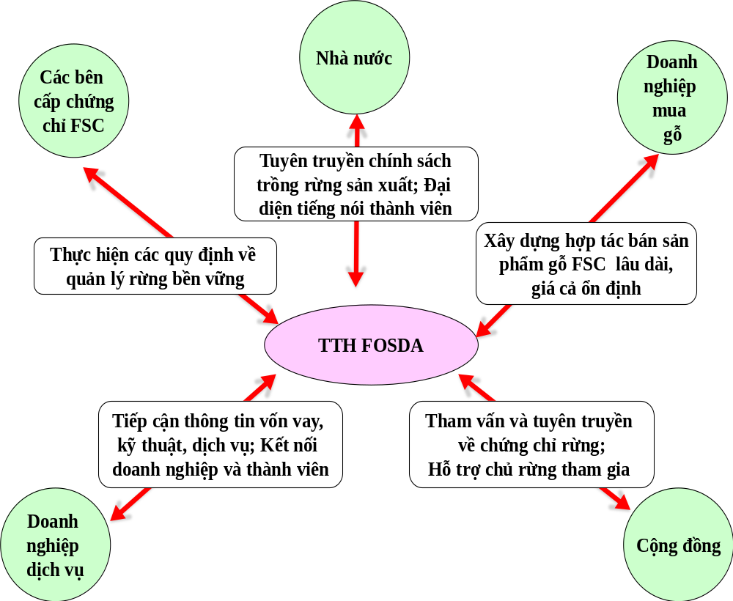
Sơ đồ 2: Vai trò của Hội đối với các bên liên quan

1. Các cơ quan nhà nước
Vai trò của Hội là đại diện cho Hội viên trong việc đề xuất kiến nghị; Cập nhật các chủ trường, chính sách về phát triển trồng rừng và QLRBV; Cập nhật cho Hội viên các thông tin ứng dụng về khoa học kỹ thuật trong sản xuất rừng trồng.

2. Doanh nghiệp mua gỗ FSC
Hội đại diện cho các Hội viên đững tên chứng chỉ rừng FSC, việc mua bán, thức mua bán, đồng thu mua bán gỗ FSC do chủ rừng quyết định.

3. Doanh nghiệp cung cấp dịch vụ
Vai trò là giới thiệu các thông tin để xây dựng mối liên kết giữa các doanh nghiệp và Hội viên trong hợp đồng dịch vụ.

4. Cộng đồng địa phương
Cá nhân, hộ gia đình và cộng đồng địa phương có nhu cầu tham gia CCR FSC, Hội có vai trò cung cấp thông tin và tham vấn cộng đồng về kế hoạch quản lý rừng. Đối với các chủ rừng có nhu cầu tham gia CCR FSC, Hội sẽ hỗ trợ các bước tiến hành để chủ rừng tham gia.

5. Đơn vị đánh giá cấp chứng chỉ rừng
Hội có vai trò hỗ trợ hội viên tuân thủ các quy định về QLRBV của FSC; Cập nhật các thông tin của FSC cho hội viên.

IV. QUY TRÌNH KẾT NẠP, CHẤM DỨT TƯ CÁCH HỘI VIÊN VÀ KHAI TRỪ KHỎI HỘI

1. Kết nạp Chi hội, Tổ hội mới
Căn cứ trên nhu cầu của các chủ rừng ở các địa phương về việc tham gia chứng chỉ rừng FSC của các chủ rừng ở các địa phương chưa nằm trong cấu trúc của Hội, BTV Hội sẽ hỗ trợ thành lập Chi hội, Tổ hội và kết nạp Hội viên theo các bước sau:
a) Bước 1: Tổ chức các cuộc họp các bên liên quan xã/ phường
Khi có đề xuất tham gia từ các xã/ phường. BTV Hội phối hợp với các bên liên quan tổ chức cuộc khảo sát ban đầu và các cuộc hội thảo giới thiệu về chứng chỉ rừng FSC cho các đơn vị, những quy định về QLRBV, quy chế và điều lệ tham gia.
b) Bước 2: Hỗ trợ thành lập Chi hội, Tổ hội
Nếu có từ 10 chủ rừng trở lên nộp đơn cùng một thôn hoặc các thôn gần nhau thì BTV Hội phối hợp với các bên liên quan hỗ trợ thành lập Chi hội, tổ hội.
c) Bước 3: Kết nạp vào Hội
BTV Hội xem xét các thông tin: Đơn xin tham gia chứng chỉ rừng FSC, danh sách Hội viên, hệ thống các biểu mẫu của các lô rừng đăng ký được kê khai và kiểm tra. BTV Hội sẽ có Quyết định công nhận thành lập Chi hội và kết nạp Hội viên (mẫu số 01-QLH).
d) Bước 4: Hoàn thiện hồ sơ và nâng cao năng lực
Sau khi thành lập được Chi hội, Tổ hội mới, BTV Hội phối hợp với các bên liên quan để tổ chức các khóa tập huấn 6 chuyên đề cho BCH Chi hội, Hội viên, gồm: QLRBV và lập kế hoạch quản lý rừng, Quản lý hành chính, Lâm sinh, Khai thác tác động thấp, An toàn lao động và sơ cấp cứu. Hỗ trợ hoàn thiện hồ sơ chủ rừng (theo mẫu 01-07); hồ sơ Chi hội (theo mẫu 08-19) và hỗ trợ xây dựng Kế hoạch quản lý rừng; Xây dựng bản đồ; Nhập thông tin vào cơ sở dữ liệu toàn tỉnh để tiến hành đăng ký đánh giá cấp chứng chỉ FSC.

Sơ đồ 3: Quy trình kết nạp Chi hội, Tổ hội mới
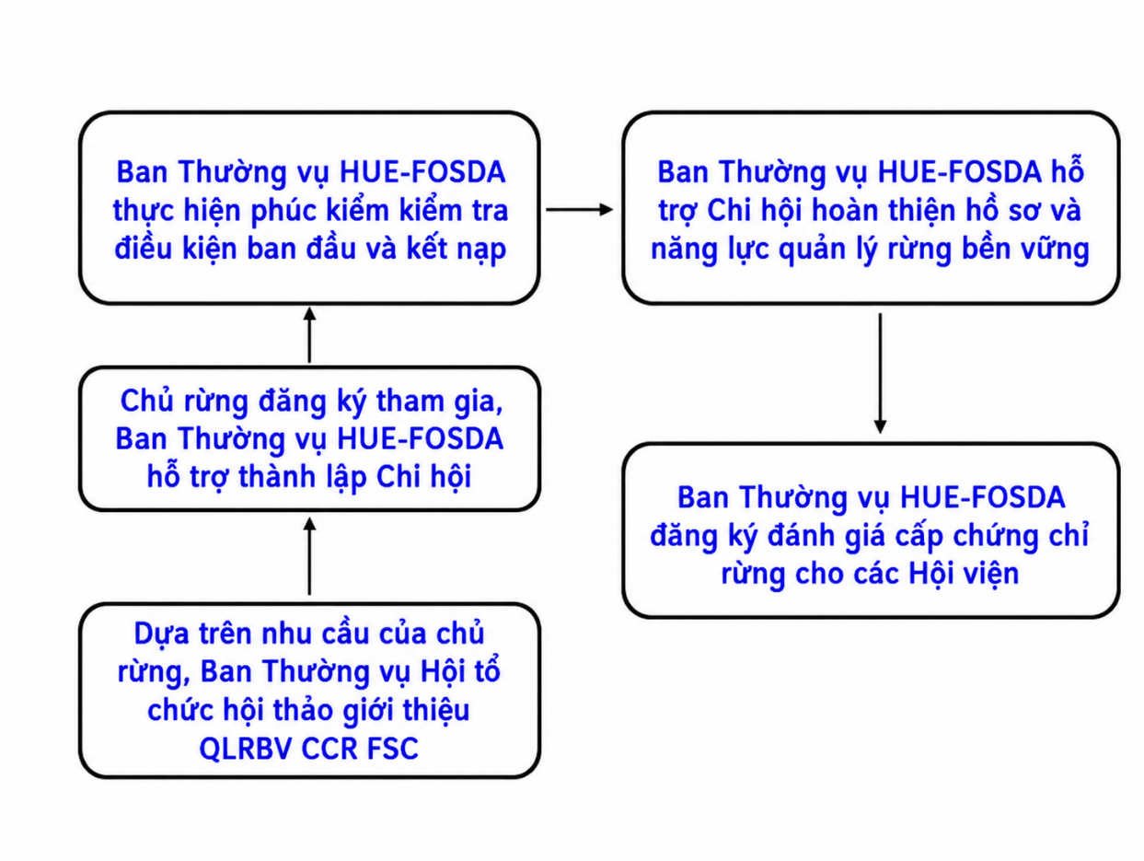

2. Kết nạp Hội viên mới
Đối với các hộ dân có rừng trồng tại địa bàn các chi hội, tổ hội đang hoạt động có nhu cầu xin tham gia QLRBV FSC, BTV Hội sẽ xem xét/phê duyệt các đơn xin gia nhập cho các chủ rừng và diện tích mới vào tổ chức Hội, tập trung một lần mỗi năm. Quá trình sau đây được tuân thủ:
Các bước thực hiện như sau:
a) Bước 1: Các hộ dân nộp đơn xin gia nhập Hội (mẫu số 01) cho BCH Chi hội, Tổ hội;
b) Bước 2: BCH chi hội, tổ hội hỗ trợ người nộp đơn điền thông tin vào mẫu dữ liệu quản lý lô rừng (Mẫu số 03 và thực hiện một cuộc kiểm tra các điều kiện gia nhập Hội theo mẫu kiểm tra điều kiện ban đầu - Mẫu số 07). Nếu có các thiếu sót hoặc sự không tuân thủ được phát hiện, người nộp đơn và người kiểm tra sẽ nhất trí đề ra một thời hạn cho các hoạt động sửa đổi, điều đó sẽ được ghi lại và cần kết thúc trước khi chủ rừng được gia nhập vào Hội.
c) Bước 3: BCH chi hội, tổ hội gửi danh sách các Hội viên mới, đơn xin tham gia, hệ thống các biểu mẫu của các lô rừng đăng ký được kê khai và kiểm tra, kết quả đánh giá sửa lỗi (khi các yêu cầu hoạt động sửa đổi đã được kết thúc) cho BTV Hội xem xét.
Hàng năm, các đợt kiểm tra điều kiện ban đầu sẽ được BTV Hội phúc kiểm từ 7% đến 10% trong tổng số các lô rừng của các chủ rừng nộp đơn xin gia nhập Hội. Trong trường hợp có sự băn khoăn về chất lượng của việc kiểm tra điều kiện ban đầu của diện tích liên quan, BTV Hội cần kiểm tra toàn bộ các lô rừng mới gia nhập vào Chi hội và yêu cầu BCH Chi hội phải cải thiện chất lượng. Trong trường hợp những tồn tại vẫn không cải thiện được, BTV phải có các hoạt động thích hợp (ví dụ như tập huấn bổ sung, họp Chi hội bầu lại Chi hội trưởng hoặc BCH Chi hội). Hoạt động phúc kiểm của BTV Hội sẽ được tổng hợp và báo cáo với nội dung là phúc kiểm việc kiểm tra điều kiện ban đầu. Nếu các lô rừng đó đạt được các yêu cầu thì BTV Hội gửi quyết định kết nạp Hội viên và thông báo đến BCH Chi hội và các chủ quản lý lô rừng. Sau đó các chủ rừng chính thức là Hội viên Hội. (tuy nhiên, diện tích chưa được tổ chức đánh giá công nhận cấp chứng chỉ FSC).
d) Bước 4: BTV Hội phối hợp với BCH chi hội, tổ hội hỗ trợ nâng cao năng lực và hoàn thiện hồ sơ thanh viên cho các lô rừng mới tham gia.
đ) Bước 5: BTV Hội cần cập nhật ngay các trường hợp xin gia nhập và rời Hội của các Hội viên; danh sách Hội viên phải được thông báo cho tổ chức cấp chứng chỉ. BCH Chi hội cung cấp Số tay QLRBV và Sổ tay Quản lý Hội và tổ chức các tập huấn liên quan 6 chuyên đề cho các Hội viên mới. Các Hội viên mới chính thức được công nhận khi có kết quả công nhận của tổ chức đánh giá trong các đợt đánh giá lần đầu hoặc đánh giá hàng năm.
Sau khi được đánh giá thành công bởi đơn vị chứng nhận của FSC, các Hội viên tham gia, cùng với diện tích rừng mới tham gia chính thức được chứng nhận FSC với diện tích tham gia và được đăng trên Website: fsc.org.
Sơ đồ kết nạp và cho rời Hội viên
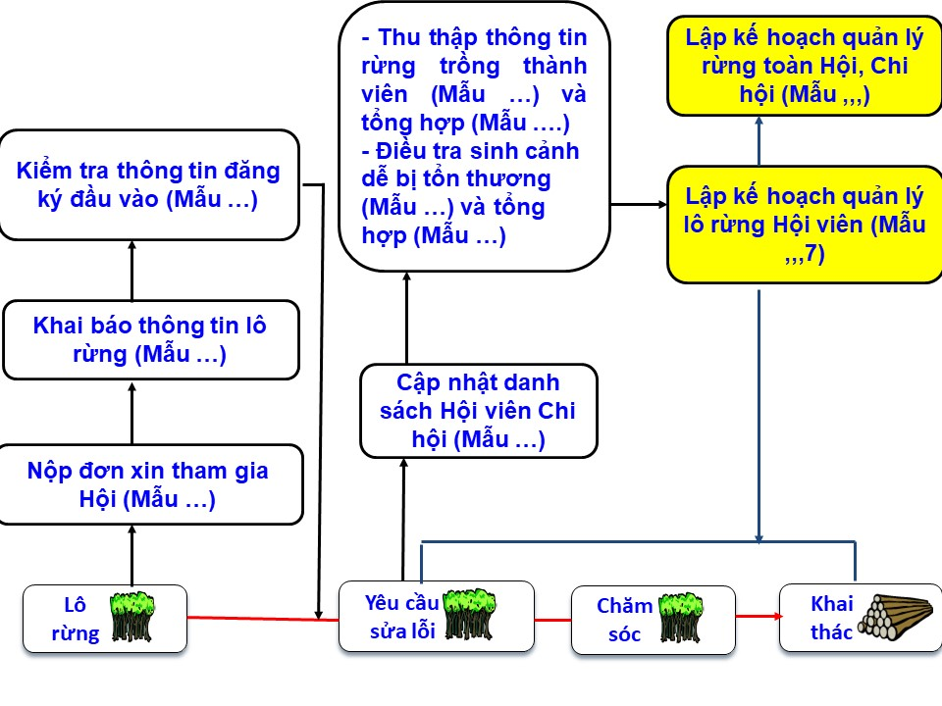
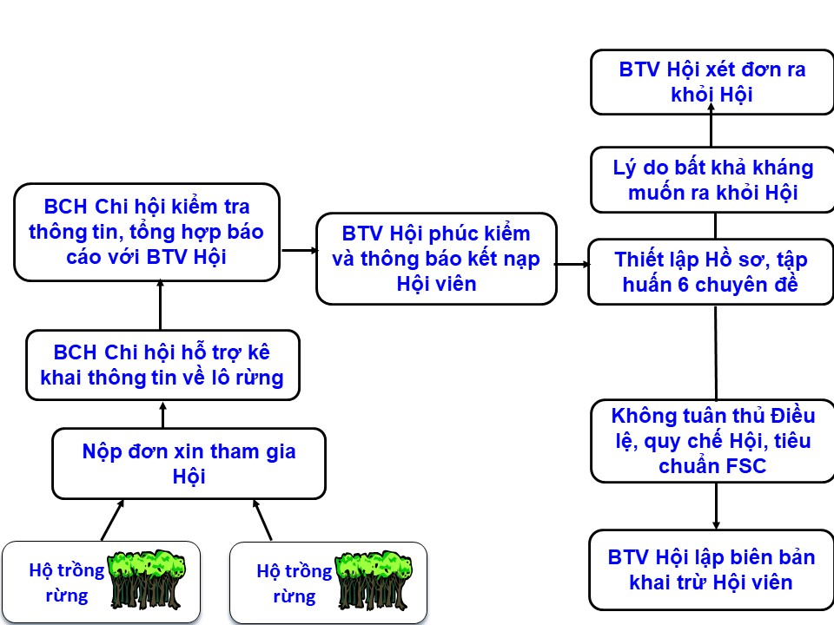

3. Xin ra khỏi Hội
Một hội viên có thể rời khỏi Hội nếu người đó gặp phải điều kiện khó khăn đặc biệt. Thành viên này phải có đơn gửi BCH chi hội về xin ra khỏi Hội và nêu rõ lý do cho việc đó. BCH Chi hội xem xét và chuyển đơn này cho BTV Hội. BTV Hội sẽ xem xét và có Quyết định chấm dứt tư cách Hội viên. Toàn bộ quá trình này không quá một tháng kể từ ngày nhận được đơn xin ra khỏi Hội.
Khi hội viên đã được quyết định rời Hội thì danh sách sẽ được xóa trên Website: fsc.org. BCH chi hội và BTV Hội tiến hành:
- Chuyển hồ sơ của hội viên đó sang hồ sơ lưu trữ;
- Cập nhật danh sách thành viên kể cả ngày rời khỏi Hội;
- Gửi thông tin cập nhật đó cho Tổ chức cấp chứng chỉ và các Hội viên còn lại trong Chi hội;
- Đưa Hội viên đó ra khỏi lịch giám sát.
Ghi chú
- Hội viên xin ra khỏi Hội sẽ được xem xét kết nạp vào lại Hội khi nào mà hội viên đó có nhu cầu và cam kết thực hiện tốt các quy định của Hội theo thời gian do BTV xem xét.
- Nếu hội viên đó xin vào Hội lần tiếp theo mà lại tiếp tục xin ra trước thời gian cam kết, thì ít nhất phải 5 năm sau tính từ thời điểm được xét cho ra khỏi Hội lần 2 mới được xem xét kết nạp.

4. Khai trừ khỏi Hội
Một Hội viên có thời gian 3 tháng để hoàn thành các hoạt động cần sửa lỗi lớn (đã được định nghĩa trong phụ lục 7) hoặc 6 tháng trong một số điều kiện đặc biệt. Trong trường hợp thời gian cần sửa đổi còn ít hơn 3 tháng trước khi có đoàn đánh giá FSC, BTV Hội sẽ gửi thông báo đến BCH chi hội trước, đánh giá chi tiết phương thức và thời gian mà hoạt đồng cần được sửa đổi này hoàn thành. Nếu hội viên không thực hiện các hoạt động yêu cầu khắc phục trong thời hạn đã thỏa thuận thì bắt buộc áp dụng quy trình khai trừ đối với Hội viên đó.
BCH Chi hội sẽ quyết định khai trừ (mẫu số 02-QLH) và thông báo cho hội viên về khai trừ và nêu rõ lý do của việc khai trừ và các thủ tục tiếp theo. Khi thủ tục khai trừ bắt đầu thì Hội viên đó không được tiếp thị hoặc bán bất kỳ sản phẩm nào có chứng chỉ hoặc đưa ra bất kỳ đòi hỏi nào về quản lý rừng trồng được cấp chứng chỉ. Hội viên đó có 30 ngày để kháng cáo. Nếu không nhận được kháng cáo trong vòng 30 ngày thì hội viên đó bị khai trừ. Nếu hội viên kháng lại thì tuân thủ theo quy trình được trình bày trong Thủ tục khiếu nại và kháng cáo.
Khi Hội viên bị khai trừ thì BCH Chi hội phải ghi vào hồ sơ Hội viên và đánh dấu rằng hội viên đó không còn trong Chi hội và ghi ngày hiệu lực cho việc này. BCH chi hội và BTV Hội tiến hành:
- Chuyển hồ sơ của thành viên đó sang hồ sơ lưu trữ;
- Cập nhật danh sách Hội viên và đưa tên của thành viên đó khỏi danh sách các thành viên và bổ sung vào danh sách những thành viên bị khai trừ.
Ghi chú: Hội viên bị khai trừ ra khỏi Hội, chỉ được xem xét kết nạp vào Hội lại sau 5 năm kể từ ngày bị khai trừ ra khỏi Hội
Sơ đồ 5: Quy trình kết nạp và khai trừ Hội viên

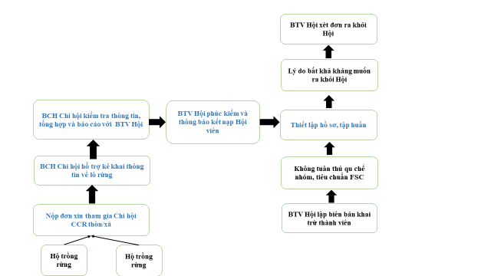

V. QUY TRÌNH GIẢI QUYẾT MÂU THUẪN, KHIẾU NẠI

1. Đối tượng áp dụng
Đối tượng áp dụng: Quy trình này được áp dụng cho tổ chức, cá nhân trong hoặc ngoài Hội Chủ rừng Phát triển bền vững tỉnh Thừa Thiên Huế, có các hoạt động liên quan đến công tác trồng, chăm sóc, quản lý rừng, khai thác và quản lý đất đai của các Hội viên.

2. Nguyên tắc giải quyết
Giải quyết mẫu thuẫn dựa trên cơ sở cùng lắng nghe và trao đổi ý kiến, quan điểm trên tinh thần bình đẳng, dân chủ, tôn trọng và bảo đảm quyền lợi của các bên liên quan, tuân thủ pháp luật hiện hành.

3. Phân cấp giải quyết
a) Nếu Hội viên khiếu nại một Hội viên trong chi hội thì chi hội trưởng là người giải quyết (hoặc chỉ định người trong BCH chi hội giải quyết);
b) Nếu khiếu nại chi hội trưởng thì người giải quyết là Trưởng ban Kiểm tra chi hội (hoặc chỉ định Hội viên trong Ban Kiểm tra chi hội giải quyết);
c) Nếu khiếu nại Ban Kiểm tra chi hội thì BTV Hội giải quyết (Chủ tịch Hội sẽ phân công);
d) Nếu khiếu nại BTV Hội thì Ban Kiểm tra Hội giải quyết (Trưởng ban Kiểm tra Hội phân công).
Khi nhận được một khiếu nại của một Hội viên nào đó trong chi hội thì chi hội trưởng phải chịu trách nhiệm báo cáo với Ban Kiểm tra chi hội, BTV Hội, Ban Kiểm tra Hội. Tùy theo đối tượng bị khiếu nại mà các đơn vị cử người giải quyết khiếu nại như đã phân cấp.

4. Trình tự giải quyết mâu thuẫn
a) Ưu tiên giải quyết mâu thuẫn thông qua gặp gỡ, thương lượng, tự hòa giải trên tinh thần động viên khuyến khích các bên tự nguyện tuân thủ theo những quy định của pháp luật hiện hành, theo các chuẩn mực đạo đức và phong tục tập quán địa phương.
b) Trường hợp hai bên không tự giải quyết được mâu thuẫn thì cần sự can thiệp của bên thứ ba để giải quyết theo trình tự tăng dần:
- Người được phân công, Bộ phận hòa giải, chính quyền địa phương cấp xã.
- Tòa án.
- Nếu tòa án giải quyết chưa thỏa đáng thì một trong hai bên có thể kiện lên tòa án cấp cao hơn.

5. Trình tự giải quyết khiếu nại
Khi nhận được đơn khiếu nại, trường hợp nhận đơn trực tiếp hay bằng đường bưu điện thì trong thời hạn 10 ngày kể từ ngày nhận được đơn khiếu nại phải có thông báo bằng văn bản cho người khiếu nại. Đồng thời, phân công cán bộ giải quyết khiếu nại và thông báo cho người khiếu nại và người bị khiếu nại biết ai sẽ được phân công thụ lý và giải quyết vụ việc. Trường hợp không thụ lý giải quyết phải nêu rõ lý do.
Thời hạn quy trình giải quyết khiếu nại lần đầu không quá 30 ngày, kể từ ngày thụ lý; đối với vụ việc phức tạp thì thời hạn giải quyết có thể kéo dài nhưng không quá 45, kể từ ngày thụ lý.
Ở vùng sâu, vùng xa đi lại khó khăn thì thời hạn giải quyết khiếu nại không quá 45 ngày, kể từ ngày thụ lý; đối với vụ việc phức tạp thì thời hạn giải quyết có thể kéo dài hơn nhưng không quá 60 ngày, kể từ ngày thụ lý.
Người được phân công giải quyết sẽ gửi cho ngoười khiếu nại một mẫu thư về khiếu nại. Chi tiết của việc khiếu nại sẽ được người được phân công giải quyết khiếu nại điền vào sổ đăng ký khiếu nại. Nội dung điền vào sổ như sau:
- Họ và tên cùng các chi tiết liên quan đến người hoặc tổ chức khiếu nại (người khiếu nại);
- Mô tả vấn đề bao gồm tên của người bị khiếu nại, số hiệu của lô rừng trồng có liên quan và vấn đề khiếu nại, bất kỳ những chứng cứ khách quan nào đều phải được ghi rõ;
- Ngày nhận được khiếu nại;
- Tên người được giao việc điều tra khiếu nại.
- Người bị khiếu nại cũng phải được thông báo bằng văn bản với những chi tiết của việc khiếu nại và tên của người sẽ được giao đi điều tra. Thông thường cũng nên cho hội viên bị khiếu nại biết tên người khiếu nại, trừ khi người khiếu nại yêu cầu giấu tên.
Người được giao điều tra khiếu nại thì phải bắt đầu điều tra ngay gồm 2 giai đoạn:
- Thứ nhất, xác định những vấn đề khiếu nại có nằm trong Điều lệ hội hay không và nếu có thì thực hiện bước thứ hai.
- Thứ hai, thu thập các bằng chứng khách quan có thể ủng hộ khiếu nại hoặc bác đơn khiếu nại.
Quy trình này được thực hiện trong vòng một tuần sau khi nhận được khiếu nại và có kết luận trong vòng nửa tháng kể từ khi nhận được khiếu nại trừ khi BTV Hội có những ngoại lệ, trong trường hợp này thì phải thông báo cho người khiếu nại bằng văn bản. Kết quả giải quyết khiếu nại phải ghi vào tài liệu và thảo luận với những người liên quan.
Nếu việc giải quyết này chỉ ra rằng việc khiếu nại không liên quan gì hoặc nằm ngoài phạm vi của Điều lệ hội hoặc không có những bằng chứng chứng minh cho đơn khiếu nại thì người giải quyết khiếu nại cần giải thích rõ ràng cho người khiếu nại về việc này và vụ khiếu nại được kết thúc.
Nếu kết quả giải quyết ủng hộ đơn khiếu nại thì phải thông báo cho thành viên bị khiếu nại, người khiếu nại và BTV Hội, Ban Kiểm tra Hội để quyết định cần phải có hành động gì để giải quyết vụ việc đó.
Nếu thấy thích hợp thì người khiếu nại có thể tham gia vào việc xác định và giải quyết vụ việc.
Các hành động của thành viên bị khiếu nại cần phải được giám sát để đảm bảo rằng các hành động đó đang được thực hiện đầy đủ và thích hợp để có thể giải quyết được vấn đề. Nếu nhận được ý kiến phản hồi từ người khiếu nại thì cần phải đưa vào để hỗ trợ cho quá trình kiểm tra, giám sát. Cần phải điền các thông tin chi tiết về các hành động được tiến hành và ngày kết thúc vụ khiếu nại.
Nếu người khiếu nại chưa thỏa mãn với những hoạt động đã làm họ có thể kháng cáo theo quy định dưới đây:

6. Kháng cáo
a) Người khiếu nại hoặc người bị khiếu nại khi không thỏa mãn với kết quả điều tra khiếu nại hoặc một thành viên được thông báo là họ đang bị khai trừ ra khỏi nhóm.
b) Đơn kháng cáo phải được gửi trong vòng 30 ngày sau khi nhận được thông báo chính thức về kết quả của khiếu nại hoặc mẫu thư khai trừ gửi trực tiếp cho Trưởng ban Kiểm tra Hội. Trưởng ban Kiểm tra thông báo ngay cho BTV Hội, Ban Kiểm tra chi hội và chi hội trưởng có người nộp đơn kháng cáo để cho phép chuẩn bị một cuộc họp về nội dung đơn.
c) Đơn kháng cáo phải được xử lý tại cuộc họp của Ban Kiểm tra Hội với ít nhất là 7 thành viên tham dự (hơn 2/3 thành viên Ban Kiểm tra Hội). Cuộc họp này phải được chủ trì bởi Trưởng ban hoặc Phó Trưởng ban Kiểm tra Hội. Cuộc họp về gải quyết đơn kháng cáo phải được tổ chức trong vòng 30 ngày từ khi Trưởng ban Kiểm tra Hội nhận được kháng cáo bằng văn bản.
d) Nếu đơn kháng cáo liên quan đến đơn khiếu nại thì người khiếu nại, người bị khiếu nại và những người chống lại khiếu nại có thể được yêu cầu giải trình các thông tin bằng văn bản hoặc tham gia vào cuộc họp để trả lời một số câu hỏi. Ban Kiểm tra Hội cũng đề nghị có những bản sao văn bản từ BTV Hội hoặc chi hội.
đ) Nếu đơn kháng cáo liên quan đến việc khai trừ, thì thành viên bị khai trừ, người giải quyết ở BTV Hội, chi hội tham gia vào việc đi kiểm tra, giám sát hàng năm có thể được mời đến để cung cấp các thông tin bằng văn bản hoặc trả lời câu hỏi. Ban Kiểm tra Hội sẽ yêu cầu cung cấp các văn bản liên quan.
Kết quả giải quyết của Ban Kiểm tra Hội phải được ghi thành văn bản hoàn chỉnh như là phần của cuộc họp và được tất cả những người có mặt ký tên; một bản sao về giải quyết được gửi cho BTV Hội, Ban Kiểm tra chi hội, BCH Chi hội, người nộp kháng cáo và trong trường hợp một kháng cáo liên quan đến khiếu nại, thì sẽ gửi cho người bên kia trong khiếu nại ban đầu.

VI. LƯU TRỮ HỒ SƠ
BCH Chi hội thực hiện việc cập nhật và lưu trữ hồ sơ phục vụ công tác quản lý Chi hội và quản lý rừng theo quy định FSC. Mọi thông tin thích hợp phải được lưu giữ ít nhất 5 năm ở BCH chi hội. Thông tin lưu trữ được lưu ở dạng văn bản gồm theo 5 nhóm hồ sơ sau:

1. Tập 1: Hành chính – Kế hoạch
- Công văn đến và đi;
- Thỏa thuận, biên bản ghi nhớ, Hợp đồng hợp tác;
- Các biên bản họp;
- Kế hoạch chi hội (mẫu số 10);
- Bản đồ các lô rừng tham gia FSC cấp chi hội;
- Các văn bản liên quan khác.

2. Tập 2: Quản lý rừng
- Danh sách Hội viên (mẫu số 16a);
- Tổng hợp diện tích rừng trồng gắn với đất lâm nghiệp của hộ Hội viên (mẫu số 16b);
- Tổng hợp sinh cảnh dễ bị tổn thương (mẫu số 09);
- Hồ sơ của các hộ Hội viên, gồm các mẫu số 01 đến 07; giấy CMND; Sổ đỏ photo hoặc giấy xác nhận sử dụng đất do UBND xã phê duyệt (mẫu số 02);
- Các mẫu khác liên quan (theo bộ mẫu kèm theo phụ lục Sổ tay Quản lý rừng).

3. Tập 3: Giám sát & Báo cáo
- Kế hoạch giám sát nội bộ hàng năm (mẫu số 11); Biên bản kiểm tra giám sát nội bộ (12a);
- Báo cáo kết quả kiểm tra giám sát nội bộ (12b); Báo cáo tổng hợp kết quả kiểm tra, giám sát nội bộ năm (mẫu số 13);
- Giám sát lâm sinh: (mẫu 12c);
- Giám sát khai thác, tỉa thưa: (mẫu số 39);
- Báo cáo quý (mẫu số 14);
- Biên bản kiểm tra giám sát kết quả khắc phục lỗi (mẫu số 18a); Tổng hợp các hoạt động không tuân thủ và khắc phục lỗi (mẫu số 18b);
- Tổng hợp báo cáo phúc kiểm 7-10%: (mẫu số 22);
- Biên bản kiểm tra, giám sát nội bộ của BTV Hội: (mẫu số 26);
- Biên bản kiểm tra, giám sát khai thác và hồ sơ CoC (mẫu số 26b);
- Báo cáo kết quả kiểm tra, giám sát nội bộ của BTV Hội: (mẫu số 27);
- Giám sát hoạt động lâm sinh của BTV Hội: (mẫu số 28);
- Biên bản gián sát khai thác, tỉa thưa của BTV Hội (mẫu số 29);
- Báo cáo tổng hợp kết quả kiểm tra, giám sát của BTV Hội: (mẫu số 30);
- Tổng hợp hoạt động không tuân thủ và khắc phục lỗi của BTV Hội (mẫu số 31);
- Tổng hợp tai nạn (mẫu số 32);
- Tổng hợp khiếu nại: (mẫu số 33);
- Báo báo quý hoạt động: (mẫu số 34);
- Báo cáo đánh giá hàng năm; (mẫu số 35);
- Tổng hợp danh sách rời Hội: (mẫu số 36);
- Các mẫu khác liên quan (theo Bộ mẫu quản lý rừng.)

4. Tập 4: Tài liệu
- Sổ tay quản lý Hội; Tài liệu tập huấn;
- Tất cả biểu mẫu của Hội, chi hội sử dụng;
- Văn bản pháp luật và văn bản quy định FSC;
- Các tài liệu khác.

5. Tập 5: Thương mại
Hồ sơ khai thác, gồm:
- Thông tin, hợp đồng mua bán; Hợp đồng thuê lao động, khai thác...
- Các mẫu khác liên quan đến Quy trình CoC (từ mẫu số 37a đến mẫu số 49)
Sơ đồ 6: Lưu trữ thông tin, tài liệu
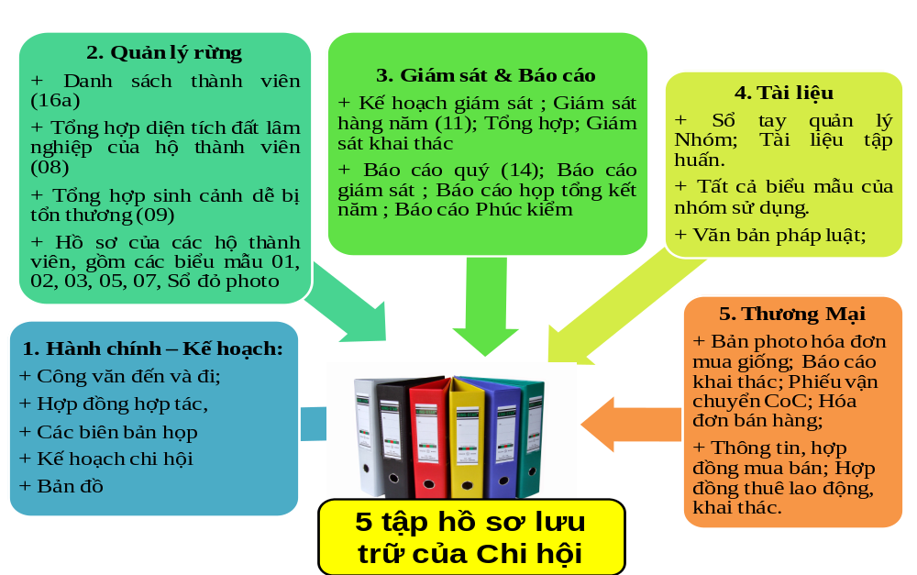

VII. GIÁM SÁT VÀ BÁO CÁO

1. Giám sát và báo cáo của BCH Chi hội
a) Giám sát và báo cáo định kỳ lâm phần hàng năm
- Đối tượng giám sát: Tất cả các lô rừng xin tham gia vào Chi hội đang quản lý;
VII. Giám sát và báo cáo
1. Giám sát và báo cáo của Chi hội, Tổ hội
- Người giám sát: BCH chi hội, tổ hội hoặc người được phân công;
- Cường độ giám sát: Mỗi chủ rừng có rừng trồng tham gia FSC hàng năm phải được giám sát ít nhất 1 lần.
- Thời gian giám sát: Việc thực hiện giám sát các Hội viên phải được thực hiện dựa vào kế hoạch đánh giá được xây dựng từ năm trước đó.
- Nội dung giám sát: Giám sát sự tuân thủ quản lý và giám sát các hoạt động lâm sinh.
a) Đối với nội dung giám sát sự tuân thủ quản lý, sử dụng các nội dung sau:
- Kiểm tra sự tuân thủ các Quy định và Điều lệ của Hội;
- Kiểm tra sự tuân thủ với nguyên tắc FSC, Kế hoạch quản lý, dựa trên các tiêu chuẩn môi trường;
- Kiểm tra công tác quản lý các vùng đệm, các sinh cảnh dễ bị tổn thương
- Giám sát tác động với con người và các khu rừng vùng lân cận.
b) Đối với nội dung giám sát các hoạt động lâm sinh sử dụng mẫu số 34 với các nội dung sau:
- Trồng rừng;
- Chăm sóc;
- Bảo vệ;
- Lao động;
- Môi trường.
Từng nội dung trong danh sách kiểm tra cần được đánh giá và các điểm phát hiện cần được miêu tả ngắn gọn trong bảng biểu. Khi xác định được những điểm không tuân thủ, cần nêu rõ hậu quả trong bảng biểu kiểm tra. Trong trường hợp này, BCH Chi hội sẽ thống nhất với Hội viên trong một thời hạn nhất định để Hội viên khắc phục các lỗi đó và BCH chi hội kiểm tra.
c) Kết quả kiểm tra, giám sát: Sau khi kiểm tra tại các lô rừng, BCH chi hội tổng hợp lại tất cả các hoạt động không tuân thủ và tiến hành các bước sau (theo các mẫu giám sát):
- Lập báo cáo gửi lên BTV Hội, nội dung báo cáo gồm:
+ Tổng hợp các hoạt động không tuân thủ;
+ Tổng hợp các hoạt động không tuân thủ và các hoạt động sửa lỗi;
+ Báo cáo chi tiết theo mẫu;
+ Thời gian báo cáo: Định kỳ: 3 tháng 1 lần (vào ngày 5 của tháng đầu của quý tiếp theo, theo mẫu số 13 – Báo cáo quý). Hoặc khi cần các hoạt động đột xuất phải báo cáo và xin ý kiến trước khi thực hiện.
+ Công khai kết quả giám sát tại các bảng thông tin của các Chi hội chủ rừng.
Ghi chú:
- Theo định kỳ bắt buộc các nhóm phải báo cáo lên BTV Hội, cho dù mọi hoạt động cấp thôn vẫn thực hiện tốt các hoạt động theo kế hoạch;
- Hoạt động giám sát các khu rừng có giá trị bảo tồn cao (HCV) cần được tiến hành thường xuyên, liên tục (thường ít nhất 1 lần/ quý).
Sơ đồ 7: Giám sát & báo cáo hoạt động của Hội
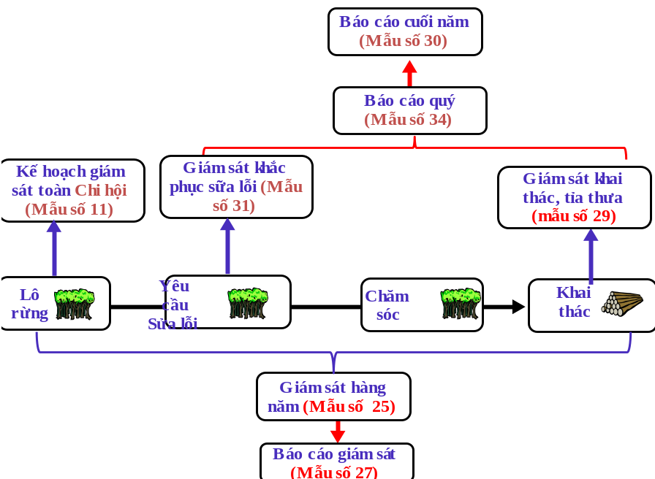

d) Giám sát đột xuất
- BCH chi hội, tổ hội ngoài các hoạt động giám sát theo định kỳ đã được xây dựng kế hoạch, hoạt động giám sát đột xuất cũng phải được tiến hành khi xuất hiện các rủi ro, hoặc phát hiện được các rủi ro tiềm năng;
- Kết quả của các giám sát đột xuất này cũng cần phải báo cáo kịp thời cho BTV Hội, ngay sau khi kết thúc việc giám sát tại thực địa;
- Nội dung báo cáo: cần phải báo cáo chi tiết về các rủi ro hoặc các rủi ro tiềm năng cùng với các biện pháp phòng ngừa/ giải quyết và các đề xuất.

2. Giám sát của BTV
Hàng năm, ngoài việc phúc kiểm các lô rừng mới xin tham gia vào nhóm, BTV HUE-FOSDA còn chịu trách nhiệm kiểm tra, giám sát các hoạt động như sau:
- Kiểm tra, giám sát quá thực hiện các hoạt động của các BCH Chi hội;
- Phúc kiểm kết quả giám sát lâm phần hàng năm của các BCH Chi hội.
a) Giám sát các BCH Chi hội, Tổ hội
- Đối tượng chịu sự kiểm tra, giám sát: BCH chi hội;
- Chịu trách nhiệm kiểm tra, giám sát: Cán bộ được BTV Hội phân công;
- Thời gian và cường độ kiểm tra, giám sát: Ít nhất 1 lần/ quý;
- Nội dung kiểm tra, giám sát:
+ Kiến thức và các tài liệu hỗ trợ cho việc thực hiện các hoạt động ở địa phương
+ Kế hoạch công tác và tổ chức thực hiện so với kế hoạch
+ Hệ thống báo cáo
+ Hệ thống lưu trữ hồ sơ.
b) Phúc kiểm giám sát lâm phần hàng năm
- Đối tượng chịu sự phúc kiểm: các lô rừng tham gia chi hội, tổ hội.
- Đối tượng tham gia phúc kiểm: cán bộ đã được BTV Hội phân công phối hợp với BCH chi hội.
- Cách chọn mẫu phúc kiểm:
+ Chọn 7% đến 10% so với tổng số các lô rừng của các chi hội, tổ hội.
+ Cách chọn mẫu: Nếu chi hội đó có các lô rừng mà tổ chức đánh giá quốc tế đã đến kiểm tra và phát hiện điểm không phù hợp thì các lô rừng đó sẽ được ưu tiên để lựa chọn trong quá trình chọn mẫu để kiểm tra giám sát các hoạt động, bao gồm cả hoạt động khắc phục các điểm không phù hợp. Sau đó sẽ lựa chọn thêm các lô rừng khác (ưu tiên các lô rừng ven sông, suối, các lô rừng có các sinh cảnh dễ bị tổn thương khác).
- Nội dung phúc kiểm: Dựa trên kết quả giám sát của các BCH chi hội, BTV Hội tiến hành phúc kiểm các hoạt động giám sát bao gồm các nội dung sau:
+ Tóm tắt các kết quả tìm được ở các chi hội (nêu rõ lô rừng, diện tích, kết quả tìm được);
+ Thực hiện giám sát ở các chi hội (nêu rõ những điểm cần khắc phục của Chi hội và chủ rừng);
+ Thời hạn cho các hoạt động sửa sai cho các chi hội và chủ rừng cải thiện việc giám sát.
Ghi chú: Các báo cáo cũng phải nêu rõ đối với từng chi hội là phúc kiểm bao nhiêu lô, diện tích bao nhiêu và chiếm bao nhiêu phần trăm so với tổng thể cả nhóm.

3. Giám sát khai thác
Khi khai thác gỗ được tiến hành đều phải thực hiện báo cáo giám sát trước/sau khai thác theo Mẫu giám sát khai thác (mẫu số 12d), bao gồm 3 bước như sau:
a) Bước 1: Tình trạng của lâm phần trước khi khai thác cần phải được ghi nhận trước khi triển khai các hoạt động khai thác (tốt nhất là vào cùng thời gian với điều tra rừng trước khi khai thác). Phụ thuộc vào những điều thấy được (ví dụ như xói mòn), BCH chi hội sẽ xác định các hoạt động để ngăn ngừa sự thiệt hại môi trường do việc khai thác rừng gây ra;
b) Bước 2: Sau khi khai thác rừng, BCH Chi hội sẽ giám sát việc tuân thủ các yêu cầu của FSC, những nơi mà hoạt động khai thác để lại những hậu quả tác hại thì cần chỉ ra các hoạt động khắc phục. BCH chi hội cũng đánh giá các quan sát tình trạng trước khai thác và sự tuân thủ với các biện pháp phòng ngừa.
c) Bước 3: Phụ thuộc vào các phát hiện khi kiểm tra diện tích sau khi khai thác, BCH chi hội chủ rừng sẽ đưa ra các hoạt động cần sửa đổi tiếp theo cho các chủ rừng và ấn định thời gian hoàn thành cho hoạt động đó. Bước bắt buộc là tái tạo rừng trong vòng một năm kể từ khi khai thác và khắc phục bất cứ tác hại cấp trung bình hoặc nghiêm trọng của các hoạt động lâm nghiệp.

4. Họp Chi hội, Tổ hội hàng năm
BCH chi hội, tổ hội tổ chức các cuộc họp đó ở thôn hoặc xã và có sự tham gia của BTV Hội hoặc người đại điện. Mọi quyết định đều có sự đồng thuận. Trong trường hợp không đạt được sự đồng thuận thì sẽ có một cuộc bỏ phiếu, yêu cầu có ít nhất 50% số phiếu của những hội viên có mặt trong cuộc họp. Ngoài ra, các cuộc họp thường niên đáp ứng chức năng giám sát ở cấp cảnh quan:
a) Giám sát tác động môi trường: Các quan sát và các vấn đề tác động môi trường của quản lý rừng Keo trong những năm gần đây, các biện pháp đã sử dụng cần được thảo luận hàng năm và tư liệu hóa bằng biên bản, báo cáo họp định kỳ hàng năm. Các kết quả sẽ được đưa lên bảng thông tin chi hội;
b) Giám sát tác động xã hội: Đối với các chi hội mới, BCH chi hội với sự hỗ trợ của BTV Hội thực hiện đánh giá tình hình kinh tế xã hội của các Hội viên nhóm. Cần có đánh giá so sánh theo dõi để nắm bắt những thay đổi theo thời gian trong khoảng 5 năm.
Bên cạnh đó, cuộc họp thường niên cũng cần đánh giá các nhu cầu đào tạo cho từng đối tượng cụ thể trong nhóm. Sau khi tổ chức cuộc họp thường niên, BCH Chi hội phải hoàn thành biên bản họp thường niên và gửi lên BTV Hội chậm nhất là một tuần kể từ ngày tổ chức họp.

5. Yêu cầu cho các hoạt động cần khắc phục
a) Đối với các điểm không phù hợp được phát hiện trong quá trình giám sát nội bộ
- Điểm không phù hợp này được phát hiện trong quá trình giám sát định kỳ hoặc giám sát đột xuất. Tại thời điểm phát hiện điểm không phù hợp, giữa người giám sát và chủ quản lý rừng phải thống nhất được phương án khắc phục điểm không phù hợp và thời gian hoàn thành và được ghi rõ trong mẫu giám sát và được tổng hợp vào mẫu số 34;
- Đến thời gian như đã ấn định hoặc trước thời gian đó khi có báo cáo của chủ quản lý rừng về việc khắc phục điểm không phù hợp hoàn thành, BCH chi hội kiểm tra lại hoạt động khắc phục điểm không phù hợp để có hướng giải quyết. Nếu chủ rừng thực hiện nhưng chưa hoàn thành tốt việc khắc phục điểm không phù hợp thì tiếp tục hướng dẫn chủ rừng thực hiện, còn nếu chủ rừng cố tình không chịu khắc phục thì BCH chi hội họp, chi hội và báo cáo với BTV Hội để xem xét việc khai trừ ra khỏi Hội;
- Sau khi BCH chi hội tiến hành giám sát tại các lô rừng (trước, sau hay giám sát khắc phục điểm không phù hợp) trong vòng một tuần phải báo cáo kết quả giám sát lên BTV Hội;
- BTV Hội chịu trách nhiệm tổng hợp tất cả các điểm không phù hợp, các biện pháp khắc phục và thời gian ấn định hoàn thành vào mẫu số 31 cho toàn Hội.
b) Đối với các điểm không phù hợp được phát hiện trong quá trình của tổ chức cấp chứng chỉ
- BTV Hội chịu trách nhiệm tổng hợp tất cả các điểm không phù hợp của tổ chức đánh giá đưa ra và đưa vào mẫu số 31 cho toàn tỉnh;
- Làm việc với BCH chi hội hay chủ quản lý rừng về hoạt động khắc phục điểm không phù hợp và thời gian khắc phục (hoạt động này cần làm biên bản cụ thể và các bên có mặt cùng tham gia ký tên);
- Hoạt động khắc phục điểm không phù hợp cần được giám sát thường xuyên, trong trường hợp việc thực hiện hoạt động khắc phục điểm không phù hợp thất bại nhiều lần thì cần xem xét lại tư cách Hội viên hoặc tư cách của quản lý chi hội để đảm bảo sự tuân thủ các nguyên tắc và tiêu chí FSC.
Ghi chú: BTV Hội chịu trách nhiệm tổng hợp tất cả các điểm không phù hợp không tuân thủ, biện pháp khắc phục, thời gian hoàn thành và kết luận của việc sửa lỗi vào mẫu số 31.

6. Giám sát nhà thầu
Khi Hội viên có thuê nhà thầu để thực hiện các hoạt động ở các lô rừng thì đòi hỏi Hội viên phải cam kết các nhà thầu đó đã được thông báo và thực hiện đúng các nguyên tắc, tiêu chí của FSC.
Quá trình thực hiện của các nhà thầu phải được sự giám sát của các Hội viên và đại diện BCH chi hội. Nội dung giám sát bao gồm:
a) Nguồn nhân lực lao động
- Có sử dụng lao động trẻ em hay lao động đang bị quản thúc hay không?
- Đã được tập huấn, đào tạo về nguyên tắc và tiêu chí FSC về lĩnh vực đang thực hiện hay không?
- Có những kiến thức về an toàn lao động, sơ cấp cứu ban đầu hay không?
- Có nhận lương bằng hoặc cao hơn mức lương tối thiểu vùng hay không?
- Có chế độ bảo hiểm xã hội và y tế hay không?
- Kỹ thuật nhà thầu: Các hoạt động có thực hiện đúng theo quy trình kỹ thuật hay không?
- Trang thiết bị bảo hộ lao động: Có sử dụng đầy đủ các trang thiết bị bảo hộ lao động hay không?
- Có tai nạn nào xảy ra hay không?
- Có chế độ nghĩ giải lao hay không?
- Vệ sinh môi trường lao động?
Trong quá trình giám sát, cần phải ghi chép lại đầy đủ, nếu phát hiện có hoạt động nào không tuân thủ thì phải thống nhất nhà thầu với về phương án giải quyết và hạn thời gian hoàn thành. Quá trình khắc phục các hoạt động đó cũng cần phải giám sát chặt chẽ. Nếu nhà thầu không chịu khắc phục các hoạt động không tuân thủ đó thì cần phải chấm dứt hợp đồng.

7. Báo cáo đột xuất
Bất cứ khi nào có các hoạt động không tuân thủ của các Hội viên trong nhóm, hoặc các sự kiện khác cần sự chỉ đạo của BTV Hội thì cần phải báo cáo ngay với BTV Hội để kịp thời phối hợp giải quyết.

8. Báo cáo định kỳ
Hàng quý BCH chi hội phải lập và gửi báo cáo về tình hình hoạt động của các nhóm cho BTV Hội, chậm nhất là ngày 5 của quý tiếp theo. Hàng năm, BCH Chi hội phải lập và gửi báo cáo.

VIII. LIÊN KẾT THỊ TRƯỜNG
Nhiệm vụ của BCH chi hội là tạo liên kết giữa Hội viên và các cơ sở/doanh nghiệp cung cấp dịch vụ đầu vào và thu mua sản phẩm đầu ra.
- Đối với các đơn vị cung cấp đầu vào: BCH Chi hội tìm hiểu thông tin về các đơn vị cung cấp giống, tín dụng và các dịch vụ khác như khai thác, vận chuyển. BCH Chi hội cung cấp thông tin và hỗ trợ Hội viên tiếp cận các dịch vụ đầu vào;
- Đối với đơn vị thu mua đầu ra: BCH tìm kiếm thông tin về các doanh nghiệp và hỗ trợ Hội viên phương án bán rừng và đàm phán hợp đồng với doanh nghiệp thu mua.

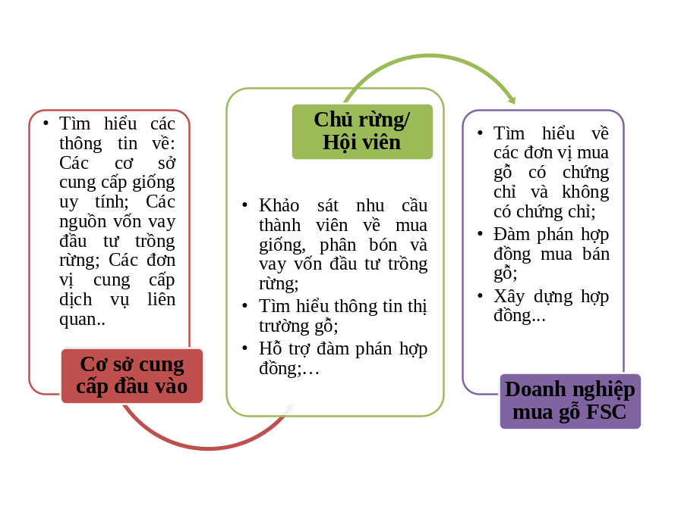

Sơ đồ 8: Liên kết thị trường

IX. PHÁT TRIỂN TỔ CHỨC

1. Xây dựng năng lực
Các hoạt động xây dựng năng lực của Hội bao gồm các tập huấn, hội thảo, tham quan học tập và chia sẽ kinh nghiệm cho đối tượng là BCH và Hội viên của Hội. Các hoạt động xây dựng năng lực được chia thành hai nhóm lĩnh vực gồm:
a) Quản lý Hội và sản xuất kinh doanh
Bao gồm các lớp tập huấn về quản lý hành chính; Lập kế hoạch; Giám sát đánh giá; quản lý dịch vụ, sản phẩm, quản lý tài chính, tiếp cận thị trường, đàm phán kinh doanh…;
b) QLRBV
Các nguyên tắc và tiêu chí FSC; Phương pháp lập kế hoạch quản lý rừng; Sơ cấp cứu và An toàn lao động; Điều tra trữ lượng; Kỹ thuật trồng rừng; Kỹ thuật khai thác tác động thấp;

2. Phương pháp thực hiện
a) Đánh giá nhu cầu
Hàng năm, BTV Hội đánh giá kết quả hoạt động và nhu cầu đào tạo để lập kế hoạch xây dựng năng lực và tìm kiếm các nguồn tài chính tổ chức thực hiện.
- Đối với những chi hội đã được thành lập: Hàng năm vào cuộc họp thường niên, nội dung đánh giá về năng lực quản lý rừng cần được tiến hành, trên cơ sở đó đưa ra các đề xuất để nâng cao năng lực cho từng đối tượng cụ thể.
- Đối với những chi hội mới được thành lập: Trong quá trình hỗ trợ mở rộng các chi hội mới, tại bước làm việc với các bên liên quan để thành lập Chi hội (bao gồm cả họp nhóm hộ chủ rừng) sẽ tiến hành đánh giá nhu cầu đào tạo cho từng đối tượng với từng nội dung cụ thể.
b) Cập nhật kiến thức
Ngoài các lớp tập huấn ban đầu cho mỗi Hội viên mới. BTV Hội sẽ cập nhật các kiến thức, thông tin liên quan BCH chi hội tại các cuộc họp định kỳ. Hội viên tại các chi hội sẽ được cập nhật kiến thức, thông tin thông qua các cuộc họp định kỳ của chi hội chủ rừng. Trong trường hợp, có các thay đổi lớn về cấu trúc Hội hoặc các quy định kỹ thuật, các báo cáo bổ sung và tập huấn sẽ được cung cấp.

X. QUẢN LÝ CHI HỘI VÀ QUAN HỆ CỘNG ĐỒNG
Tất cả các hoạt động của quản lý rừng được lên kế hoạch và tiến hành tham vấn với các bên liên quan (các thôn, địa phương khác, các công ty, các tổ chức,...). Tham vấn các bên liên quan có thể được thực hiện theo nhiều cách có thể bằng cách gửi văn bản, e,mail, zalo... Đối với các chi hội, có các hình thức chính cho các hoạt động tham vấn như sau:

1. Các cuộc họp Chi hội thường niên
Cần được thông báo ít nhất 2 tuần trước trên bảng thông tin của chi hội và nêu rõ rằng các hộ dân không phải Hội viên cũng có thể đến dự với tư cách là quan sát viên.

2. Coi trọng bình đẳng giới
Chi hội có trách nhiệm vận động và bảo đảm các hoạt động quản lý đều có sử tham gia thỏa đáng của phụ nữ đại diện cho hộ gia đình là Hội viên bảo đảm tiếng nói của phụ nữ luôn được tôn trọng trong các vấn đề về Quản lý Hội, Quản lý chi hội và Quản lý rừng bền vững.

3. Bảng thông tin của Chi hội
Là công cụ chính để đưa thông tin đến Hội viên và những người không phải Hội viên. BCH Chi hội cần cập nhật thông tin định kỳ với các thông báo ví dụ như họp, kiểm tra và các cuộc đánh giá FSC, các quy định cập nhật, các quyết định và các thông tin thị trường, các bản tóm tắt kế hoạch QLRBV, kế hoạch giám sát, kết quả giám sát, danh sách Hội viên.

4. Bản đồ
Một bản đồ chỉ rõ các lô rừng tham giam chứng chỉ và rừng không tham gia trong phạm vi chi hội.

5. Hộp thư góp ý
Tạo cơ hội cho các Hội viên và các bên liên quan nâng cao các vấn đề cần được thảo luận trong các buổi họp thường niên, được dùng để Hội viên gửi góp ý cho BCH chi hội hoặc BTV Hội.

PHẦN PHỤ LỤC

Phụ lục 1: Quy chế làm việc của BCH, BTV, Ban Kiểm tra Hội
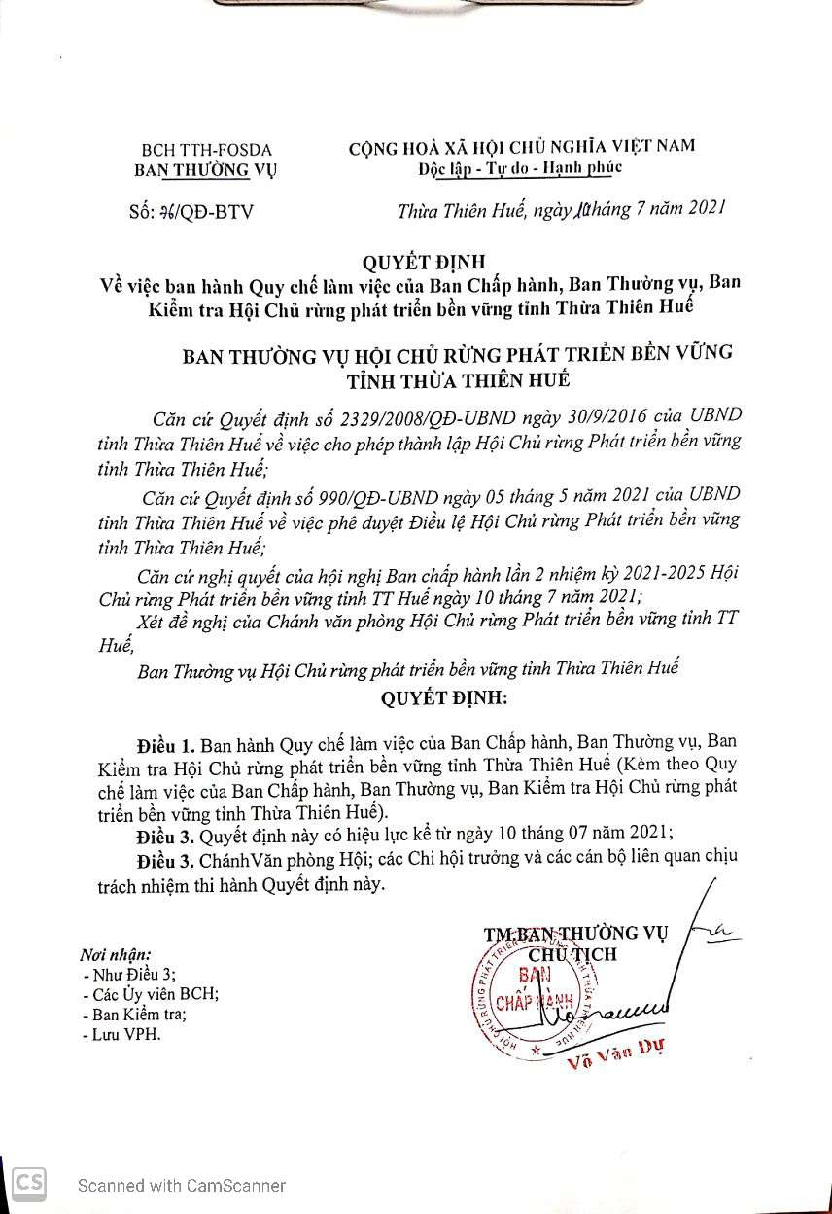
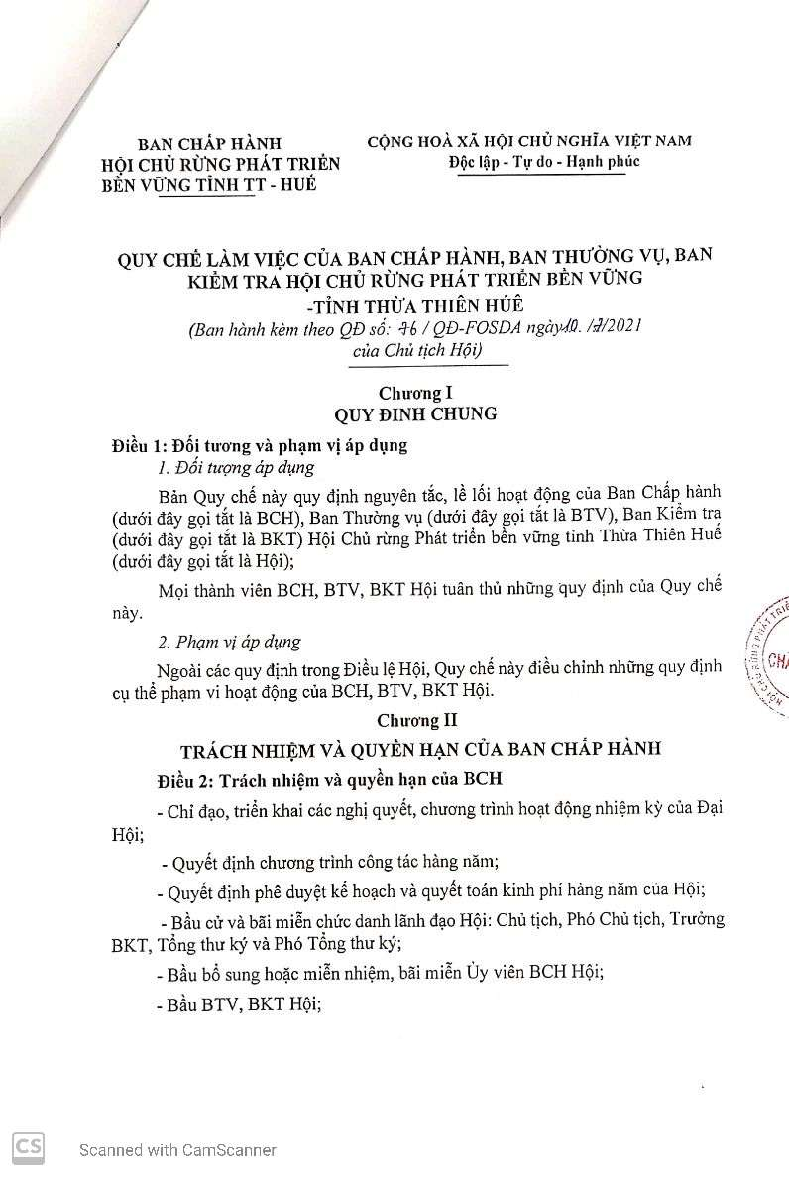
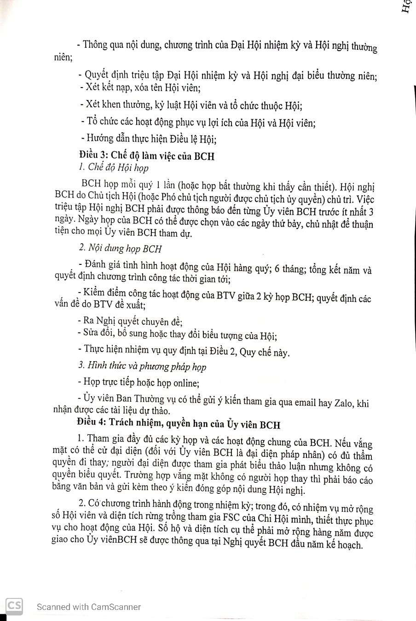
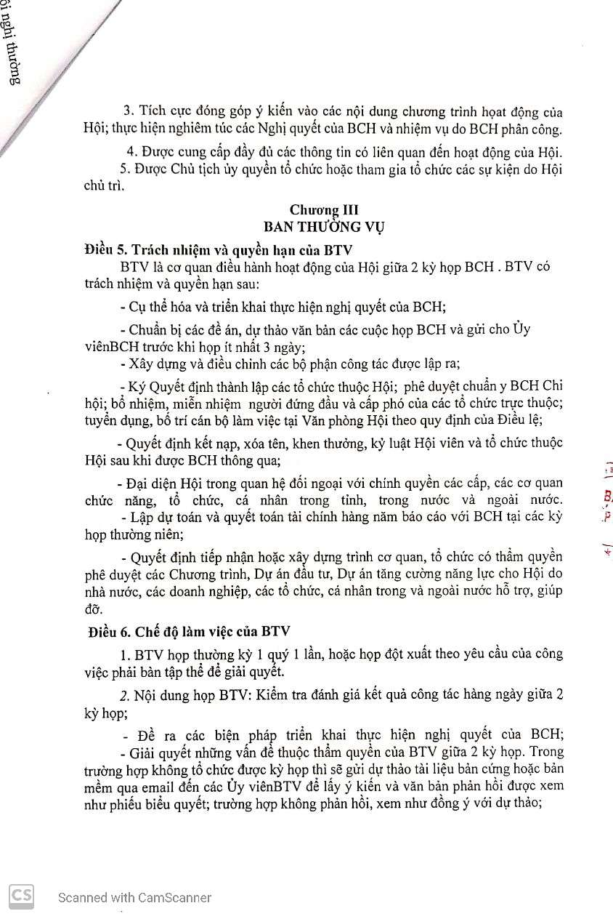
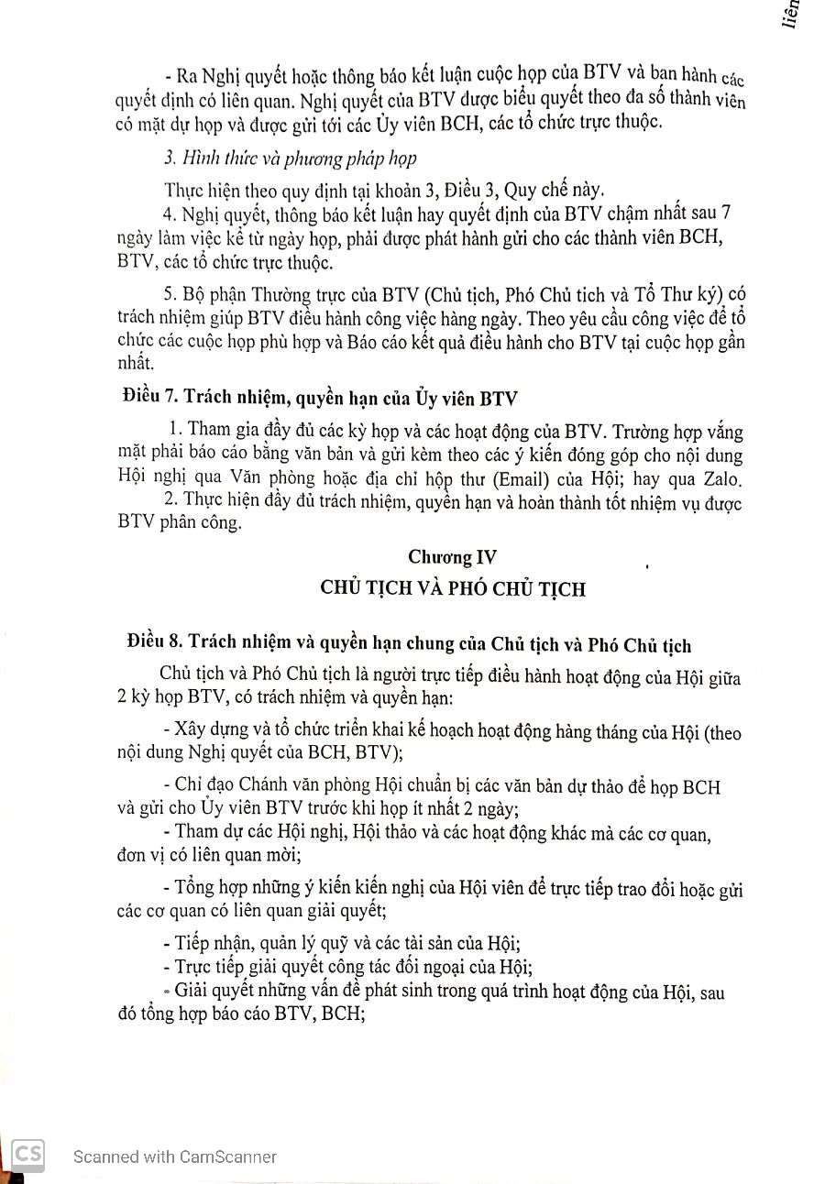
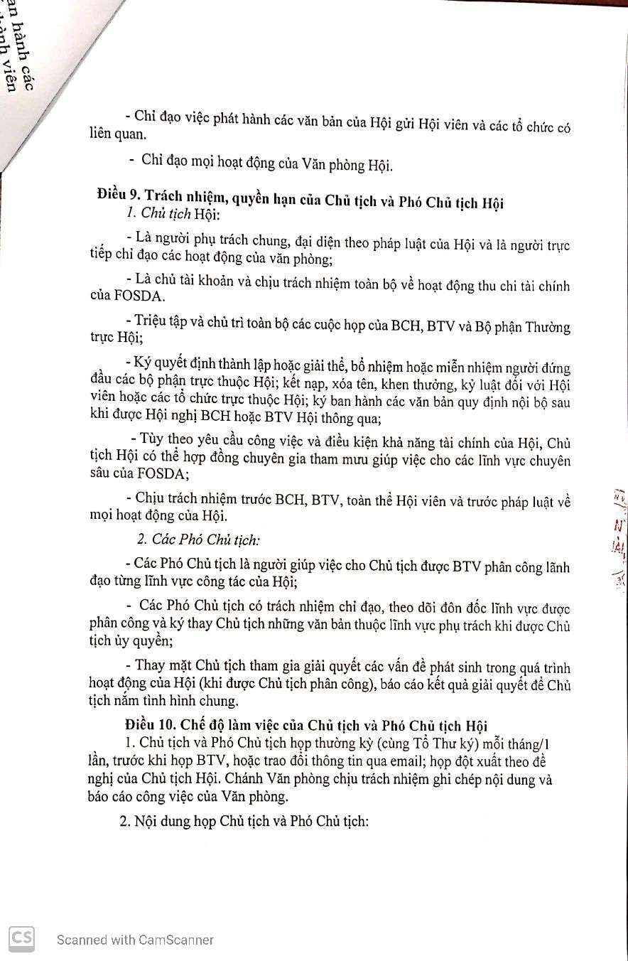
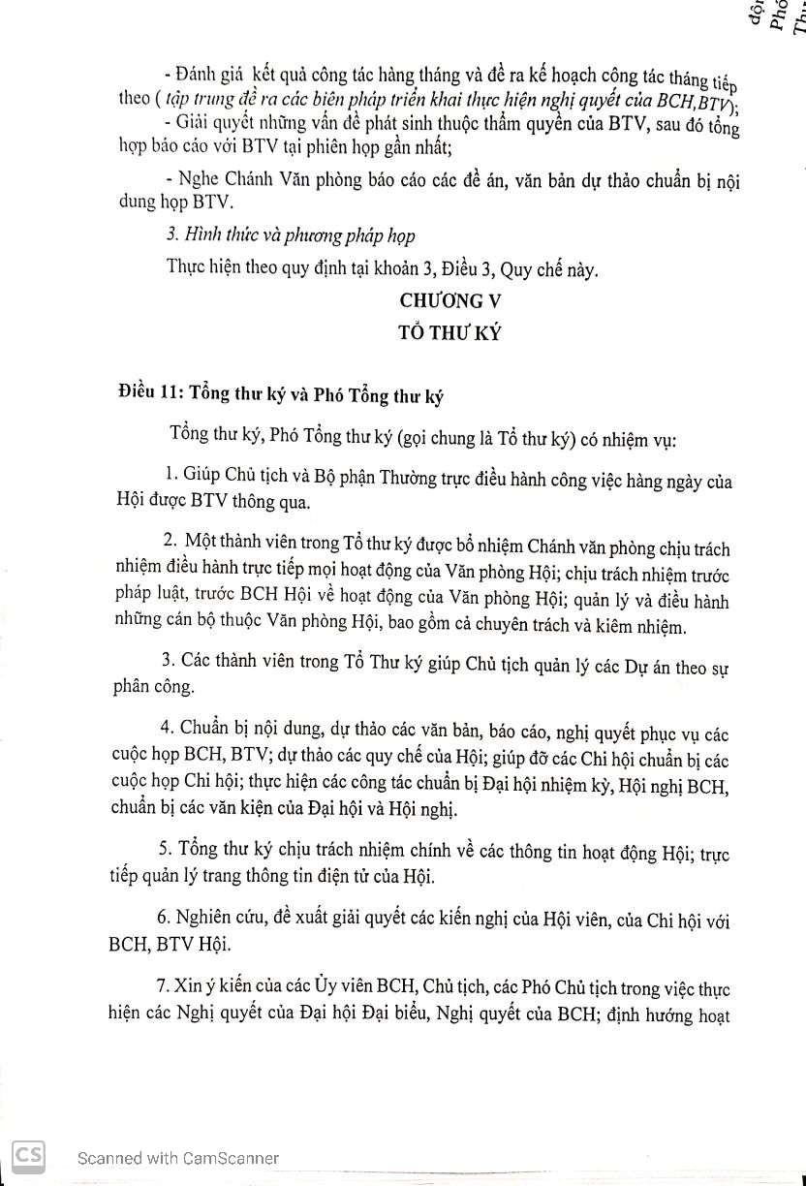
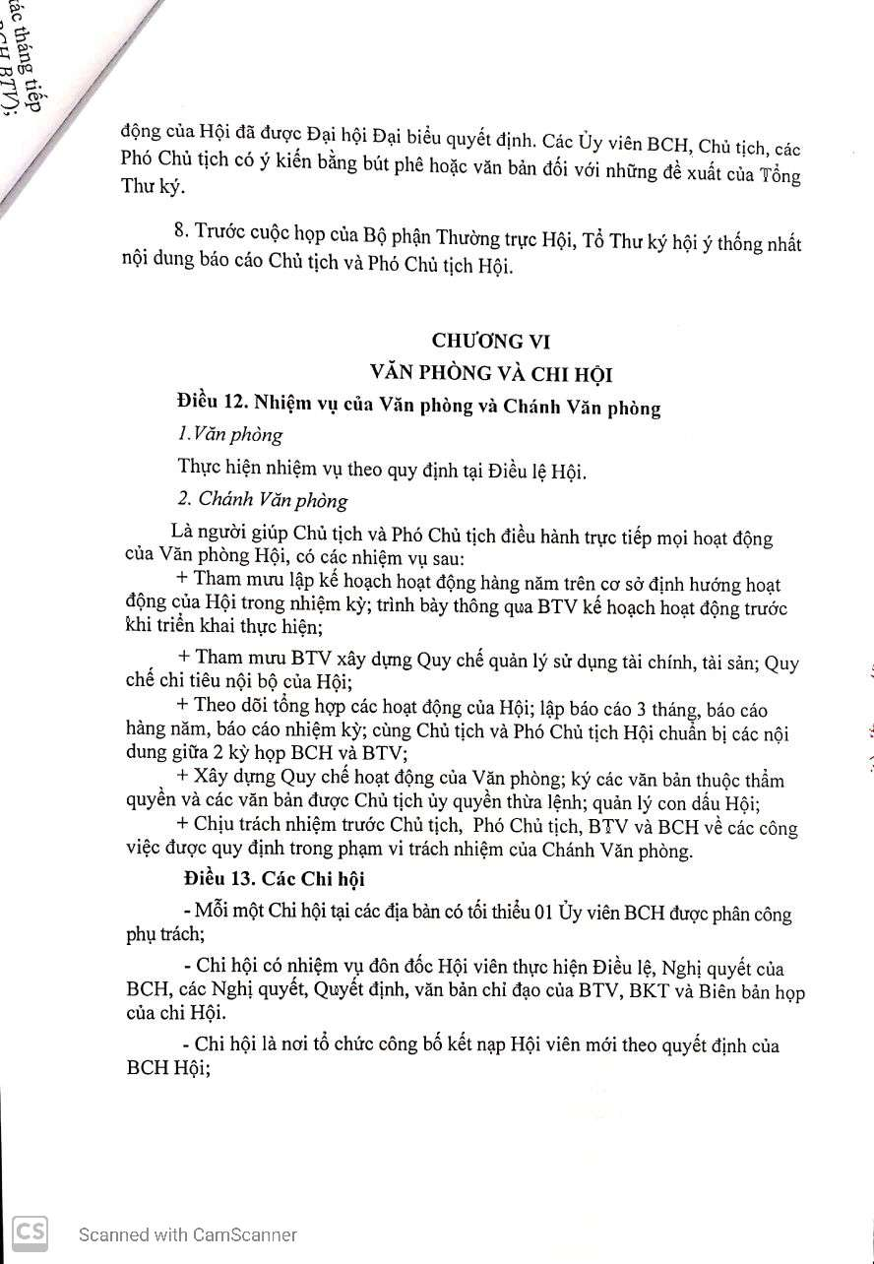
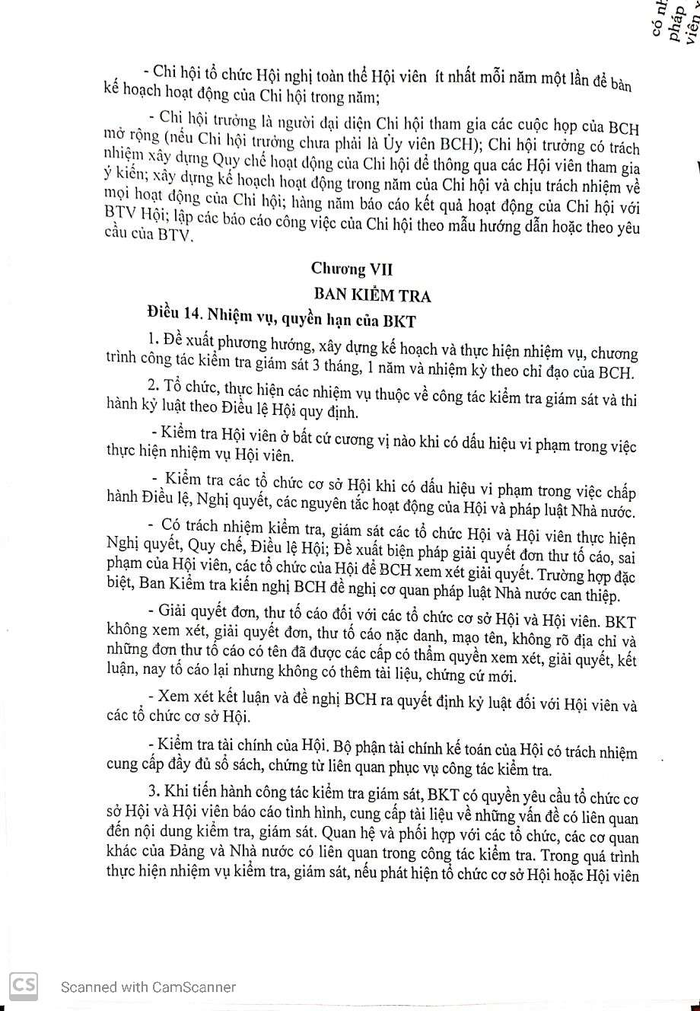
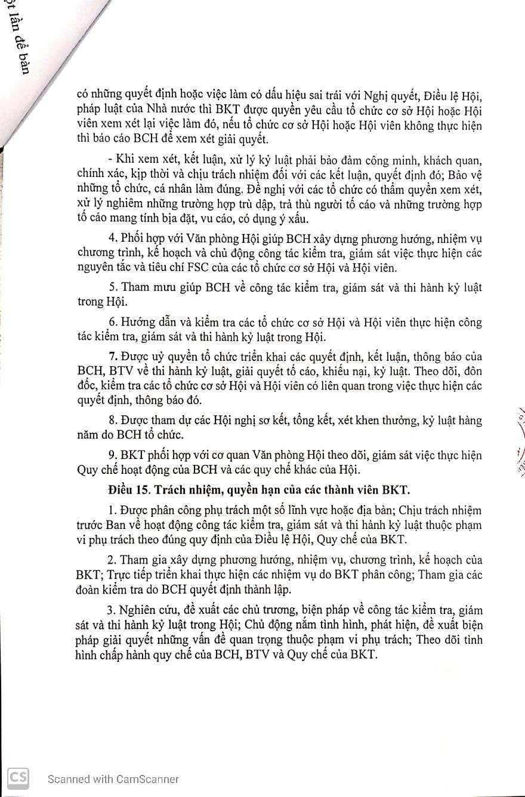
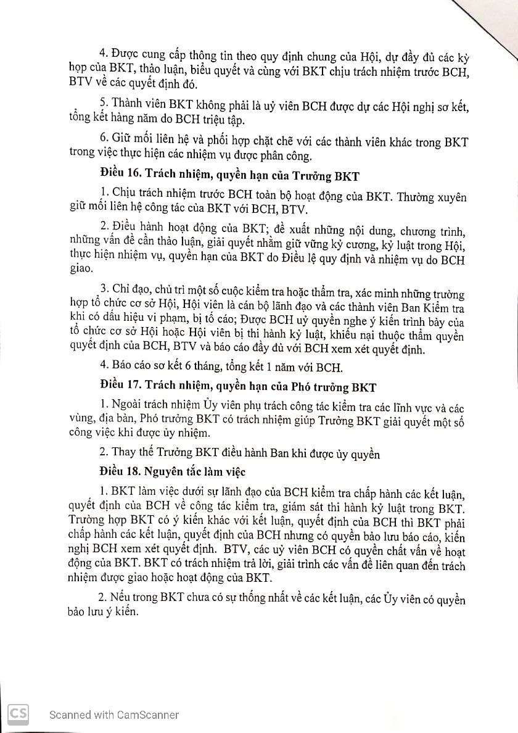
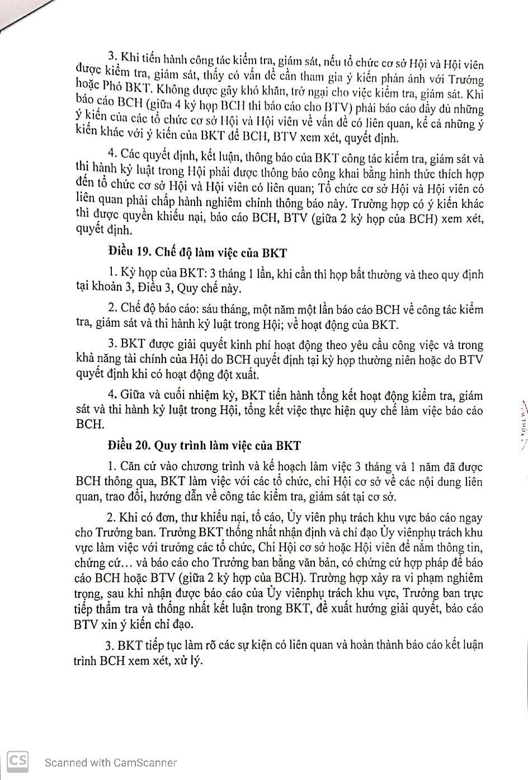
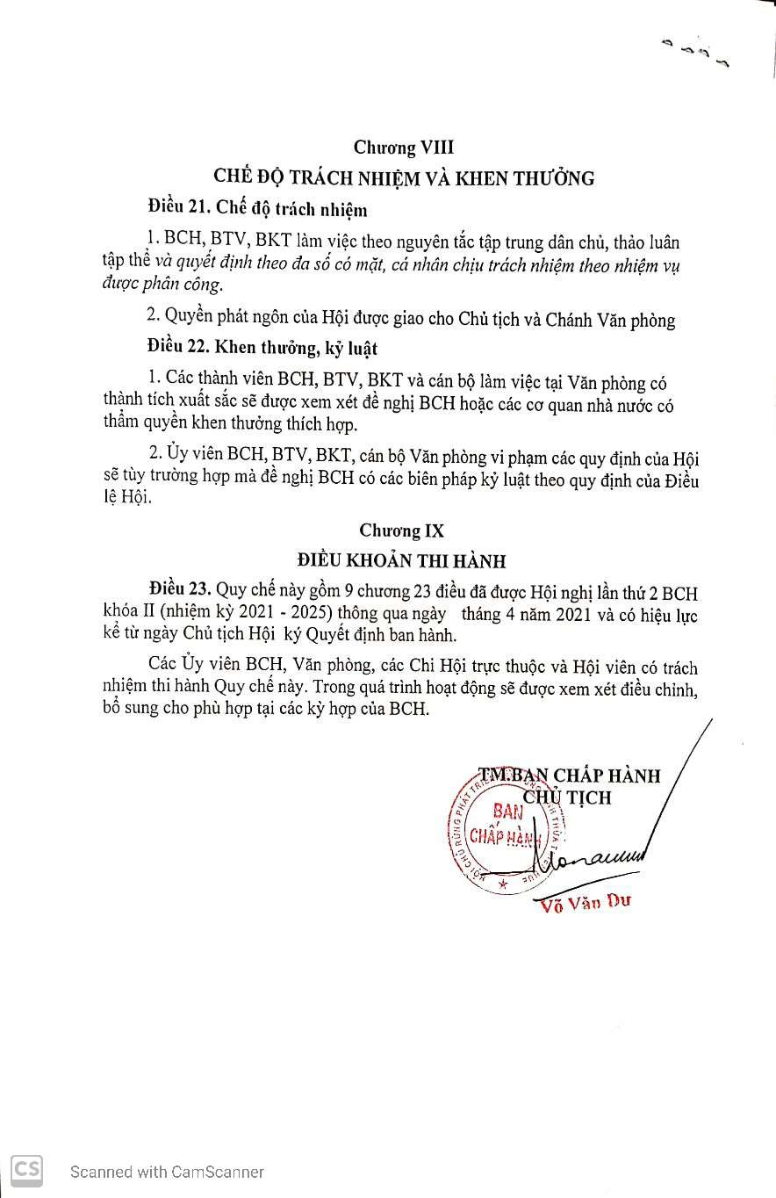

Phụ lục 2: Quy chế chi tiêu nội bộ, quản lý sử dụng tài sản Hội

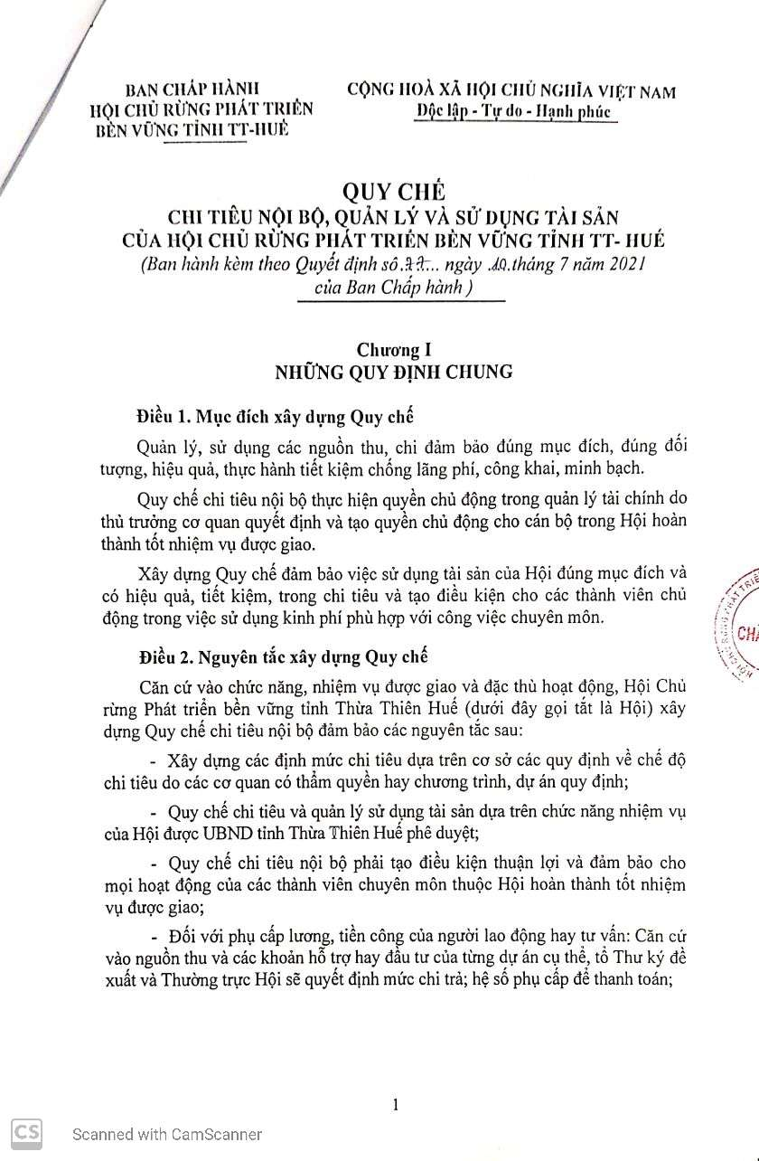
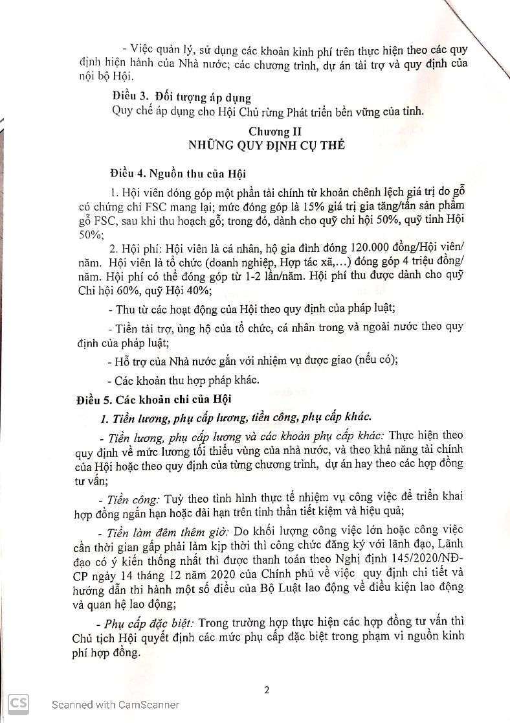
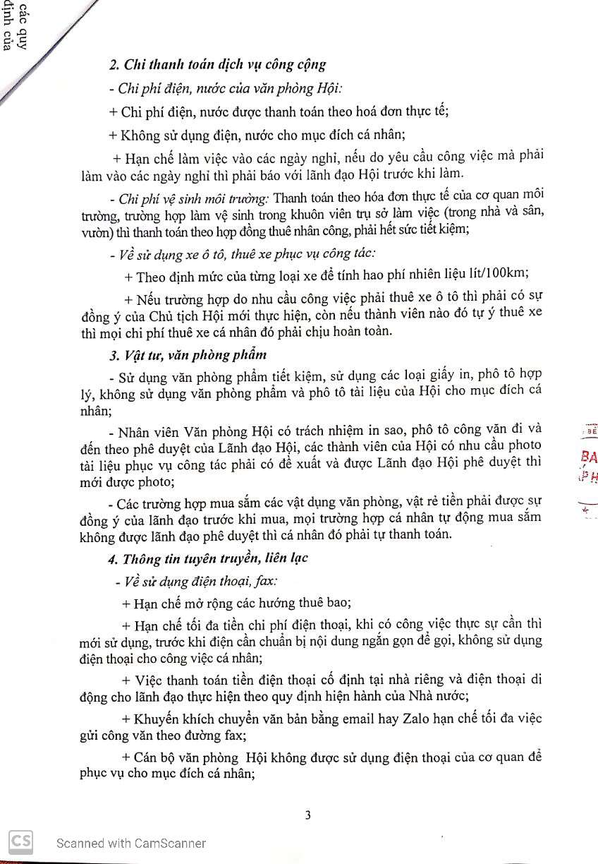
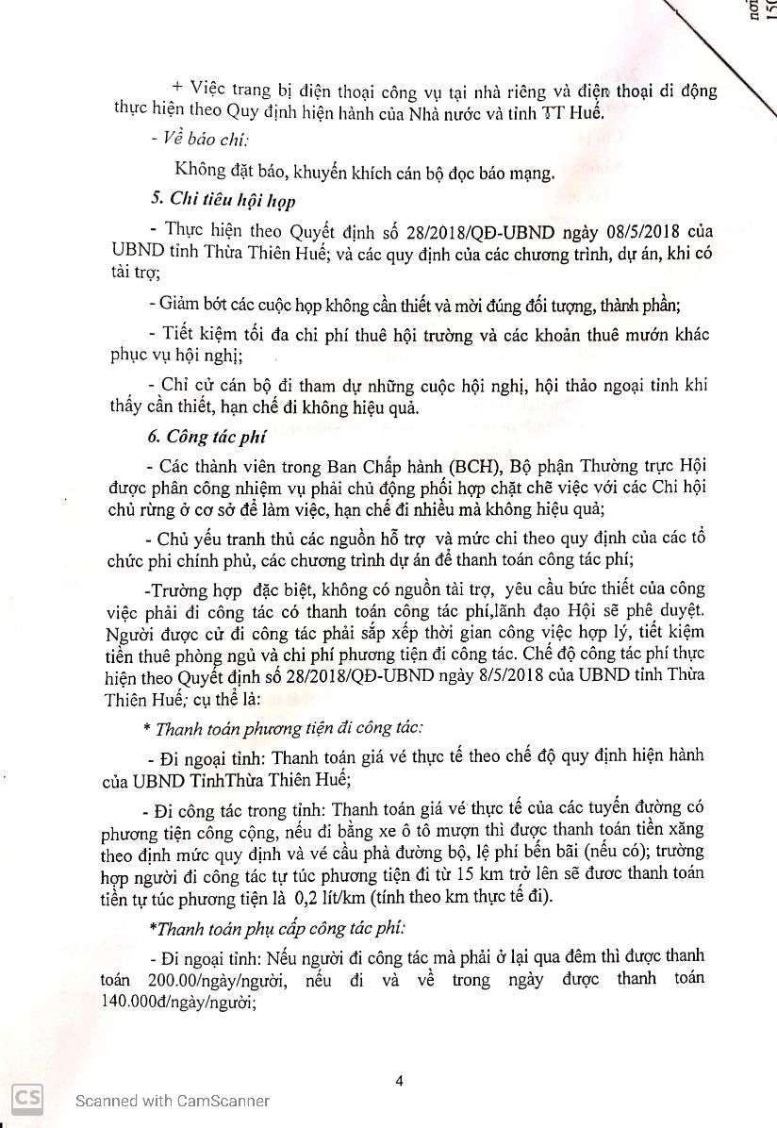
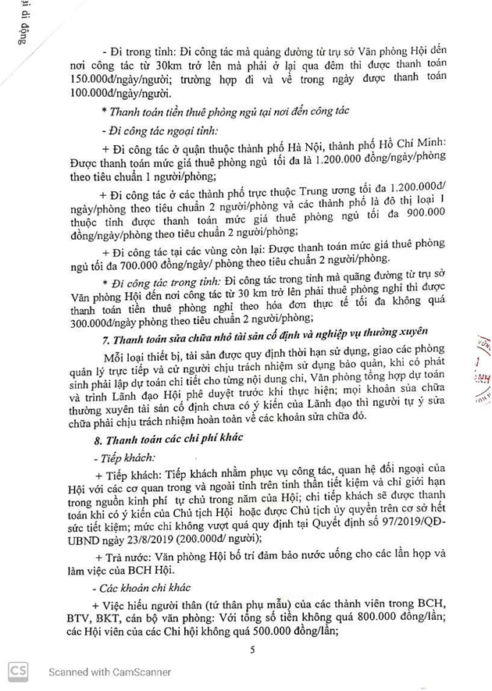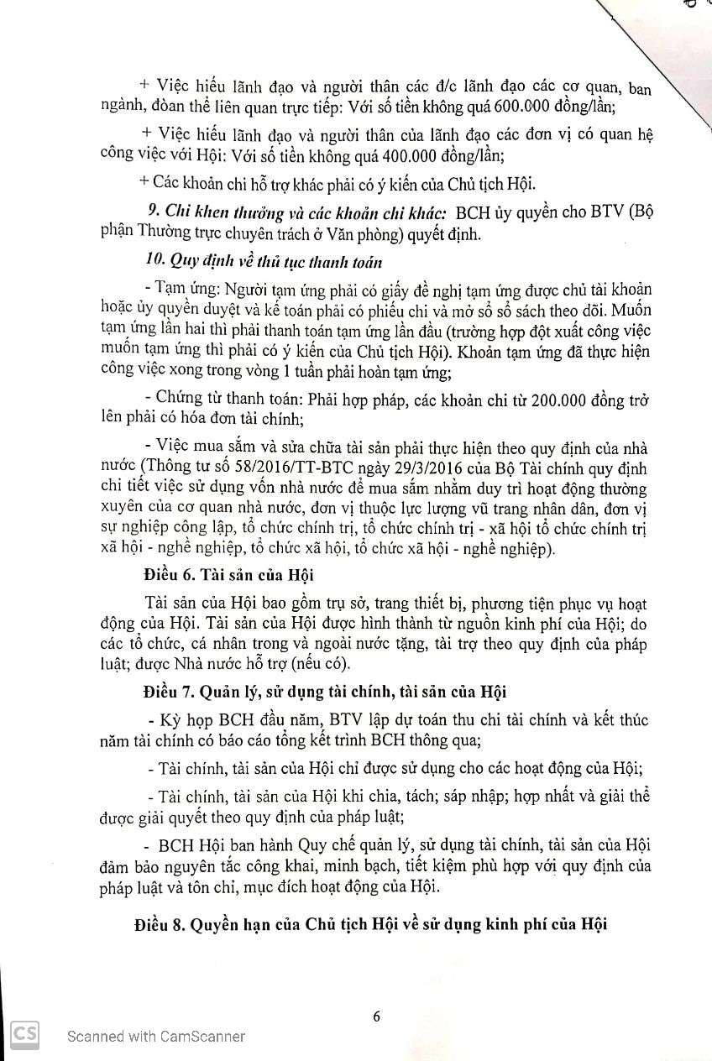
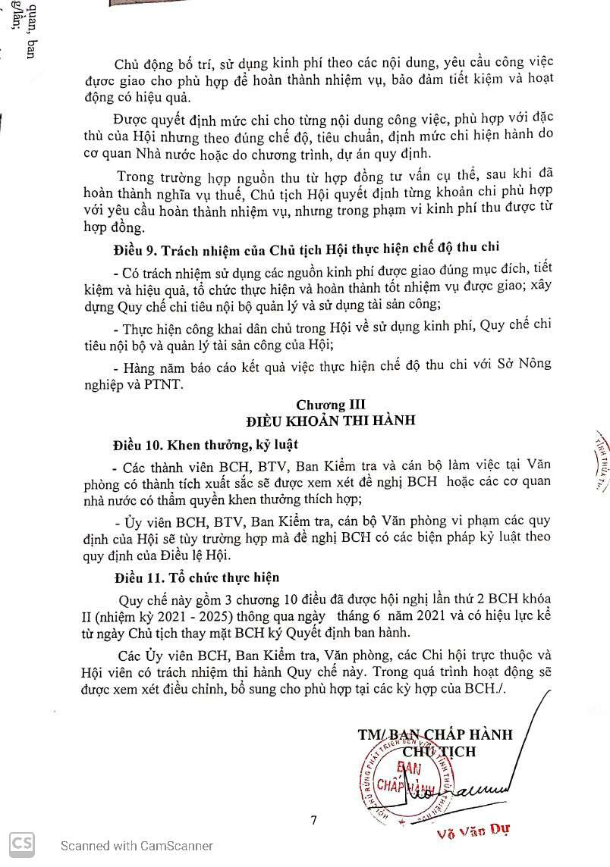

Phụ lục 4: Danh mục kiểm tra sự tuân thủ FSC
I. Điều kiện tiên quyết để xin gia nhập Hội
1. Quyền sử dụng đất được đảm bảo cho diện tích rừng trồng cho ít nhất chu kỳ kinh doanh hiện tại cộng thêm 10 năm. Thời gian thuê đất phải được nêu rõ trong giấy chứng nhận chước bạ. Các ví dụ cho quyền sử dụng đất được đảm bảo:
- Giấy chứng nhận quyền sử dụng đất (sổ đỏ);
- Hợp đồng thuê đất cho những sổ đỏ được cấp với tên khác, có chữ ký của người được cấp sổ;
- Quyết định cấp phép của cơ quan chức năng cấp huyện trong đó nêu rõ tên và thời gian được sử dụng đất.
Rừng trồng được thành lập trên đất trống (diện tích không có rừng tự nhiên được tính từ ngày 01/11/1994 đến nay, ngoại trừ trường hợp:
Cung cấp bằng chứng rõ ràng và đầy đủ rằng Chủ rừng không chịu trách nhiệm trực tiếp hoặc gián tiếp đến việc chuyển đổi đó; hoặc việc chuyển đổi chỉ ảnh hưởng tới một tỷ lệ rất nhỏ về diện tích của chủ rừng và đang tạo ra các lợi ích bảo tồn rõ ràng, đáng kể, bổ sung, an toàn, lâu dài;
2. Kế hoạch trồng rừng của chủ rừng phù hợp với kế hoạch sử dụng đất được các cơ quan chức năng phê duyệt;
3. Rừng trồng không được làm giảm an toàn lương thực của các hộ dân khác, đặc biệt là cho việc du canh hay chăn thả gia súc.
II. Các yêu cầu đối với chủ quản lý rừng
1. Ranh giới giữa các lô rừng tại hiện trường phải được thể hiện rõ ràng;
2. Nguồn gốc xuất xứ của vật liệu trồng (cây con, giâm hom) cần được tài liệu hóa cho tất cả các rừng được trồng sau khi gia nhập Chi hội;
3. Các loài cây ngoại lai chỉ có thể sử dụng khi loài cây đó cho thu nhập tốt hơn các loài cây bản địa;
4. Không sử dụng các chất hóa học và phân bón đã bị cấm bởi FSC;
5. Toàn bộ kế hoạch quản lý lô rừng phải được lập chi tiết và được trình cho BTV Hội;
6. Các hoạt động chăm sóc và tỉa thưa nhằm tăng giá trị lâm phần phải đuợc xây dựng trong kế hoạch quản lý;
7. Trong trường hợp đất bị xói mòn, các hoạt động nhằm phục hồi đất cần được chú trọng;
8. Động vật và thực vật nguy cấp và có nguy cơ, không phân biệt là ở trong hay ngoài diện tích quản lý, không được phép săn bắn, bẫy bắt;
9. Xử lý chất thải và làm sạch dụng cụ chứa phải phù hợp với quy định của Việt Nam và quy định bảo vệ môi trường;
10. Việc đổ dầu cần phải được ngăn chặn,kiểm soát; đặc biệt, nơi gần nguồn nước. Theo đó, máy cưa, máy cắt cỏ và các máy cơ giới khác phải được xử lý dầu bên ngoài vùng đệm.
11. Hành lang vùng đệm dọc theo nguồn nước cố định cần phải được quản lý không khai thác trắng và làm tăng tầng tán thực vật với các loài cây bản địa về 2 phía, được quy định cụ thể như sau:
a. Chiều rộng của hành lang này ít nhất là 30 m ở cả hai bên sông với chiều rộng của lòng sông, suối >10m;
b. Chiều rộng của hành lang này ít nhất là 15 m ở cả hai bên suối với chiều rộng của lòng sông, suối 5-10 m;
c. Chiều rộng của hành lang này ít nhất là 10 m đối với những hồ thủy lợi với mực nước thay đổi theo mùa;
d. Chiều rộng của hành lang này ít nhất là 5m ở cả hai bên suối với chiều rộng của suối <5m.
III. Nhân công và an toàn lao động
1. Phải đảm bảo đúng quy trình về an toàn trong lao động và sử dụng thiết bị an toàn lao động; đặc biệt trong trường hợp sử dụng cưa máy, người khai thác phải mặc bảo hộ lao động và mang theo đồ sơ cứu bên cạnh (xem Sổ tay Quản lý rừng).
2. Không sử dụng lao động đang bị quản thúc hay ở dạng khác của tổ chức bán lao động.
3. Trẻ em dưới 18 tuổi chỉ có thể làm việc nhà hoặc vườn nhà. Việc làm không đuợc gây ảnh hưởng đến kỳ học của trẻ ở trường.
4. Chủ rừng phải thông báo và giải thích cho những người làm thuê những yêu cầu liên quan FSC.
5. Nam và nữ giới phải có bình đẳng giới về công việc và thu nhập.
IV. Quy định về tài liệu
      - Tất cả hóa đơn bán gỗ và mua hạt giống cần được copy và gửi cho BTV Hội;
      - Trong trường hợp sử dụng phân bón, thuốc trừ sâu, diệt cỏ, tên các loại hóa chất này cần được báo cáo cho BTV Hội, cụ thể về ngày dùng, liều lượng được sử dụng;
      - Các vụ tai nạn cần được thông báo cho BCH Chi hội, và BCH Chi hội báo cáo cho BTV Hội
      - Khai thác rừng phải báo cáo trước cho BCH Chi hội. Sau khai thác, kế hoạch sử dụng đất phải được báo cáo cho BCH Chi hội chậm nhất 30 ngày;
      - Khai thác trắng lớn hơn 10 ha phải đượcocc thống nhất bằng văn bản với BTV Hội (để đảm bảo các quy định bảo vệ môi trường) để được hướng dẫn xây dựng phương án khai thác đảm bảo an toàn về môi trường.

Phụ lục 5: Danh sách các tài liệu và mẫu hướng dẫn sử dụng quản lý Hội, được hệ thống hóa tại Sổ tay QLRBV
Tài liệu | Sử dụng tài liệu | Ghi chú
Mẫu quản lý
Mẫu số 01: Đơn xin gia nhập Hội | Mẫu xin gia nhập Hội viên, các hộ dân cam kết thực hiện các nguyên tắc, tiêu chí FSC và Điều lệ Hội.
Quyết định kết nạp Hội viên
Mẫu số 35: Thông báo kết nạp hội viên | Mẫu này được BTV Hội gửi thông báo cho các Chi hội và các Hội viên về việc kết nạp vào Hội Chủ rừng Phát triển bền vững tỉnh Thừa Thiên Huế
Mẫu số 31: Danh sách Hội viên Chi hội | Là mẫu để tổng hợp lại các Hội viên xin tham gia chứng chỉ rừng FSC của các Chi hội thôn/ xã
Mẫu số 36: Đơn xin ra khỏi Hội | Mẫu này nhằm để cho các Hội viên có mong muốn ra khỏi Hội
Quyết định khai trừ Hội viên
Mẫu số 37: Thông báo khai trừ hội viên | Mẫu này được dùng cho những hội viên bị khai trừ ra khỏi Hội do vi phạm các nguyên tắc và Tiêu chí của FSC® hoặc là người tự nguyện ra khỏi Hội. Cả hai trường hợp đều có thể sử dụng mẫu này, nhưng nội dung để chỉ rõ nguyên nhân ra khỏi Hội là khác nhau.
Mẫu số 38: Thư gửi người khiếu nại | Mẫu này nhằm để giới thiệu cho người khiếu nại hiểu rõ quy trình và người được phân công giải quyết khiếu nại.
Mẫu số 40: Tổng hợp khiếu nại | Là mẫu tổng hợp lại tất cả các khiếu nại, kể từ ngày tổ chức thành lập nhóm chứng chỉ rừng. Mẫu này được tổng hợp theo từng năm.
Mẫu Giám sát và Báo cáo
Mẫu số 10: Kế hoạch giám sát hàng năm | Đây là bảng kế hoạch về việc tổ chức giám sát các lô rừng Hội viên của nhóm chứng chỉ rừng thôn/ xã
Mẫu số…: Mẫu giám sát hàng năm | Mẫu giám sát hàng năm được sử dụng cho giám sát nội bộ lâm phần về phát triển xã hội, môi trường và kinh tế với rừng trồng và các hộ dân.
Mẫu số 34: Mẫu giám sát các hoạt động lâm sinh | Mẫu này được sử dụng chung cho việc giám sát nội bộ các hoạt động về trồng rừng, chăm sóc, bảo vệ rừng.
Mẫu số 31: Tổng hợp các hoạt động không tuân thủ | Mẫu này dùng để quản lý các hoạt động không tuân thủ trong quá trình giám sát nội bộ lâm phần về phát triển xã hội, môi trường và kinh tế với rừng trồng và các hộ dân.
Mẫu số 34: Tổng hợp các lỗi không tuân thủ và khắc phục lỗi | Là bảng tổng hợp lại các lỗi không tuân thủ và hoạt động khắc phục vục lỗi trong quá trình quản lý và hoạt động của các Chi hội.
Mẫu số 18: Giám sát khai thác | Báo cáo giám sát khai thác được làm để hỗ trợ việc thực hiện và làm giảm thiểu tác động. Trong trường hợp có xói mòn đất, chủ rừng cần có hoạt động để phục hồi diện tích được khai thác này.
Mẫu số 18: Báo cáo giám sát | Mẫu này được thực hiện trong các cuộc giám sát định kỳ của BCH Chi hội
Mẫu số 13: Báo cáo quý | Mẫu báo cáo quí nhằm báo cáo tổng hợp việc thực hiện các hoạt động chứng chỉ rừng ở các nhóm chủ rừng thôn/ xã để báo cáo cho BTV Hội
Mẫu số 14: Báo cáo cuối năm | Là biên bản họp báo cáo tổng kết cuối năm của nhóm chứng chỉ rừng thôn/ xã
Báo cáo phúc kiểm | Mẫu này được BTV Hội sử dụng để báo cáo kết quả phúc kiểm các hoạt động kiểm tra thông tin đăng ký đầu vào và phúc kiểm hoạt động giám sát hàng năm

Phụ lục 6: Các văn bản Luật, quy định quan trọng liên quan đến quản lý rừng
Bảng dưới đây liệt kê các văn bản quy định của pháp luật Việt Nam, FSC, hướng dẫn và quy phạm liên quan đến rừng trong thương mại, môi trường và xã hội:
Bộ luật Lao động năm 2019;
Bộ luật Dân sự năm 2015;
Luật Khiếu nại năm 2011 và Nghị định số 124/2020/NĐ-CP ngày 19/10/2020;
Luật Bảo vệ môi trường năm 2020 và các văn bản hướng dẫn thi hành;
Luật Lâm nghiệp năm 2017 và Nghị định số 156/2018/NĐ-CP ngày 16/11/2018 của Chính phủ Quy định chi tiết thi hành một số điều của Luật Lâm nghiệp;
Luật Phòng cháy, chữa cháy và cứu nạn, cứu hộ năm 2024;
Luật đất đai năm 2024;
Nghị định số 06/2019/NĐ-CP ngày 22/01/2019 của Chính phủ Về quản lý thực vật rừng, động vật rừng nguy cấp, quý, hiếm và thực thi Công ước về buôn bán quốc tế các loài động vật, thực vật hoang dã nguy cấp;
Nghị định số 27/2022/NĐ-CP ngày 25/3/2022 của Chính phủ về quản lý giống cây trồng lâm nghiệp;
Quyết định số 1288/QĐ-TTg ngày 01/10/2018 của Thủ tướng Chính phủ Phê duyệt Đề án QLRBV và CCR;
Quyết định số 4691/QĐ-BNN-TCLN ngày 27/11/2018 của Bộ trưởng Bộ Nông nghiệp và Phát triển nông thôn về Kế hoạch thực hiện Đề án QLRBV và CCR;
Quyết định số 2962/QĐ-BNN-TCLN ngày 30/7/2019 của Bộ Nông nghiệp và PTNT Ban hành Hướng dẫn kỹ thuật trồng rừng thâm canh gỗ lớn và chuyển hóa rừng trồng gỗ nhỏ sang rừng trồng gỗ lớn đối với loài cây Keo lai và Keo tai tượng;

Thông tư số 26/2025/TT-BNNMT ngày 24/6/2025 của Bộ Nông nghiệp và Môi trường Quy định về quản lý lâm sản; xử lý lâm sản, thủy sản là tài sản được xác lập quyền sở hữu toàn dân;
Thông tư số 24/2024/TT-BNNPTNT ngày 12/12/2024 của Bộ Nông nghiệp và Phát triển nông thôn: Sửa đổi, bổ sung một số điều của các Thông tư trong lĩnh vực lâm nghiệp;
Thông tư số 29/2018/TT-BNNPTNT ngày 16/11/2018 của Bộ Nông nghiệp và Phát triển nông thôn Quy định về các biện pháp lâm sinh;

Thông tư số 17/2022/TT-BNNPTNT ngày 27/10/2022 của Bộ Nông nghiệp và Phát triển nông thôn: Sửa đổi, bổ sung một số điều của Thông tư số 29/2018/TT-BNNPTNT ngày 16/11/ 2018 của Bộ trưởng Bộ Nông nghiệp và Phát triển nông thôn quy định về các biện pháp lâm sinh;

Thông tư số 22/2021/TT-BNNPTNT ngày 29/12/2021 của Bộ Nông nghiệp và Phát triển nông thôn: Quy định danh mục loài cây trồng lâm nghiệp chính; công nhận giống và nguồn giống cây trồng lâm nghiệp;
Thông tư số 33/2018/TT-BNNPTNT ngày 16/11/2018 của Bộ Nông nghiệp và Phát triển nông thôn Quy định về điều tra, kiểm kê và theo dõi diễn biến rừng; Thông tư số 16/2023/TT-BNNPTNT ngày 15/12/2023 của Bộ Nông nghiệp và Phát triển nông thôn sửa đổi, bổ sung một số điều của Thông tư số 33/2018/TT-BNNPTNT ngày 16/11/2018;

Thông tư số 16/2023/TT-BNNPTNT ngày 15/12/2023 của Bộ Nông nghiệp và Phát triển nông thôn: Sửa đổi, bổ sung một số điều của Thông tư số 33/2018/TT-BNNPTNT ngày 16/11/ 2018 của Bộ trưởng Bộ Nông nghiệp và Phát triển nông thôn quy định về điều tra, kiểm kê và theo dõi diễn biến rừng
Thông tư số 08/2024/TT-BTNMT ngày 31/7/2024 của Bộ Tài nguyên và Môi trường quy định về thống kê, kiểm kê đất đai và lập bản đồ hiện trạng sử dụng đất;
Quyết định số 609/QĐ-UBND ngày 20/3/2022 của UBND tỉnh Thừa Thiên Huế về việc phê duyệt Đề án phát triển Hợp tác xã Lâm nghiệp bền vững tỉnh Thừa Thiên Huế giai đoạn 2022-2030;
Kế hoạch số 213/KH-UBND của UBND tỉnh Thừa Thiên Huế ban hành ngày 25/09/2020 Về Kế hoạch phát triển rừng trồng gỗ lớn các loài Keo giai đoạn 2022-2026 trên địa bàn tỉnh Thừa Thiên Huế;
Chỉ thị số 65/2015-UBND ngày 04/12/2015 của UBND tỉnh Thừa Thiên Huế về việc tăng cường thực hiện các biện pháp quản lý rừng và đất lâm nghiệp trên địa bàn tỉnh.
Hiệp ước và công ước quốc tế
- An toàn và vệ sinh trong lao động rừng;
- Các quy phạm về thực hành thu họach của FAO;
- Thoả thuận Quốc tế về Gỗ Nhiệt đới năm 1994;
- Công ước quốc tế về buôn bán các loài động, thực vật hoang dã nguy cấp (CITES) ký tại Washington D.C ngày 01 tháng 3 năm 1973;
- Công ước về đa dạng sinh học năm 1992, được Việt Nam tham gia ký kết ngày 16 tháng 11 năm 1994;
- Tuyên bố năm 1998 và 8 Công ước cơ bản của tổ chức lao động quốc tế về các nguyên tắc và quyền cơ bản trong lao động;
- Hiệp định thương mại tự do Liên minh Châu Âu (VPFTA);
- Danh mục sách đỏ thế giới (IUCN Red list, 2008).
Các tài liệu FSC quan trọng
- Tiêu chuẩn chung về Quản lý rừng điều chỉnh cho Việt Nam. Phiên bản FSC-STD-30-005, V2-0
- Bộ Tiêu chuẩn quản lý rừng quốc gia FSC cho Việt Nam FSC-STD-VN-7-2018 1-0. Phiên bản này đã được chấp thuận bởi FSC quốc tế vào ngày 17/10/2018 và hiệu lực 01/5/2020

Phụ lục 7: Một số định nghĩa và khái niệm
1. Hoạt động được yêu cầu khắc phục các điểm không phù hợp lớn
Yêu cầu được đưa ra cho một hành động khắc phục được thực hiện là kết quả của một điểm khong phù hợp không tuân thủ lớn. Một điểm không tuân thủ được coi là lớn nếu:
a) Tiếp tục xảy ra trong một thời gian dài, hoặc
b) Lặp đi lặp lại hoặc có hệ thống, hoặc
c) Ảnh hưởng đến một khu vực rộng, hoặc
d) Không được sửa chữa hoặc đáp ứng đầy đủ bởi các nhà quản lý rừng khi đã được chỉ rõ.
2. Hoạt động được yêu cầu khắc phục điểm không phù hợp nhỏ
Yêu cầu được đưa ra cho một hành động khắc phục được thực hiện là kết quả của một điểm không phù hợp không tuân thủ nhỏ. Một điểm không tuân thủ được coi là nhỏ nếu:
a) Đó là một sai sót tạm thời, hoặc
b) Đó là bất thường/không có tính hệ thống, hoặc
c) Tác động của lỗi không tuân thủ này hạn chế trong phạm vi không gian và thời gian của nó, và
d) Một hành động chỉnh sửa được thực hiện nhanh chóng để đảm bảo rằng nó không lặp lại, và
đ) Nó không dẫn đến kết quả của sự nguy hại nhằm đạt đươc mục tiêu của các tiêu chuẩn FSC quan trọng.
3. Các loài ngoại lai
Các loài được đưa ra không có xuất xứ hoặc là đặc hữu từ vùng được hỏi.
4. Sinh cảnh dễ bị tổn thương
Sinh cảnh dễ bị tổn thương là những khu vực cô lập của một loại thực vật đó là (a) bên cạnh của, hoặc được bao quanh bởi môi trường sống khác, phổ biến hơn, và / hoặc (b) bên cạnh của một loạt các loài, ví dụ một môi trường sống cho một loài cụ thể. (Biodiversity under threat, Royal Society of Chemistry, Jan 1, 2007)
5. Đa dạng sinh học
Sự đa dạng của tất cả các loài sinh vật thuộc về các hệ sinh thái trên mặt đất, biển và các hệ sinh thái dưới nước khác và các tổ hợp sinh thái mà các sinh vật là một thành phần; bao gồm sự đa dạng về loài và hệ sinh thái (Công ước Đa Dạng Sinh Học)
6. Rừng có giá trị bảo tồn cao
Rừng có giá trị bảo tồn cao là rừng có một hay nhiều thuộc tính sau: 1) Rừng chứa đựng các giá trị đa dạng sinh học có ý nghĩa quốc gia, khu vực hoặc toàn cầu (ví dụ: các loài đặc hữu, bị đe dọa, loài di trú); 2) Rừng cấp cảnh quan lớn có ý nghĩa quốc gia, khu vực hoặc toàn cầu, nằm trong, hoặc bao gồm đơn vị quản lý rừng, nơi mà nhiều quần xã của hầu hết nếu không phải là tất cả các loài xuất hiện tự nhiên tồn tại trong những mẫu chuẩn tự nhiên; 3) Rừng thuộc về hoặc bao gồm những hệ sinh thái hiếm, đang bị đe dọa hoặc nguy cấp; 4) Rừng cung cấp những dịch vụ tự nhiên cơ bản trong những tình huống quan trọng (ví dụ: phòng hộ đầu nguồn, kiểm soát xói mòn); 5) Rừng đóng vai trò nền tảng trong việc đáp ứng nhu cầu cơ bản của cộng đồng địa phương (ví dụ sinh kế, sức khỏe); 6) Rừng đóng vai trò quan trọng trong việc nhận diện văn hóa truyền thống của cộng đồng địa phương (khu vực có ý nghĩa văn hóa, sinh thái, kinh tế hoặc tôn giáo được nhận biết qua hợp tác với các cộng đồng địa phương đó) (HCVF toolkit for Vietnam, WWF Vietnam, Hanoi 2008).

Phụ lục 8: Bảng Kiểm tra sự tuân thủ trong hoạt động Quản lý Hội
DANH MỤC KIỂM TRA
CHỨNG CHỈ NHÓM QUẢN LÝ RỪNG
FSC-STD-30-005 V2-0
Tên chủ sở hữu chứng chỉ | Hội Chủ rừng Phát triển bền vững thành phố Huế (HUE-FOSDA)
Mã chứng chỉ | FM/COC-132023
Loại hình đánh giá | Đánh giá chính x Đánh giá giám sát hàng năm
PHẦN 1: Thành lập tổ quản lý rừng
1. Yêu cầu đối với Tổ chức Nhóm
1.1. Tổ chức Nhóm sẽ là một người hoặc một nhóm người được đăng ký với tư cách là một pháp nhân độc lập thực thể. |  | - Quyết định số 2329/QĐ-UBND ngày 30 tháng 9 năm 2016 của UBND tỉnh Thừa Thiên Huế.  - Quyết định số 03/QĐ-HUE-FOSDA ngày 15/01/2025 về việc thay đổi tên gọi Hội Chủ rừng Phát triển bền vững thành phố Huế;  - Sổ tay cập nhật Quản lý rừng bền vững 2021-2026  - Sổ tay cập nhật Quản lý Hội 2021-2026
1.2. Tổ chức Nhóm phải tuân thủ các nghĩa vụ pháp lý hiện hành, chẳng hạn như đăng ký và thanh toán các khoản phí và thuế liên quan. |  | Giấy chứng nhận đăng ký thuế số 3301644010 do Cục thuế tỉnh Thừa Thiên Huế cấp ngày 24/01/2019
1.3. Khi một Tổ chức thuộc Nhóm quản lý nhiều hơn một nhóm, tổ chức đó phải có đủ năng lực và tài nguyên để quản lý nhiều hơn một chứng chỉ  LƯU Ý: Mỗi nhóm sẽ có một chứng chỉ. Trong bất kỳ một nhóm nào, tất cả các thành viên đều là FSC FM/CoC hoặc tất cả các thành viên là CW/FM; nếu một số thành viên được chứng nhận theo tiêu chuẩn FM và những thành viên khác theo tiêu chuẩn CW, thì đây sẽ là hai nhóm khác nhau |  | HUE-FOSDA chỉ quản lý một nhóm thực thể là FSC FM/CoC
1.4. Đơn vị Nhóm phải chịu trách nhiệm tuân thủ tiêu chuẩn này. |  | HUE-FOSDA chịu trách nhiệm tuân thủ tiêu chuẩn này gồm:  - Được cấp chứng chỉ FM/CoC;  a) Được cấp chứng chỉ FM/CoC;  b) Đánh giá duy trì chứng hàng năm và tiến hành khắc phục các điểm không phù hợp mà nhà đánh giá nêu ra.  Kế hoạch số 447/KH-CCKL ngày 12/5/2026 của Chi cục Kiểm lâm về việc triển khai phát triển rừng trồng gỗ lớn; duy trì, mở rộng chứng chỉ quản lý rừng bền vững năm 2026;  Kế hoạch số 76a/KH-HUE-FOSDA ngày 15/12/2025 của HUE-FOSDA về việc khắc phục các điểm không phù hợp trong đợt đánh giá duy trì và mở rộng chứng chỉ rừng FSC năm 2025;  c) Có các hoạt động đào tạo và giám sát.  Kế hoạch kiểm tra, giám sát năm 2026.  Kế hoạch số 76b_kiểm tra, giám sát năm 2026  Kế hoạch số 88a_Kế hoạch khảo sát thực địa chứng chỉ rừng FSC năm 2026  Kế hoạch số 127_Kế hoạch đánh giá nội bộ chứng chỉ rừng FSC năm 2026
1.5. Đơn vị Nhóm phải đảm bảo rằng tất cả các thành viên trong nhóm thể hiện đủ kiến thức để hoàn thành các trách nhiệm tương ứng của họ trong nhóm. |  | HUE-FOSDA tổ chức truyền thông, tập huấn gồm  1. Chuyên đề Quản lý rừng bền vững  2. Chuyên đề Quản lý hành chính Chi hội  3. Chuyên đề kỹ thuật lâm sinh  4. Chuyên đề khai thác gỗ tác động thấp  5. Tập huấn An toàn lao động  6. Tập huấn sơ cấp cứu  7. Tập huấn trồng cây bản địa phân tán  8. Tập huấn hướng dẫn làm hồ sơ chủ rừng  9. Tập huấn phòng cháy chữa cháy rừng  Danh sách, tài liệu và hình ảnh tập huấn  (Hồ sơ về đào tạo)

2. Yêu cầu đối với thành viên nhóm
2.1. Tuyên bố đồng ý sẽ được ký bởi mỗi thành viên muốn tham gia nhóm. bên trong tuyên bố, thành viên sẽ:  - cam kết tuân theo Tiêu chuẩn quản lý rừng hiện hành và Quy tắc của nhóm;  - tuyên bố rằng các đơn vị quản lý mà họ đang đưa vào nhóm không có trong chứng chỉ FSC khác;  - đồng ý cho phép Tổ chức thuộc Nhóm, tổ chức chứng nhận, FSC và ASI hoàn thành trách nhiệm của họ;  - đồng ý rằng Tổ chức thuộc Nhóm sẽ là đầu mối liên hệ chính để chứng nhận  Lưu ý: Tuyên bố đồng ý không nhất thiết phải là một tài liệu riêng lẻ. Nó có thể là một phần của hợp đồng hoặc bất kỳ tài liệu nào khác (ví dụ: biên bản cuộc họp) xác định mối quan hệ đã thỏa thuận giữa thành viên và Tổ chức Nhóm  Chú thích 2: Đối với Cộng đồng, tuyên bố cũng có thể là một số hình thức thỏa thuận khác như biên bản họp, hợp đồng quản lý rừng, thỏa thuận bộ lạc cho cộng đồng Bản địa, ghi âm các cuộc phỏng vấn trong trường hợp thỏa thuận miệng, v.v… |  | Đơn xin đăng ký quản lý rừng bền vững (Mẫu 01a)
2.1.1. Tuyên bố sẽ được ký bởi thành viên nhóm hoặc đại diện của họ (ví dụ: Quản lý nguồn lực hoặc nhà tư vấn). |  | Như điểm 2.1
2.1.2. Khi thành viên được đại diện bởi một bên khác (ví dụ như Người quản lý nguồn lực hoặc nhà tư vấn), tuyên bố cũng sẽ bao gồm một thỏa thuận có thể xác minh được (hợp pháp hoặc theo cách khác) giữa thành viên và đại diện của họ  LƯU Ý: Yêu cầu đối với thỏa thuận là có thể xác minh được có nghĩa là các đại diện phải có khả năng chứng minh rằng họ đã được thành viên ủy quyền để hành động thay mặt cho họ. |  | Như điểm 2.1

3. Phân chia trách nhiệm
3.1. Thực thể nhóm có thể phân chia trách nhiệm giữa các tác nhân khác nhau trong nhóm (ví dụ: Tổ chức Nhóm, thành viên, nhà thầu, v.v.)  LƯU Ý: Thực thể Nhóm được tự do xác định mức độ thực hiện các yêu cầu được thực hiện miễn là sự tuân thủ được chứng minh cho từng đơn vị quản lý (theo Khoản 4.1) |  | Vai trò, nhiệm vụ của từng cơ cấu trong bộ máy quản lý được phân công rõ ràng (Trang 9, Sổ tay Quản lý Hội)  Trách nhiệm được phân công rõ ràng trong: giải quyết khiếu nại, tập huấn, hoạt động sửa lỗi, các hoạt động giám sát.
3.2. Đơn vị Nhóm phải xác định và ghi lại sự phân chia các trách nhiệm chính trong nhóm, như được mô tả trong Điều 3.1. |  | - Vai trò, nhiệm vụ của từng cơ cấu trong bộ máy quản lý; Trang 9, sổ tay Quản lý Hội

Quản lý tài nguyên và đơn vị quản lý tài nguyên
3.3. Một số hoặc tất cả các thành viên của một nhóm có thể chọn chuyển giao trách nhiệm đảm bảo tuân thủ Tiêu chuẩn quản lý rừng hiện hành trong (các) đơn vị quản lý của họ cho một Người quản lý tài nguyên và có thể được nhóm thành một Đơn vị quản lý tài nguyên (RMU) |  | Các Quyết đinh, công văn thành lập Chi hội  Quyết đinh, công văn, biên bản làm việc
Người quản lý tài nguyên của RMU sẽ chịu trách nhiệm tuân thủ Tiêu chuẩn quản lý rừng hiện hành và tuân theo Quy tắc nhóm thay mặt cho tất cả các thành viên trong RMU của họ  Lưu ý: Một RMU có thể bao gồm tất cả các thành viên của một nhóm hoặc một nhóm nhỏ các thành viên trong một nhóm. Có thể có nhiều hơn một RMU trong một nhóm  Chú thích 2: Các thành viên của RMU có thể thực hiện một số hoạt động quản lý trong đơn vị quản lý của họ, miễn là trách nhiệm đảm bảo rằng có sự phù hợp với Tiêu chuẩn quản lý rừng hiện hành vẫn thuộc về quản lý tài nguyên |  | a) Sổ tay Quản lý rừng bền vững  b) Cơ cấu tổ chức trong Sổ tay Quản lý nhóm.  Tiến hành các hoạt động giám sát và đánh giá nội bộ.  Kế hoạch số 76b_kiểm tra, giám sát năm 2026  Kế hoạch số 88a_Kế hoạch khảo sát thực địa chứng chỉ rừng FSC năm 2026  Kế hoạch số 127_Kế hoạch đánh giá nội bộ chứng chỉ rừng FSC năm 2026

4. Sự phù hợp giữa các đơn vị quản lý
4.1. Sự phù hợp với tất cả các yêu cầu của Tiêu chuẩn quản lý rừng hiện hành phải được chứng minh cho từng đơn vị quản lý trong phạm vi của chứng chỉ nhóm FSC FM/CoC hoặc CW/FM, ngoại trừ quy định tại Khoản 4.2. |  | Giống 3.3.1  a) Báo cáo khảo sát thực địa và đánh giá nội bộ năm 2026;  b) Báo cáo tổng hợp kết quả kiểm tra, giám sát năm 2026.
4.2. Sự phù hợp với ngưỡng diện tích trong Tiêu chuẩn quản lý rừng hiện hành liên quan đến Tiêu chí 6.5, có thể được chứng minh giữa các đơn vị quản lý thay vì ở cấp độ của từng đơn vị quản lý đối với các đơn vị quản lý FM/CoC SLIMF. |  | - Năm 2023, đăng ký 942,7 ha rừng tự nhiên tham gia FSC.  - Kế hoạch trồng cây bản địa phân tán  - Quy chế tạm thời về trồng cây bản địa phân tán 2025  - Công văn số 98/HUE-FOSDA-VP ngày 20/12/2022 của Hội Chủ rừng Phát triển bền vững tỉnh Thừa Thiên Huế về việc Hướng dẫn kỹ thuật trồng rừng bản địa xen keo.  - Danh sách các chủ rừng trồng và chăm sóc cây bản địa tập trung (104.26ha)  - Danh sách các chủ rừng trồng bản địa phân tán trong năm 2026

4.2.1. Trong các nhóm có đơn vị quản lý SLIMF và không SLIMF, các đơn vị quản lý không SLIMF có thể hỗ trợ các đơn vị quản lý SLIMF để phù hợp với yêu cầu đó, một phần hoặc toàn
bộ.
Lưu ý: Các đơn vị quản lý không SLIMF luôn cần tuân thủ Tiêu chí 6.5 trong mỗi đơn
vị quản lý.

5. Quy mô nhóm
5.1. Thực thể Nhóm sẽ xác định, dựa trên năng lực con người và kỹ thuật của mình, quy mô nhóm tối đa mà nó có thể quản lý, về mặt:  - số lượng thành viên nhóm;  - quy mô đơn vị quản lý cá nhân; và/hoặc  - tổng diện tích rừng và sự phân bố |  | Ban Chấp hành Hội có: 65 ủy viên;  Trong đó:  Ban Thường vụ: 21 người;  Ban kiểm tra: 15 người  Cán bộ chuyên trách: 13 người  20 Chi hội (19 CH xã/phường và 1 Chi hội Văn phòng)  40 Tổ hội (39 Tổ hội và 01 tổ hội văn phòng)  Bảng Tổng hợp diện tích các thành viên
5.2. Đơn vị của Nhóm phải phát triển một hệ thống quản lý nhóm (theo Phần II của tiêu chuẩn này) cho phép quản lý liên tục và hiệu quả tất cả các thành viên của Nhóm. |  | Công văn số 57/HUE-FOSDA-VP ngày 14/10/2025 về việc tham gia ý kiến phương án sắp xếp lại chi hội theo đơn vị hành chính cấp xã mới  Các công văn đăng ký làm việc gửi các xã/ phường  Biên bản làm việc với các xã, phường  20 Quyết định về việc sáp nhập và thành lập Chi hội mới  40 Quyết định đổi tên Chi hội thành tổ hội
6. Nhóm đa quốc gia |  | Không áp dụng
6.1. Các nhóm FM/CoC và CW/FM chỉ được thành lập ở cấp quốc gia, ngoại trừ các trường hợp được mô tả trong điều khoản 6.2. |  | Không áp dụng
Trong trường hợp các điều kiện đồng nhất giữa các quốc gia cho phép triển khai đa quốc gia hiệu quả và đáng tin cậy đối với hệ thống quản lý nhóm, Thực thể của Nhóm sẽ yêu cầu sự chấp thuận chính thức từ FSC International thông qua tổ chức chứng nhận của họ để cho phép chứng nhận nhóm đó |  | Không áp dụng

Phần 2: Hệ thống quản lý nhóm

7. Thêm thành viên mới vào nhóm
7.1. Thực thể của Nhóm sẽ đánh giá mọi ứng viên muốn tham gia nhóm và đảm bảo rằng không có điểm không tuân thủ nghiêm trọng nào với Tiêu chuẩn Quản lý Rừng hiện hành, cũng như với các yêu cầu thành viên, trước khi thêm thành viên mới vào nhóm |  | Kế hoạch số 88a_Kế hoạch khảo sát thực địa chứng chỉ rừng FSC năm 2026  Kế hoạch số 127_Kế hoạch đánh giá nội bộ chứng chỉ rừng FSC năm 2026  Mẫu số 07. Kiểm tra thông tin đăng ký đầu vào tham gia CCR FSC
7.1.1. Thực thể của Nhóm sẽ tiến hành đánh giá tại hiện trường để tuân thủ Điều 7.1, ngoại trừ những người đăng ký đáp ứng tiêu chí về tính đủ điều kiện của SLIMF hoặc định nghĩa về Cộng đồng trong tiêu chuẩn này, việc đánh giá của họ có thể được thực hiện thông qua kiểm toán tại bàn |  | Kế hoạch số 88a_Kế hoạch khảo sát thực địa chứng chỉ rừng FSC năm 2026  Kế hoạch số 127_Kế hoạch đánh giá nội bộ chứng chỉ rừng FSC năm 2026
7.1.2. Khi một thành viên muốn chuyển từ nhóm này sang nhóm khác được quản lý bởi cùng một Tổ chức Nhóm, Tổ chức Nhóm sẽ thực hiện đánh giá này để cho phép di chuyển |  | HUE-FOSDA chỉ quản lý 1 nhóm FSC FM/CoC  Quyết định loại các lô rừng và rời nhóm: CH Bình Điền, Khe Tre, Kim Long, A Lưới 3, A Lưới 4

8. Cung cấp thông tin cho các thành viên
- Thực thể Nhóm sẽ cung cấp cho mỗi thành viên thông tin hoặc quyền truy cập thông tin về cách thức hoạt động của nhóm. Thông tin bao gồm:  - Các Quy tắc của Nhóm và Tiêu chuẩn Quản lý Rừng hiện hành, và giải thích về cách tuân thủ chúng. Thực thể của Nhóm sẽ cung cấp quyền truy cập vào các tài liệu quy phạm hiện hành khác theo yêu cầu;  - Bản thuyết minh quy trình đánh giá của Bureau Veritas;  - Giải thích rằng Bureau Veritas, FSC và ASI có quyền tiếp cận (các) đơn vị quản lý và tài liệu của thành viên;  - Giải thích rằng Bureau Veritas sẽ công bố bản tóm tắt công khai báo cáo đánh giá của họ; ASI có thể xuất bản một bản tóm tắt công khai về đánh giá của họ; và FSC sẽ đưa thông tin về nhóm vào cơ sở dữ liệu của mình;  - Giải thích về mọi chi phí liên quan đến việc tham gia nhóm. |  | HUE-FOSDA chia sẽ, cung cấp các thông tin cho các Chi hội, BCH, BTV bản cứng hoặc bản mềm qua Zalo nhóm, Email, Google Drive, website của Hội; website của FSC public  Đơn xin gia nhập nhóm cũng có nêu rõ và đầy đủ các thông tin được nêu tại điểm b,c,d,e
8.1.1 Khi Thực thể Nhóm cung cấp cho các thành viên bản tóm tắt về các mục này, nó sẽ cung cấp tài liệu đầy đủ theo yêu cầu của các thành viên |  | Các tài liệu được cung cấp đầy đủ cho các thành viên thông qua hoạt động truyền thông, tập huấn và các thành viên đều phải có đơn đăng ký khi tham gia FSC  Mẫu đơn xin đăng ký mới
8.1.2. Thông tin phải được trình bày theo cách mà các thành viên có thể hiểu được |  | Các tài liệu được nêu tóm tắt dễ hiểu, đơn ngắn gọn đầy đủ các nội dung; có bảng hỏi trắc nghiệm để đánh giá cụ thể từng thành viên nắm các nội dung đến đâu để có biện pháp hỗ trợ cụ thể  Mẫu đơn xin đăng ký mới

9. Nội quy nhóm
9.1. Nhóm sẽ phát triển, thực hiện và cập nhật các quy tắc bằng văn bản để quản lý nhóm bao gồm tất cả các yêu cầu áp dụng của tiêu chuẩn này, theo quy mô và mức độ phức tạp của nhóm, bao gồm:  - Quy định về đối tượng được trở thành thành viên của nhóm;  - Các quy tắc đặt ra cách thức đưa các thành viên mới vào nhóm;  - Quy định về thời điểm thành viên có thể bị đình chỉ hoặc xóa khỏi nhóm;  - Hệ thống giám sát nội bộ của Nhóm;  - Quy trình giải quyết các yêu cầu hành động khắc phục do tổ chức chứng nhận và nội bộ ban hành, bao gồm các mốc thời gian và hệ quả nếu bất kỳ hành động khắc phục nào không được giải quyết;  - Quy trình giải quyết khiếu nại của các bên liên quan đối với thành viên nhóm;  - Hệ thống theo dõi và truy xuất nguồn gốc lâm sản có chứng chỉ FSC do các thành viên trong nhóm sản xuất cho đến 'cổng rừng' được xác định, phù hợp với Tiêu chí 8.5 của Tiêu chuẩn quản lý rừng hiện hành;  - Các yêu cầu liên quan đến tiếp thị hoặc bán sản phẩm;  - Các quy tắc đặt ra cách sử dụng nhãn hiệu FSC và mã giấy phép nhãn hiệu  LƯU Ý: Tham chiếu đến quy mô và độ phức tạp của nhóm đề cập đến thực tế là các nhóm lớn hơn và phức tạp hơn, có rủi ro liên quan cao hơn, có thể yêu cầu các quy trình toàn diện hơn để đảm bảo bảo vệ các giá trị môi trường và xã hội, chẳng hạn như Giá trị Bảo tồn Cao, Bản địa Con người, các loài quý hiếm và bị đe dọa, v.v. Các nhóm nhỏ hơn, ít rủi ro liên quan hơn, có thể phát triển các quy trình đơn giản hơn, nhưng vẫn cần phát triển tất cả các Quy tắc nhóm đã đề cập |  | Sổ tay Quản lý Hội

10. Bản ghi nhóm
10.1. Thực thể của Nhóm phải duy trì các hồ sơ cập nhật bao gồm tất cả các yêu cầu hiện hành của tiêu chuẩn này và Tiêu chuẩn Quản lý Rừng hiện hành. Chúng sẽ bao gồm:  a) Danh sách các thành viên của nhóm, trong đó có tên của từng thành viên:  i. tên và chi tiết liên lạc;  ii. ngày vào nhóm và, nếu có liên quan, ngày rời nhóm và lý do rời nhóm;  iii. số lượng, địa bàn của các đơn vị quản lý trong nhóm;  iv. vị trí địa lý (ví dụ: tọa độ) của từng đơn vị quản lý trong nhóm, được hỗ trợ bởi bản đồ hoặc tài liệu;  - loại hình sở hữu rừng của mỗi thành viên (ví dụ: sở hữu tư nhân; nhà nước quản lý; xã quản lý; v.v.);  - sản phẩm chính;  vii. các mã chứng chỉ phụ nơi chúng đã được cấp.  LƯU Ý: Tổ chức Nhóm phải thực hiện trách nhiệm bảo vệ dữ liệu khi thu thập thông tin này  a) Bất kỳ hồ sơ đào tạo nào được cung cấp cho nhân viên và/hoặc thành viên nhóm;  b)Tuyên bố đồng ý của tất cả các thành viên nhóm, theo Khoản 2.2;  c)Tài liệu và hồ sơ liên quan đến các biện pháp quản lý rừng được đề xuất (ví dụ: hệ thống lâm sinh);  d) Hồ sơ chứng minh việc triển khai hệ thống quản lý nhóm. Chúng phải bao gồm hồ sơ giám sát nội bộ, sự không phù hợp được xác định trong quá trình giám sát đó, các hành động được thực hiện để khắc phục mọi sự không phù hợp được xác định, v.v.;  - Hồ sơ về sản lượng khai thác thực tế hoặc ước tính hàng năm của nhóm và sản lượng bán FSC thực tế hàng năm của nhóm  LƯU Ý: Số lượng hồ sơ được Tổ chức Nhóm duy trì tập trung có thể thay đổi tùy theo từng trường hợp. Để giảm chi phí và tăng hiệu quả đánh giá của tổ chức chứng nhận và giám sát sau đó của FSC và/hoặc ASI, hồ sơ phải được lưu trữ tập trung hoặc có thể truy cập bằng kỹ thuật số bất cứ khi nào có thể |  | - Tổng hợp cập nhật thông tin về thành viên tham gia CCR FSC;  - Có số điện thoại và địa chỉ cụ thể trong bộ hồ sơ thành viên/chủ rừng và/hoặc bảng tổng hợp  - Đơn tham gia nhóm có xác nhận của BTV Hội  - Bản đồ quản lý FSC.  - Hồ sơ bán gỗ FSC được tổng hợp cập nhật
10.2. Thực thể Nhóm sẽ lưu giữ hồ sơ nhóm trong ít nhất năm (5) năm |  | Quy định tại Phần thứ hai, Chương 6: Lưu trữ hồ sơ trang 26 Sổ tay Quản lý Hội
10.3. Ở các quốc gia mà FSC International đã xác định rằng có nguy cơ cao xảy ra khiếu nại sai liên quan đến nguyên liệu được thu hoạch từ các nhóm, Thực thể của Nhóm phải duy trì hồ sơ cập nhật về khối lượng thu hoạch và doanh số FSC của từng đơn vị quản lý trong nhóm  LƯU Ý: Đối với các đơn vị quản lý trong nhóm mà việc thu hoạch và bán hàng được thực hiện bởi một nhà thầu, Thực thể của Nhóm cần xác minh rằng khối lượng do nhà thầu bán tương ứng với khối lượng ước tính đã mua từ nhóm của mình. Vì mục đích này, hợp đồng giữa chủ rừng và nhà thầu phải bao gồm yêu cầu nhà thầu thông báo cho chủ rừng và Tổ chức của Nhóm về khối lượng (được đo lường) thực tế được khai thác và bán |  | Bảng tổng hợp diện tích khai thác  Hồ sơ bán gỗ FSC

11. Giám sát nội bộ
Thực thể Nhóm phải triển khai hệ thống giám sát nội bộ được lập thành văn bản bao gồm ít nhất là như sau:  - Mô tả về hệ thống giám sát nội bộ, đủ để:  i. đảm bảo các đơn vị quản lý trong nhóm tiếp tục tuân thủ Tiêu chuẩn quản lý rừng hiện hành;  ii. kiểm tra tính đầy đủ của hệ thống quản lý nhóm và hiệu suất tổng thể của Tổ chức Nhóm  - Giám sát định kỳ (tối thiểu hàng năm) tại một số đơn vị quản lý mẫu trong Nhóm;  - Phân tích định kỳ (ít nhất hàng năm) kết quả giám sát nội bộ để cải tiến hệ thống quản lý Nhóm |  | Kế hoạch số 88a_Kế hoạch khảo sát thực địa chứng chỉ rừng FSC năm 2026  Kế hoạch số 127_Kế hoạch đánh giá nội bộ chứng chỉ rừng FSC năm 2026  Báo cáo kết quả đánh giá nội bộ năm 2026.  Kế hoạch 123a_khắc phục các điểm không phù hợp trong đượt đánh giá nội bộ  Báo cáo kết quả khắc phục các điểm không phù hợp trong đợt đánh giá nội bộ 2026  Các báo cáo và sổ tay quản lý nhóm; QLRBV được cập nhật
11.2. Thực thể của Nhóm sẽ chọn các yêu cầu từ Tiêu chuẩn quản lý rừng hiện hành để được giám sát tại mỗi lần đánh giá nội bộ theo quy mô, cường độ và rủi ro  LƯU Ý: Thực thể của Nhóm có thể tập trung giám sát của họ trong quá trình đánh giá nội bộ cụ thể về các yếu tố cụ thể của Tiêu chuẩn Quản lý Rừng hiện hành, với điều kiện là tất cả các khía cạnh của Tiêu chuẩn Quản lý Rừng được đánh giá cho nhóm, thông qua các đơn vị quản lý được lấy mẫu, trong suốt thời gian hiệu lực của giấy chứng nhận |  | Kế hoạch số 88a_Kế hoạch khảo sát thực địa chứng chỉ rừng FSC năm 2026  Kế hoạch số 127_Kế hoạch đánh giá nội bộ chứng chỉ rừng FSC năm 2026
11.3. Đơn vị Nhóm phải chỉ rõ những gì cấu thành một đơn vị quản lý tích cực cho nhóm và biện minh  cho việc phân loại các hoạt động là quản lý tích cực hay không hoạt động. |  | Tổng hợp Danh sách các lô rừng hoạt động và không hoạt động  Tổng hợp rà soát các điểm không phù hợp
11.4 Mẫu tối thiểu của các đơn vị quản lý được đến thăm hàng năm để giám sát nội bộ sẽ được tính theo bảng sau:  Bảng 1:  Trong đó:  x = Số đơn vị quản lý được lấy mẫu;  y = Số lượng đơn vị quản lý đang hoạt động hoặc không hoạt động trong mỗi danh mục  Số lượng đơn vị tính được (x) sử dụng Bảng 1 sẽ được làm tròn đến tổng gần nhất con số. |  | Từ danh sách các lô rừng hoạt động và không hoạt động, chọn mẫu đánh giá theo công thức bảng 1  Kế hoạch số 127_Kế hoạch đánh giá nội bộ chứng chỉ rừng FSC năm 2026
  Kích thước lớp | Giám sát nội bộ
  Đơn vị quản lý đang hoạt động >1.000 ha | x = √y
  Đơn vị quản lý đang hoạt động ≤ 1.000 ha;  Đơn vị quản lý SLIMF và cộng đồng | x = 0,6 * √y
  Đơn vị quản lý không hoạt động | x = 0,1 * √y
  Đơn vị quản lý trong đơn vị quản lý tài nguyên | Theo quyết định của thực thể nhóm
11.5. Các đơn vị quản lý không hoạt động có thể được giám sát từ xa nếu có sẵn thông tin cần thiết (ví dụ: viễn thám, hình ảnh kỹ thuật số, phỏng vấn qua điện thoại, tài liệu chứng minh thanh toán/bán hàng/ cung cấp tài liệu và đào tạo) |  | HUE-FOSDA tiến hành đánh giá nội bộ lấy số lượng mẫu nhiều hơn theo công thức của bộ tiêu chuẩn FSC-STD 30-005
11.6. Đơn vị thuộc Nhóm có thể hạ thấp mẫu tối thiểu được xác định trong Điều 11.4 dựa trên việc phân tích thường xuyên các kết quả giám sát theo Điều 11.1 c). |  | HUE-FOSDA tiến hành đánh giá nội bộ lấy số lượng mẫu nhiều theo công thức tiêu chuẩn trên để bảo đảm hạn chế rủi ro có nhiều điểm không phù hợp
11.7. Thực thể của Nhóm sẽ tăng số lượng mẫu tối thiểu được tính toán khi xác định được rủi ro cao (ví dụ: tranh chấp quyền sử dụng đất hoặc quyền sử dụng đất chưa được chứng minh rõ ràng, Giá trị Bảo tồn Cao (HCV) bị đe dọa, khiếu nại của các bên liên quan đã được chứng minh, v.v.) |  | Như 11.6
11.8. Thực thể của Nhóm nên đến thăm các đơn vị quản lý khác nhau trong quá trình giám sát nội bộ từ những đơn vị mà Bureau Veritas đã đến thăm trước đó, trừ khi có các hành động khắc phục, khiếu nại hoặc yếu tố rủi ro đang chờ xử lý yêu cầu phải xem xét lại cùng một đơn vị |  | Như 11.6 và minh chứng trong Kế hoạch số Kế hoạch Khảo sát thực địa và đánh giá nội bộ chứng chỉ rừng FSC năm 2026
11.9. Thực thể thuộc Nhóm sẽ đưa ra các yêu cầu hành động khắc phục để giải quyết những điểm không phù hợp được xác định trong quá trình giám sát nội bộ và theo dõi việc thực hiện chúng  LƯU Ý: Sự không phù hợp được xác định ở cấp độ thành viên nhóm có thể dẫn đến sự không phù hợp ở cấp độ Đối  tượng nhóm khi sự không phù hợp được xác định là kết quả của hoạt động của Tổ chức nhóm. |  | HUE-FOSDA tiến hành các biện pháp khắc phục ngay sau khi có kết quả đánh giá nội bộ  Báo cáo đánh giá nội bộ  Kế hoạch và Báo cáo kết quả khắc phục các điểm không phù hợp

12. Chuỗi hành trình sản phẩm
12.1. Thực thể của Nhóm sẽ triển khai hệ thống theo dõi và truy xuất nguồn gốc đối với các sản phẩm được FSC chứng nhận, để đảm bảo rằng chúng không bị trộn lẫn với vật liệu không được chứng nhận |  | Quy trình CoC, Sổ tay Quản lý rừng bền vững, trang 32
12.2. Thực thể của Nhóm phải đảm bảo rằng tất cả các hóa đơn bán nguyên liệu được FSC chứng nhận bao gồm các thông tin bắt buộc (theo Tiêu chuẩn quản lý rừng hiện hành) |  | HUE-FOSDA đã thiết lập và duy trì hệ thống theo dõi & truy tìm bao gồm cả hướng dẫn lập hóa đơn.  Minh chứng: Hồ sơ bán hàng thực hiện theo sổ tay QLRBV và yêu cầu của khách hàng
12.3. Thực thể của Nhóm phải đảm bảo rằng tất cả việc sử dụng nhãn hiệu FSC đều được chấp thuận bởi cơ quan chứng nhận trước |  | Không sử dụng
12.4. Tổ chức Nhóm sẽ không cấp bất kỳ loại chứng chỉ nào cho các thành viên của họ mà có thể nhầm lẫn với chứng chỉ FSC  LƯU Ý: Để chứng minh rằng các đơn vị quản lý nhất định được bao gồm trong chứng chỉ nhóm, thành viên có thể sử dụng danh sách các thành viên của nhóm hoặc chứng chỉ thành viên do tổ chức chứng nhận cấp. Điều quan trọng là không có tài liệu nào trong số này bị nhầm lẫn với chứng chỉ FSC của nhóm do Tổ chức thuộc Nhóm nắm giữ. |  | HUE-FOSDA chỉ sử dụng một mã chứng chỉ FM/COC-132023

PHẦN 3. Tùy chọn bao gồm các nhà thầu lâm nghiệp trong các nhóm
13. Yêu cầu đối với các nhà thầu lâm nghiệp |  | Không áp dụng
13.1. Các nhà thầu Lâm nghiệp chỉ có thể tham gia một nhóm FSC FM/CoC  LƯU Ý: Các nhà thầu lâm nghiệp có thể tham gia nhiều hơn một nhóm và hoạt động theo (các) chứng chỉ nhóm FSC nhưng chỉ trong các đơn vị quản lý của (các) nhóm mà họ đã tham gia.  LƯU Ý 2: Các nhà thầu lâm nghiệp có thể có chứng chỉ CoC riêng để hoạt động trong các đơn vị quản lý bên ngoài nhóm.  LƯU Ý 3: Sau khi hoàn thành việc sửa đổi tiêu chuẩn FSC-STD-30-010 V2-0 Tiêu chuẩn gỗ được kiểm soát của FSC cho Doanh nghiệp quản lý rừng, điều khoản này sẽ được xem xét để xem xét khả năng cho các nhà thầu lâm nghiệp cũng tham gia Nhóm CW/FM |  | Không áp dụng
13.2. Đơn vị thuộc Nhóm có thể phân bổ trách nhiệm tuân thủ Tiêu chuẩn Quản lý Rừng hiện hành cho các nhà thầu lâm nghiệp trong nhóm, theo Khoản 3.1. |  | Không áp dụng
Một hợp đồng, bao gồm cả tuyên bố đồng ý, sẽ được ký bởi mỗi nhà thầu lâm nghiệp muốn tham gia nhóm. Trong hợp đồng, nhà thầu lâm nghiệp phải:  a) cam kết tuân theo Tiêu chuẩn quản lý rừng hiện hành và Quy tắc của nhóm, đồng thời đảm bảo rằng bất kỳ nhà thầu phụ nào cũng sẽ tuân theo chúng;  b) đồng ý cho phép Tổ chức thuộc Nhóm, tổ chức chứng nhận, FSC và ASI hoàn thành trách nhiệm của mình;  c) đồng ý rằng Tổ chức của Nhóm sẽ là đầu mối liên hệ chính để chứng nhận;  d) bao gồm các điều khoản đã thỏa thuận giữa nhà thầu lâm nghiệp và Tổ chức Nhóm |  | Không áp dụng
14. Quy tắc nhóm đối với nhà thầu |  | Không áp dụng
14.1. Tổ chức của Nhóm sẽ điều chỉnh các Quy tắc của Nhóm để bao gồm các nhà thầu lâm nghiệp |  | Không áp dụng
14.2. Thực thể của Nhóm sẽ xác định quy trình để các nhà thầu lâm nghiệp báo cáo cho Thực thể của Nhóm về loại hình (ví dụ: thu hoạch, trồng trọt, xây dựng kế hoạch quản lý), địa điểm (các đơn vị quản lý của nhóm) và kết quả (ví dụ: khối lượng thu hoạch, số lượng cây trồng, tài liệu được phát triển) về hoạt động của họ |  | Không áp dụng
15. Đánh giá nhà thầu lâm nghiệp mới |  | Không áp dụng
15.1. Thực thể của Nhóm sẽ đánh giá từng nhà thầu lâm nghiệp đăng ký tham gia nhóm, trước khi phê duyệt đơn đăng ký, thông qua:  a) Đánh giá tại chỗ về hoạt động của đơn vị quản lý mẫu; và/hoặc  b) Xác minh rằng nhà thầu có đủ năng lực hoặc kiến thức để hoạt động theo Tiêu chuẩn quản lý rừng hiện hành và hoàn thành trách nhiệm của họ trong nhóm |  | không áp dụng. Nhà thầu lâm nghiệp chưa được sử dụng.
15.2. Khi một nhà thầu lâm nghiệp muốn chuyển từ nhóm này sang nhóm khác do cùng một Tổ chức thuộc Nhóm quản lý, Tổ chức của Nhóm sẽ thực hiện đánh giá này để cho phép di chuyển |  | Không áp dụng
16. Hồ sơ về nhà thầu |  | Không áp dụng
16.1. Khi các nhà thầu lâm nghiệp được đưa vào nhóm, Thực thể Nhóm sẽ duy trì các hồ sơ cập nhật, bao gồm:  a) Tên và thông tin liên hệ;  b) Ngày vào nhóm và, nếu có liên quan, ngày rời nhóm và lý do rời nhóm;  c) Bất kỳ hồ sơ đào tạo nào do Tổ chức Nhóm cung cấp;  d) Kết quả giám sát của người nhận thầu lâm nghiệp thông qua các đơn vị quản lý được lấy mẫu (Khoản 17.1) và đánh giá nội bộ có mục tiêu (Khoản 18.1);  e) Hồ sơ về khối lượng khai thác và bán hàng, ít nhất là hàng năm, nếu có, do các hoạt động được thực hiện bởi các nhà thầu trong chứng chỉ nhóm |  | Không áp dụng
17. Giám sát nội bộ với các nhà thầu trong nhóm |  | Không áp dụng
17.1. Trong các đơn vị quản lý mà các dịch vụ thuê ngoài chỉ được thực hiện bởi các nhà thầu lâm nghiệp trong nhóm, Thực thể của Nhóm sẽ tuân theo Mục 11 của tiêu chuẩn này, nhưng thay vì sử dụng Bảng 1 trong khoản 11.4, mẫu tối thiểu của các đơn vị quản lý sẽ được thăm hàng năm để giám sát nội bộ được tính theo Bảng 2: Tính toán lấy mẫu giám sát nội bộ với các nhà thầu lâm nghiệp trong nhóm  Trong đó:  X = số đơn vị quản lý được lấy mẫu;  y = số lượng đơn vị quản lý đang hoạt động hoặc không hoạt động trong mỗi danh mục. |  | Không áp dụng
  Hoạt động trong đơn vị quản lý | Giám sát nội bộ
  Đơn vị quản lý tích cực | x=0,6 * y
  Đơn vị quản lý không hoạt động | x=0,1 * y
18. Giám sát nội bộ nhà thầu |  | Không áp dụng
18.1. Tổ chức thuộc Nhóm phải thực hiện đánh giá nội bộ có mục tiêu đối với tất cả các nhà thầu lâm nghiệp có trong nhóm ít nhất một lần trong thời gian hiệu lực của chứng chỉ  LƯU Ý: Đánh giá nội bộ có mục tiêu này bổ sung cho việc giám sát nội bộ hiệu suất của nhà thầu thông qua các đơn vị quản lý được lấy mẫu hàng năm (theo Khoản 17.1). Mục tiêu của đánh giá này là để đảm bảo rằng các nhà thầu đang hoàn thành đầy đủ các trách nhiệm mà Tổ chức Nhóm đã giao cho họ (ví dụ: lập kế hoạch, đánh giá thành viên mới, giám sát nội bộ, xây dựng tài liệu)  18.1.1. Thực thể của Nhóm sẽ tăng cường độ đánh giá nội bộ này khi xác định được rủi ro cao (ví dụ: sự không tuân thủ tái diễn của nhà thầu, khiếu nại của các bên liên quan có căn cứ về hoạt động của nhà thầu) |  | Không áp dụng
18.2. Thực thể của Nhóm sẽ đưa ra các yêu cầu hành động khắc phục để giải quyết những điểm không phù hợp được xác định trong quá trình giám sát các nhà thầu lâm nghiệp và theo dõi việc thực hiện của họ |  | Không áp dụng
19. Chuỗi hành trình sản phẩm của Nhà thầu |  | Không áp dụng
19.1. Các nhà thầu Lâm nghiệp phải có hồ sơ về khối lượng khai thác hàng năm và khối lượng bán hàng FSC hàng năm của các hoạt động khai thác và bán hàng của họ được bao gồm trong giấy chứng nhận của nhóm |  | Không áp dụng
19.2. Hồ sơ khối lượng như vậy sẽ được cung cấp cho Thực thể Nhóm |  | Không áp dụng
19.3. Các nhà thầu lâm nghiệp phải đảm bảo rằng tất cả các hóa đơn bán vật liệu được FSC chứng nhận bao gồm các thông tin bắt buộc (theo Tiêu chuẩn quản lý rừng hiện hành) và cung cấp một bản sao của các hóa đơn này cho Tổ chức thuộc Nhóm |  | Không áp dụng
19.4. Khi bán vật liệu có chứng chỉ FSC, nhà thầu phải sử dụng chứng chỉ mã của nhóm mà vật liệu đến từ đó. |  | Không áp dụng

Phụ Lục 7: Điều Lệ Hội
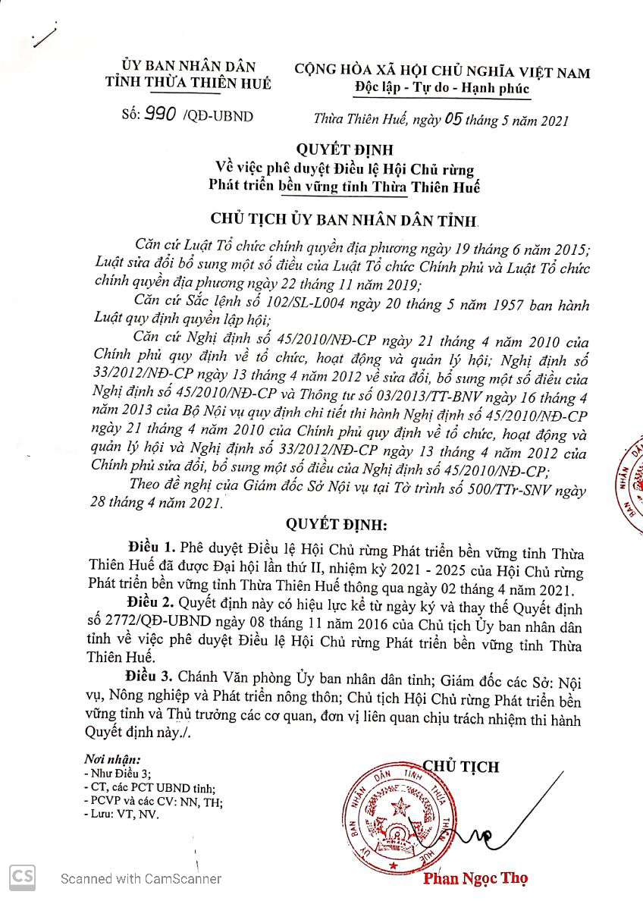
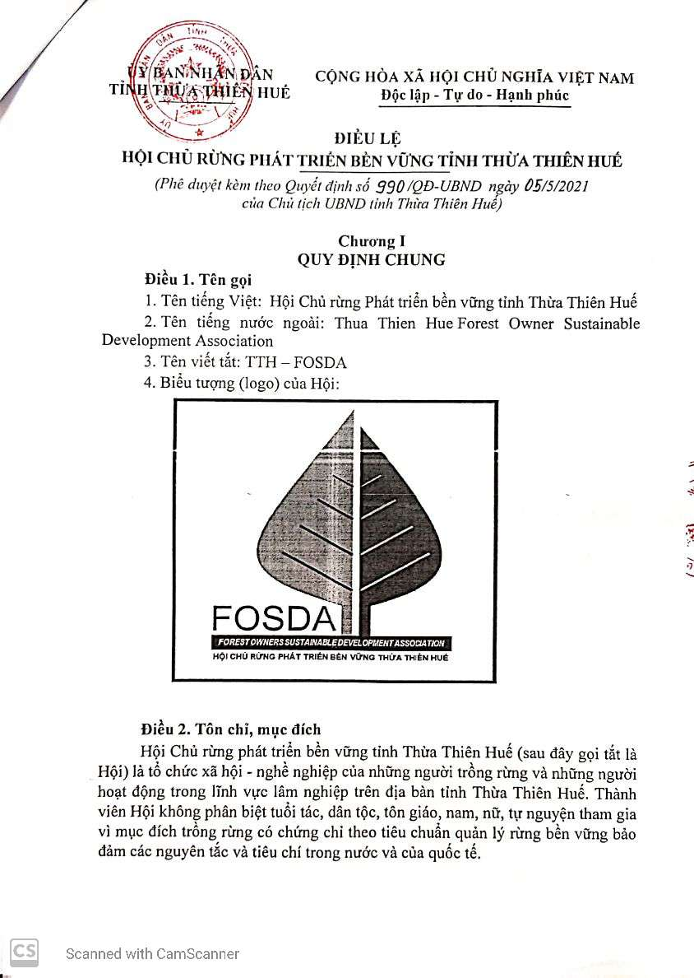
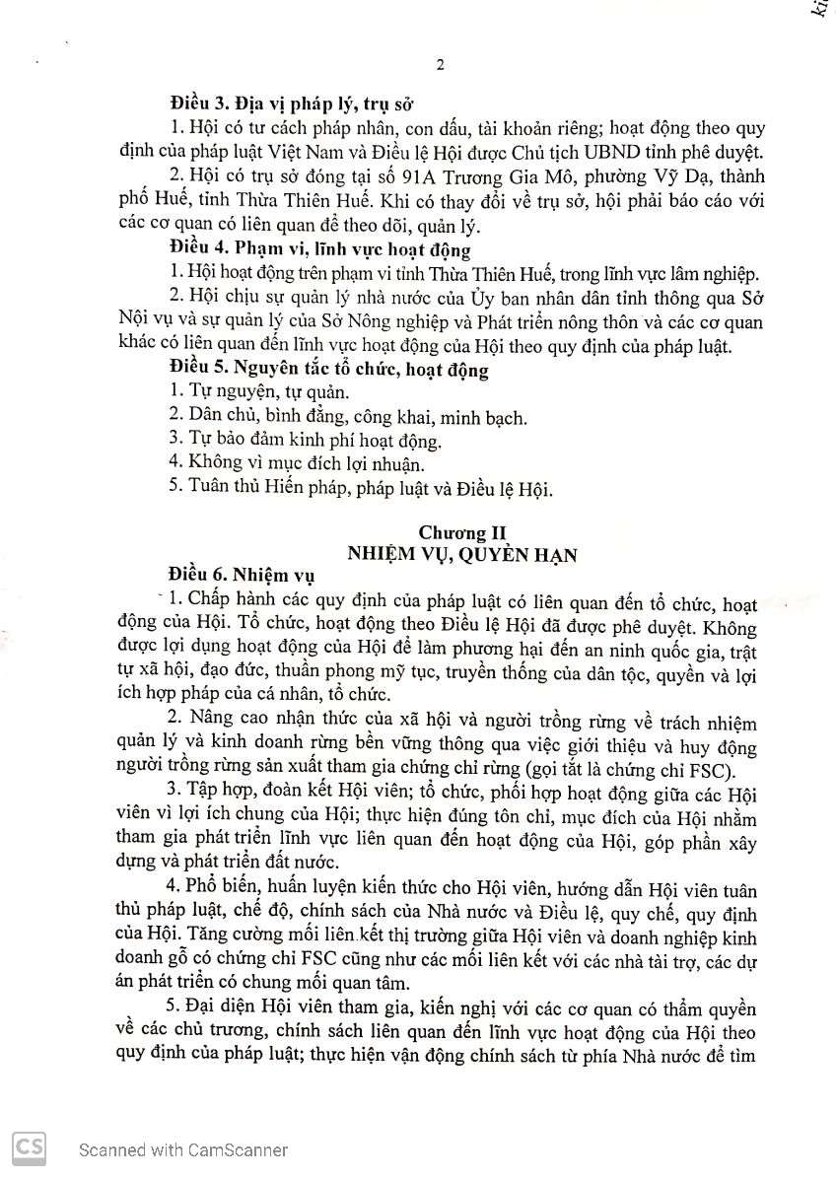
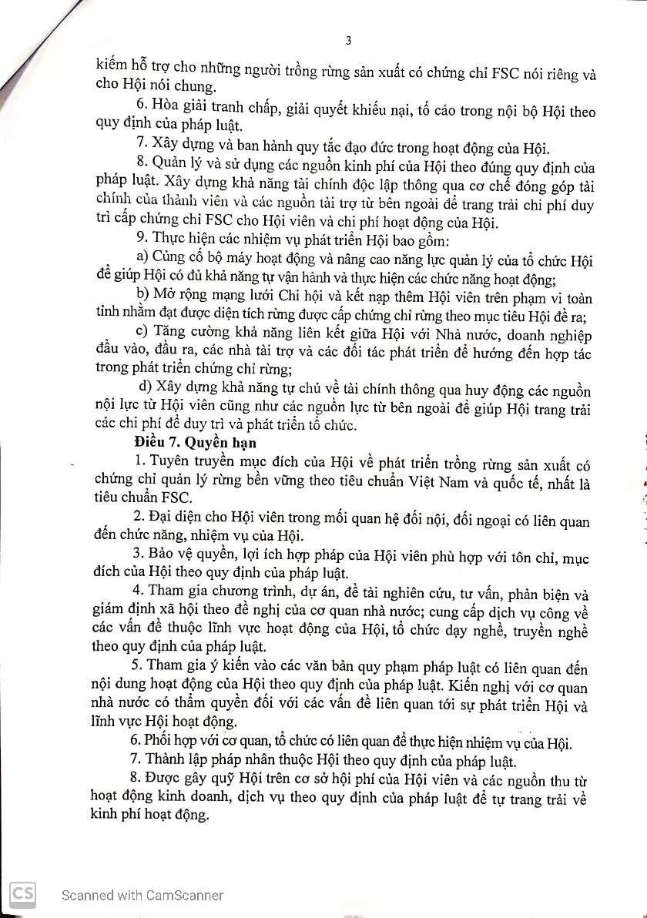
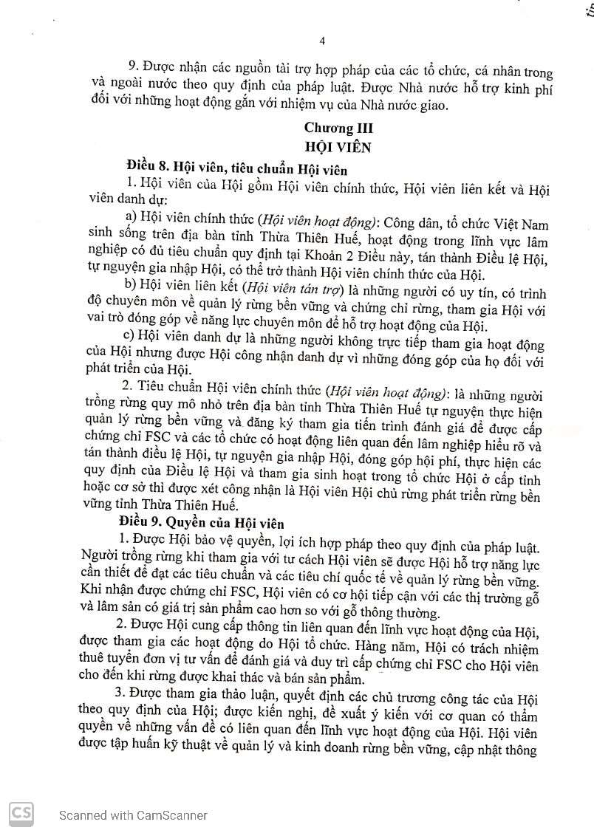
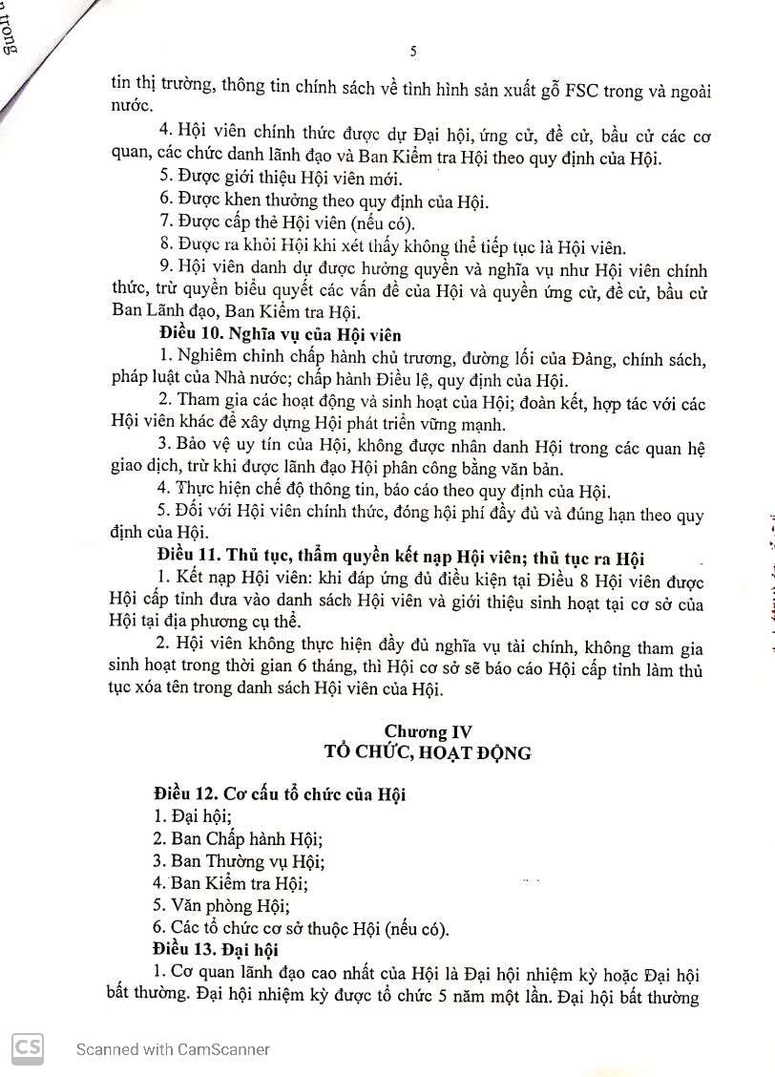
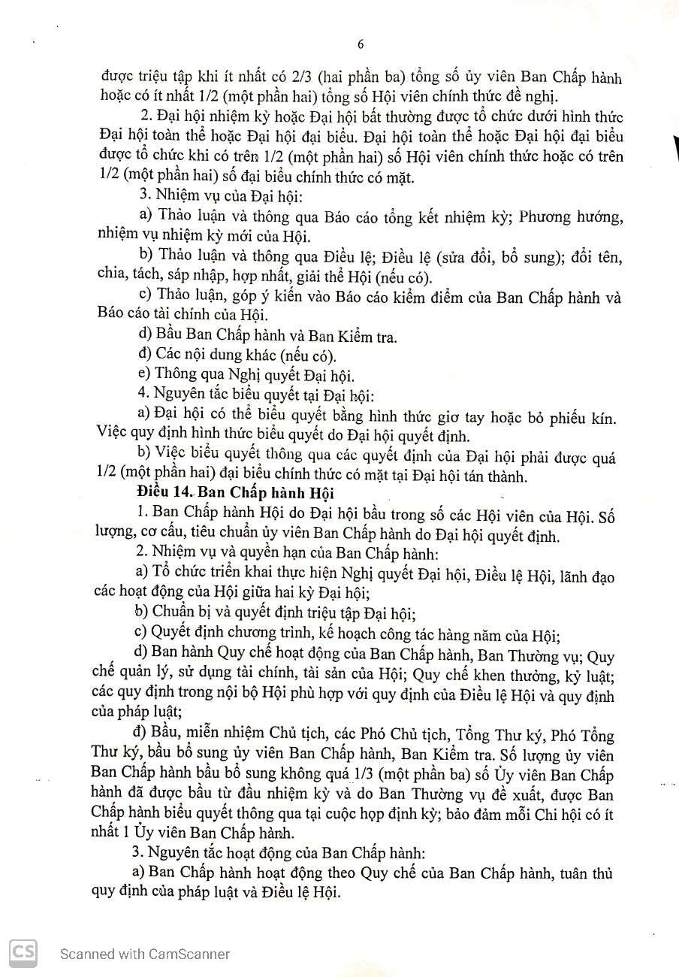
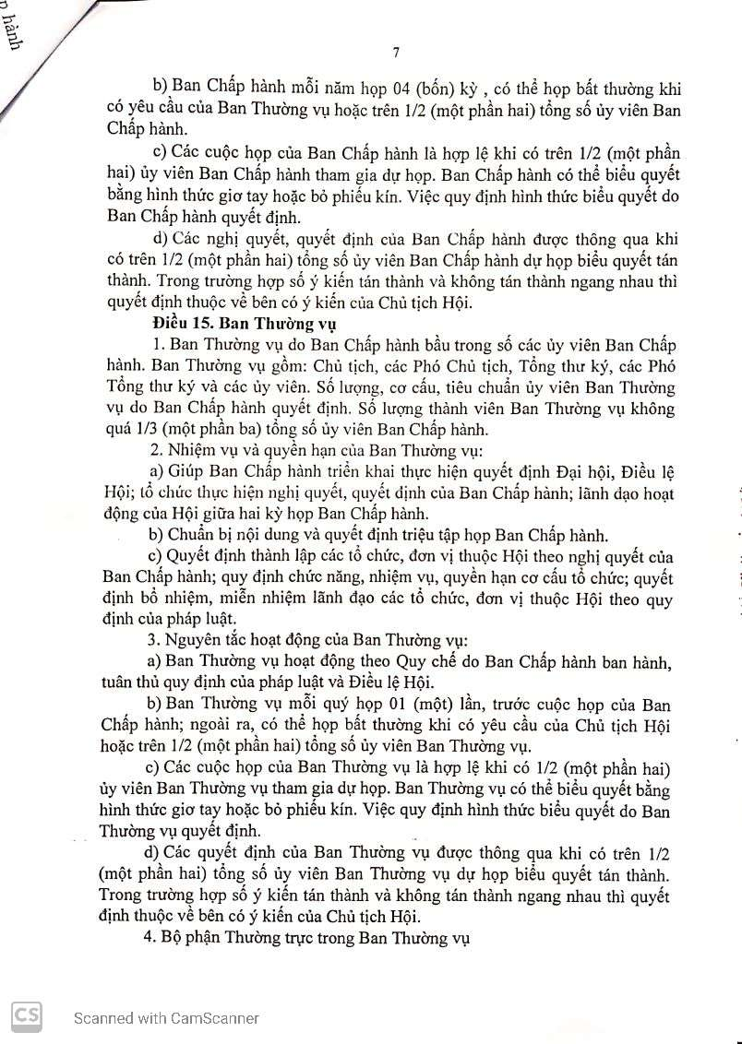
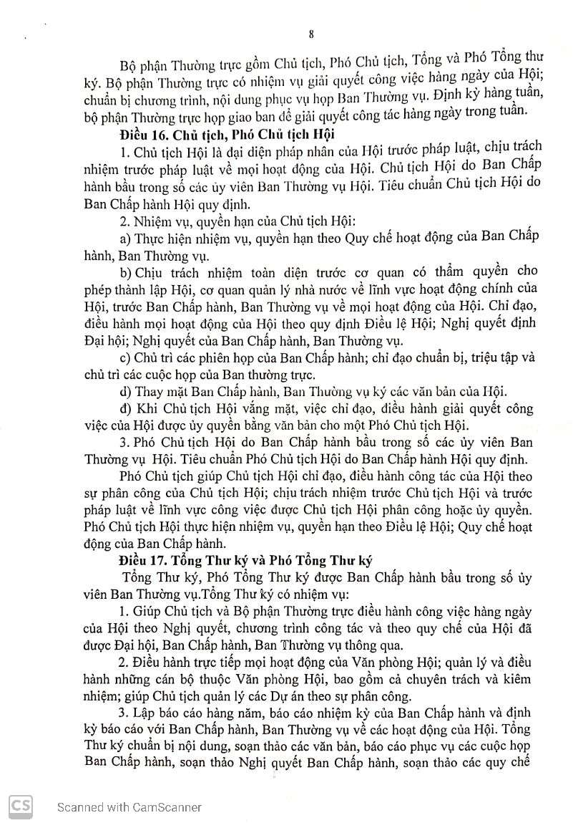
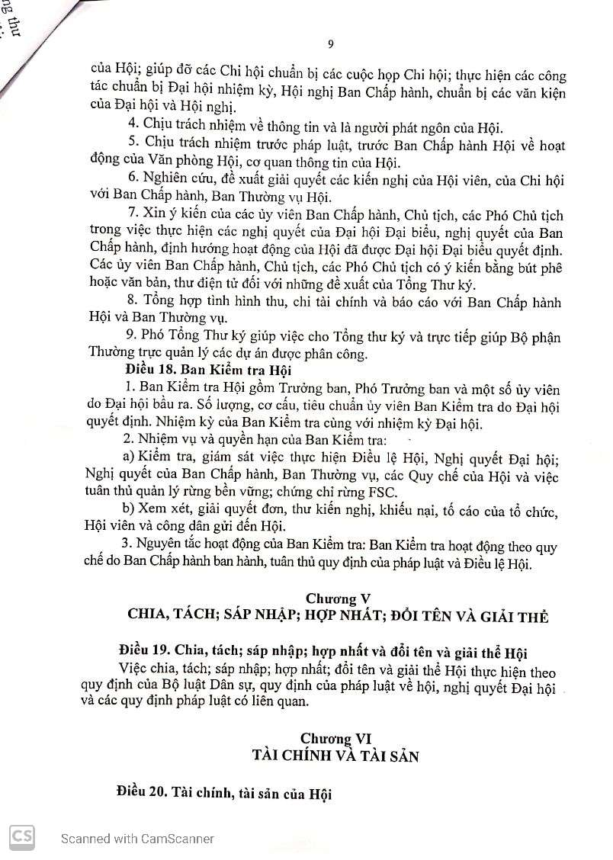
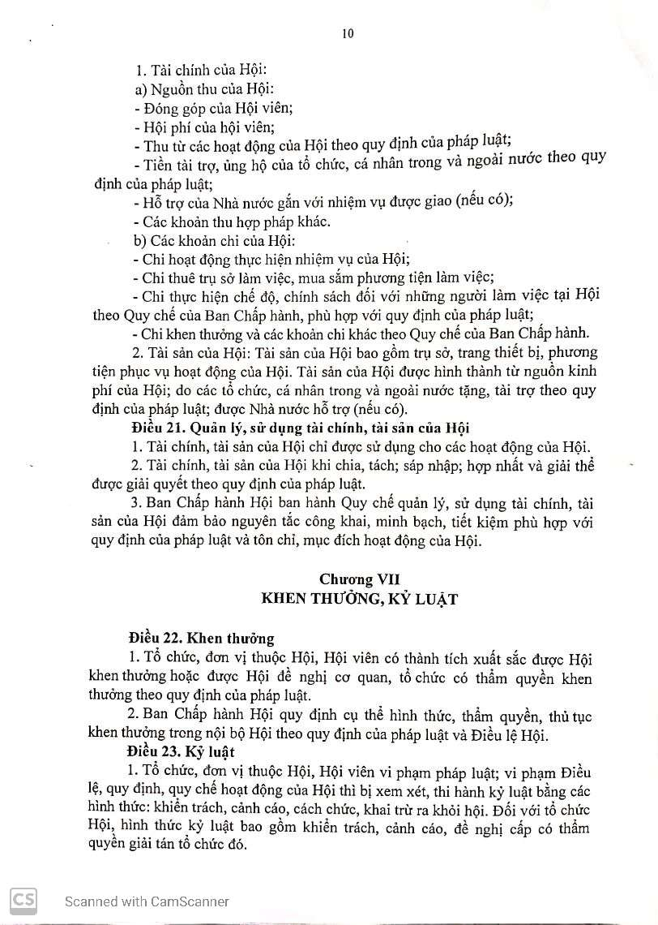
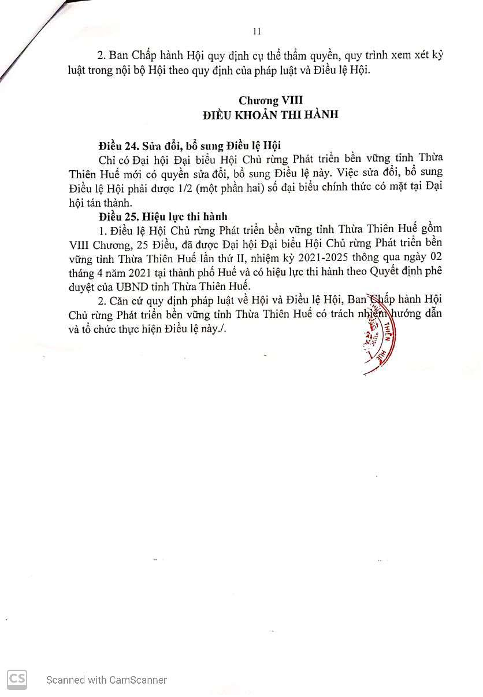

Phụ lục 8: Sáu (06) Thỏa thuận hợp tác giữa HUE-FOSDA và các bên liên quan
1. Thỏa thuận hợp tác giữa HUE-FOSDA và Phòng NN&PTNT huyện Phú Lộc
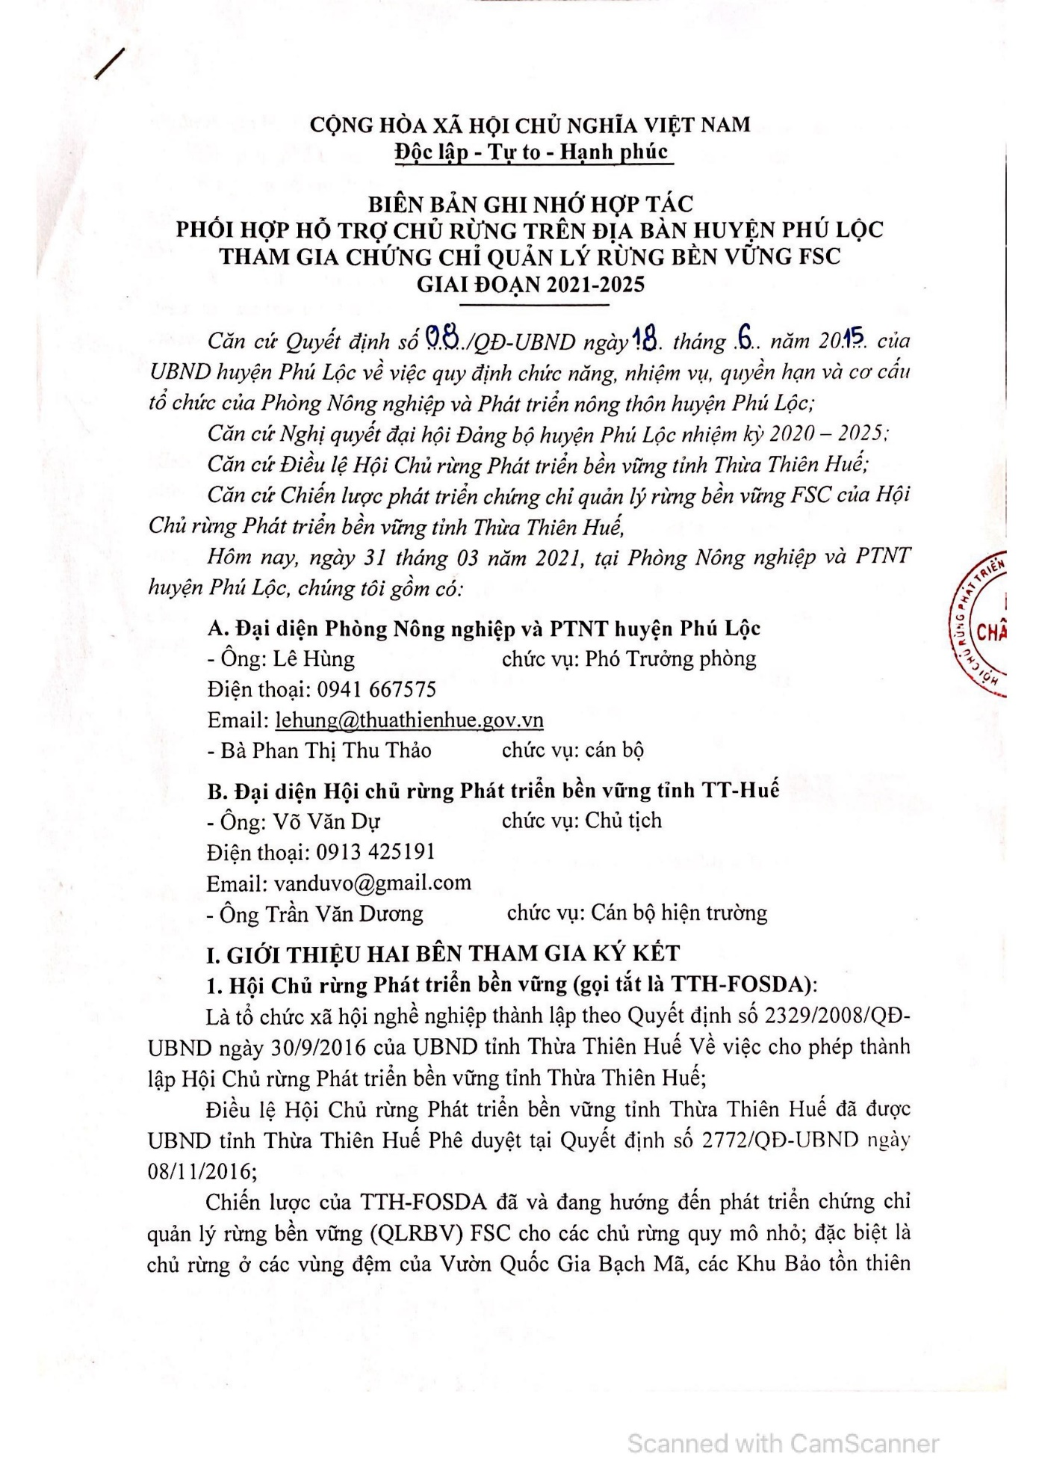

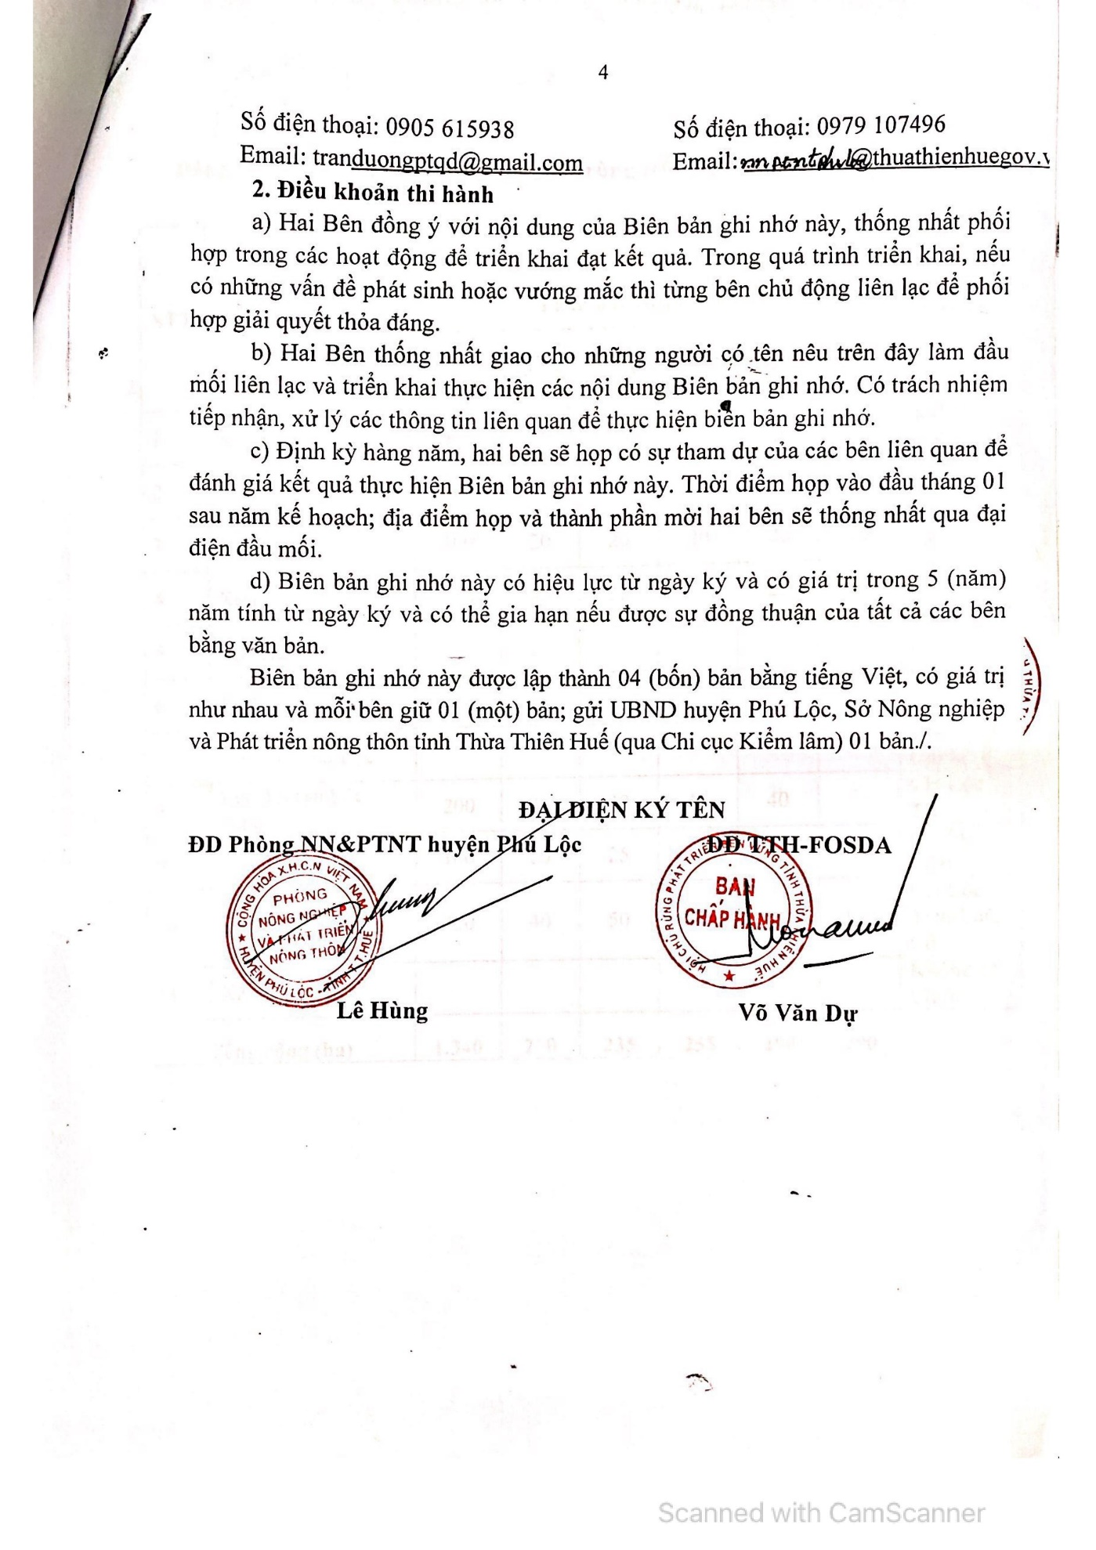
2. Thỏa thuận hợp tác giữa HUE-FOSDA và Phòng NN&PTNT huyện A Lưới
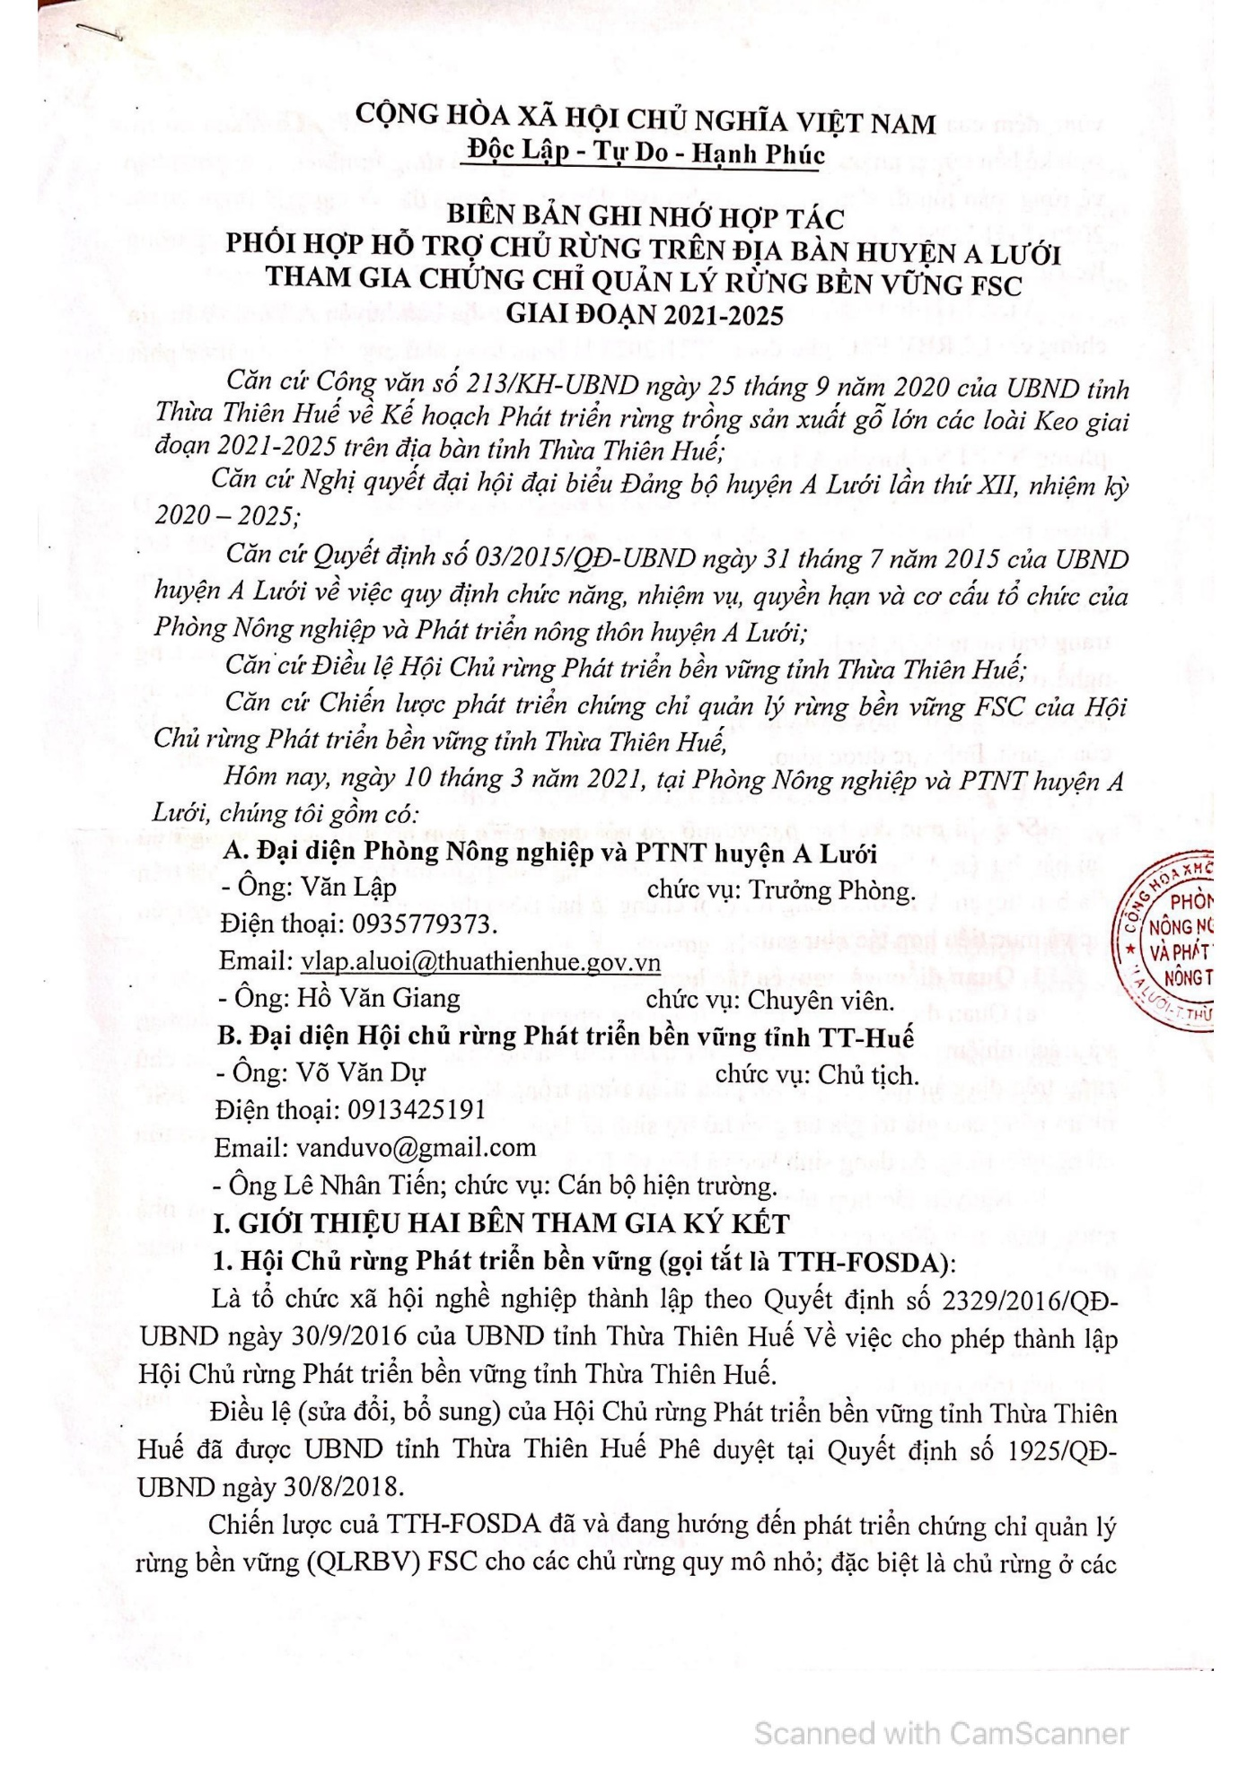
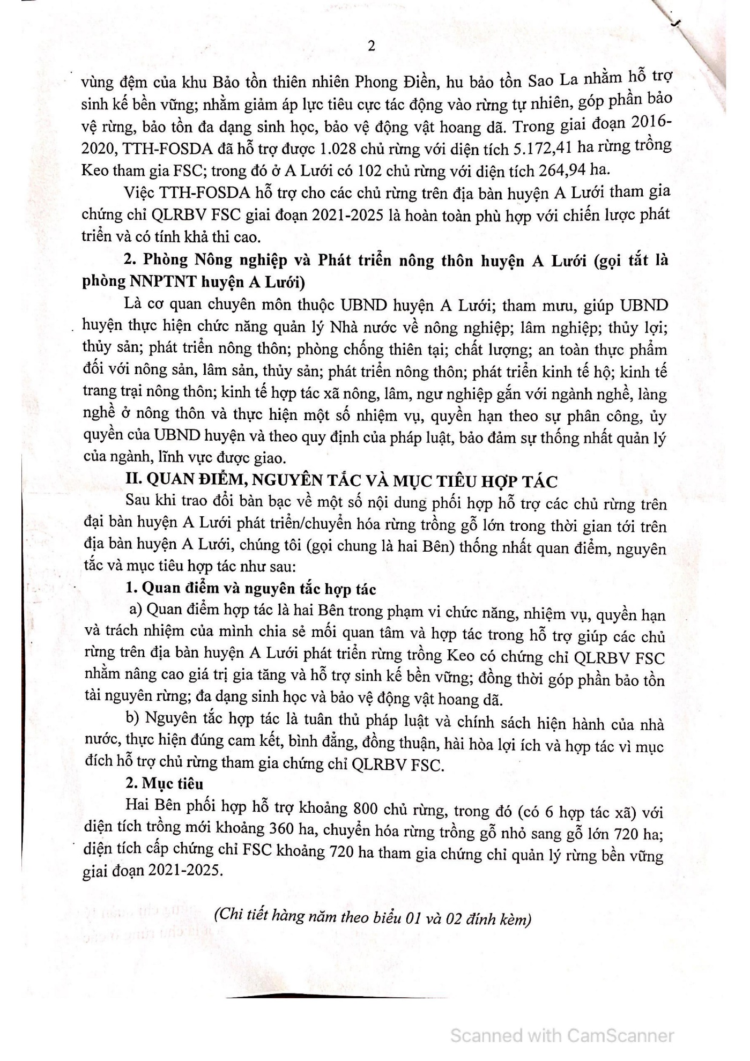
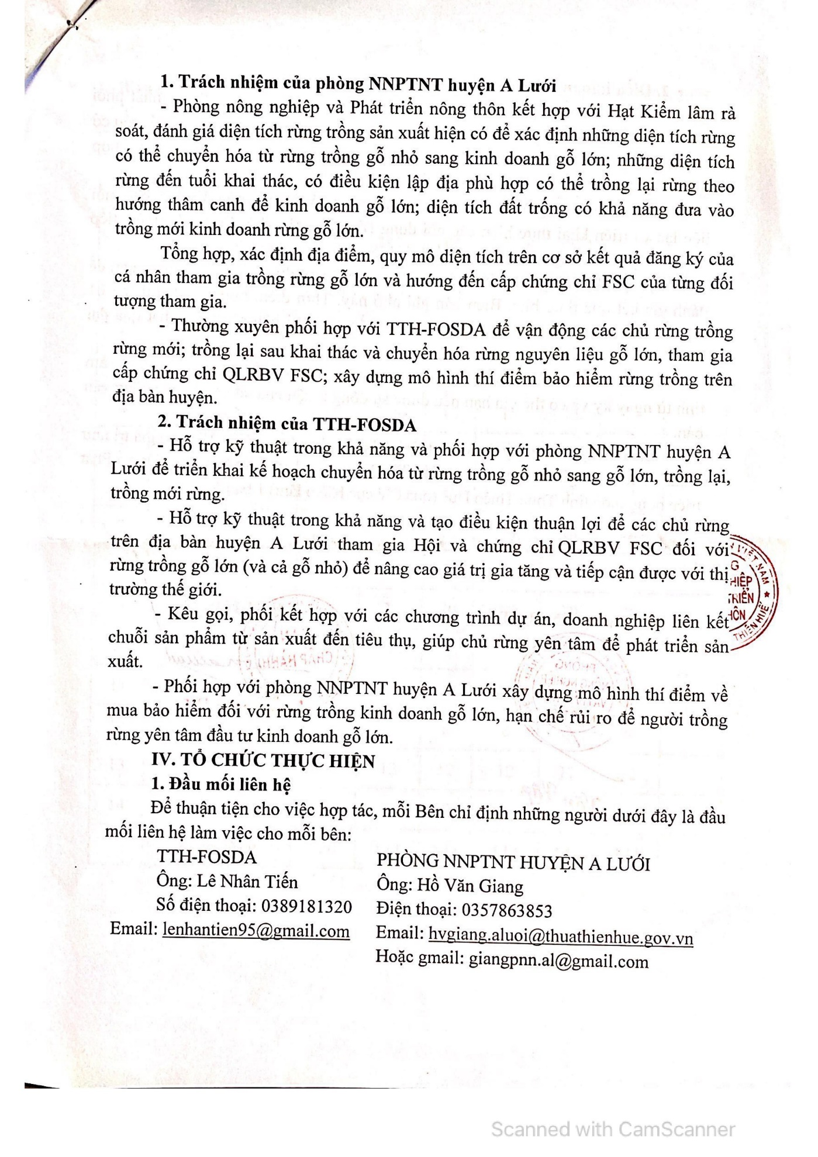
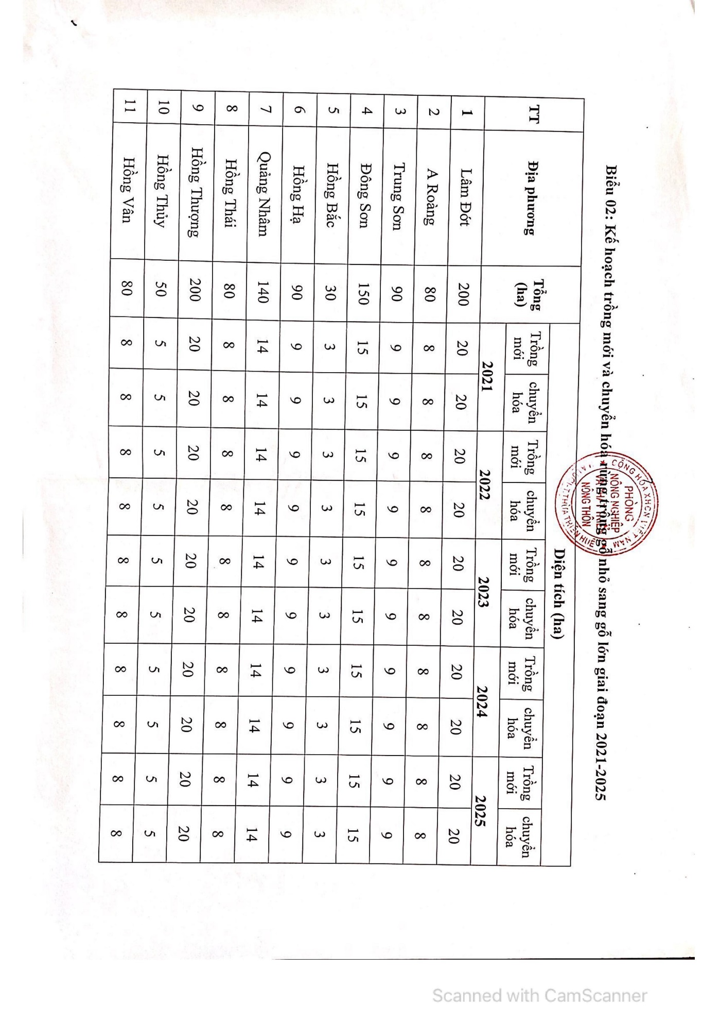
3. Thỏa thuận hợp tác giữa HUE-FOSDA và Phòng NN&PTNT huyện Nam Đông
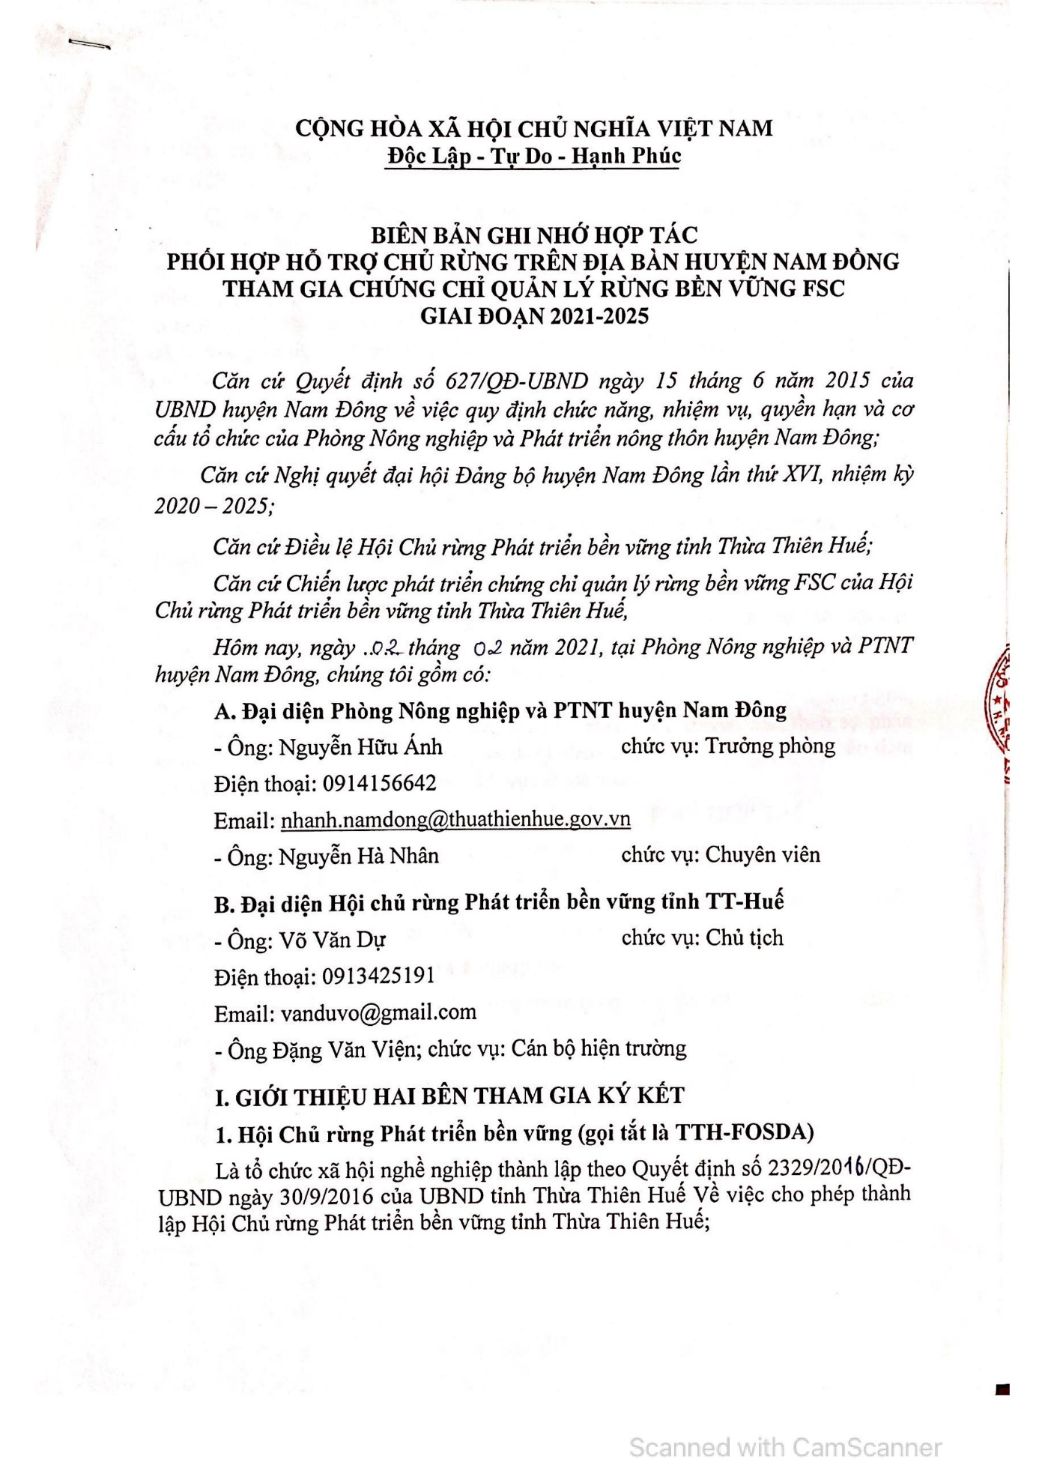
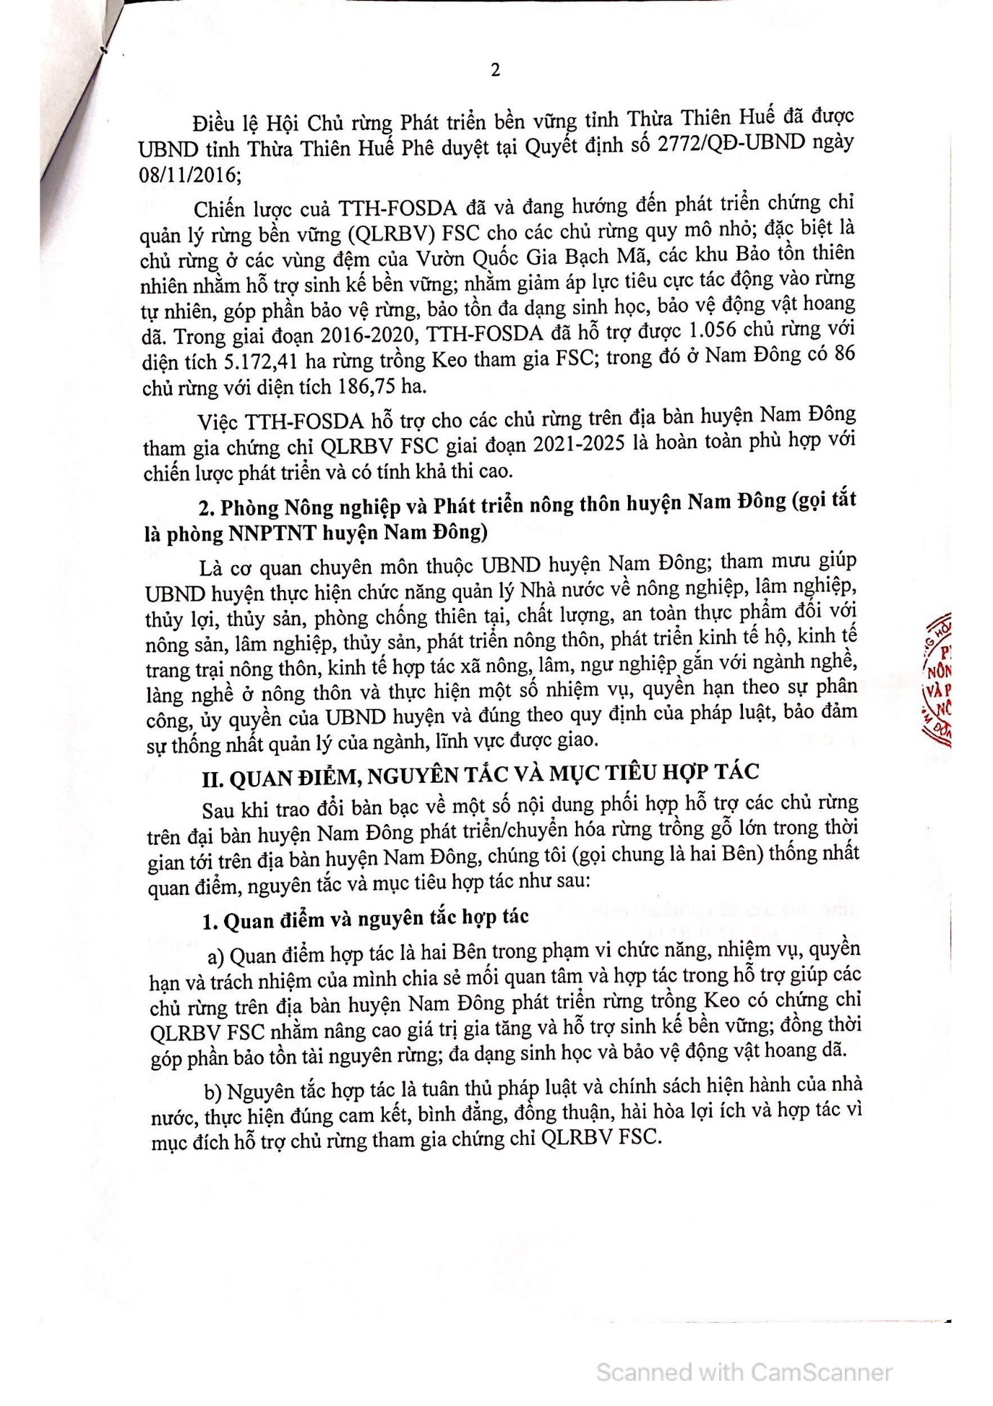
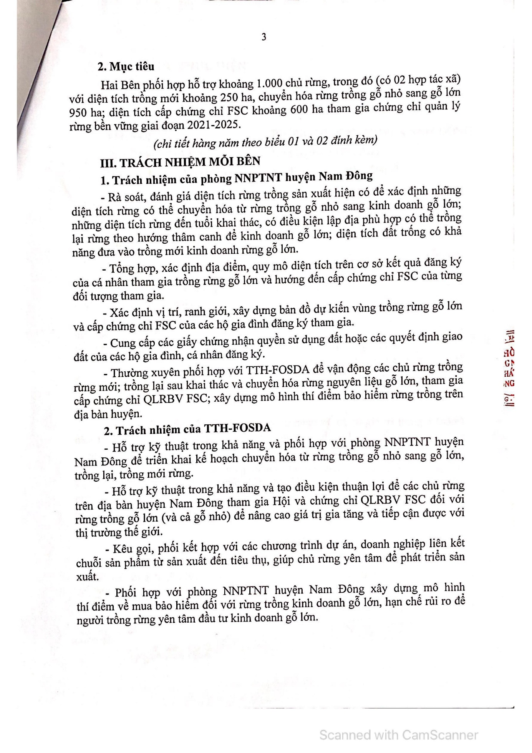
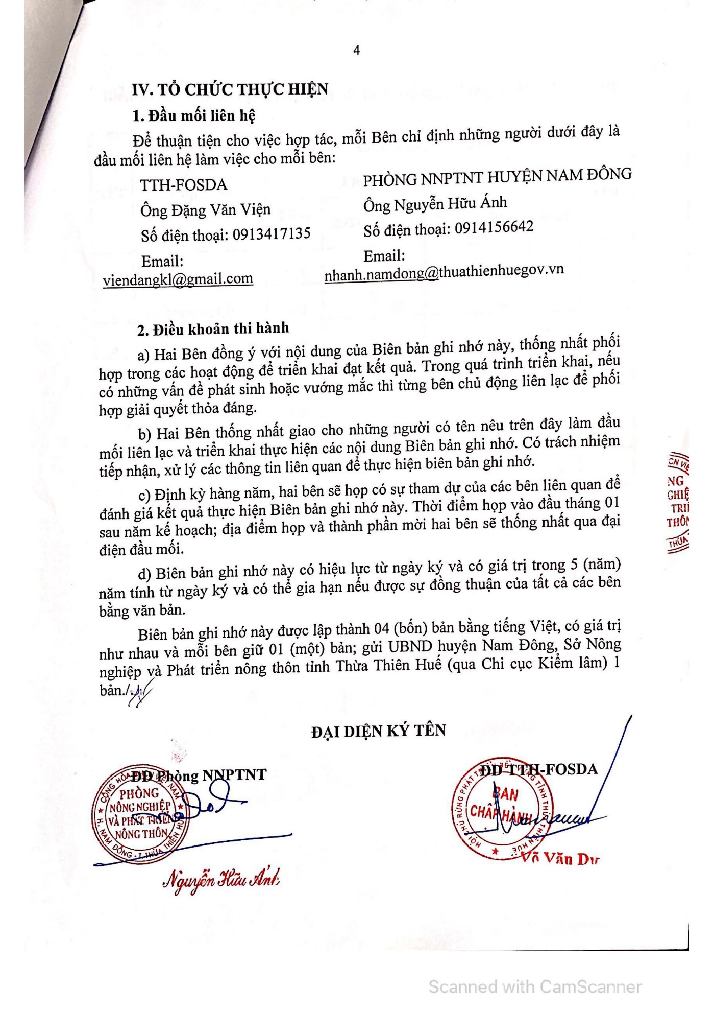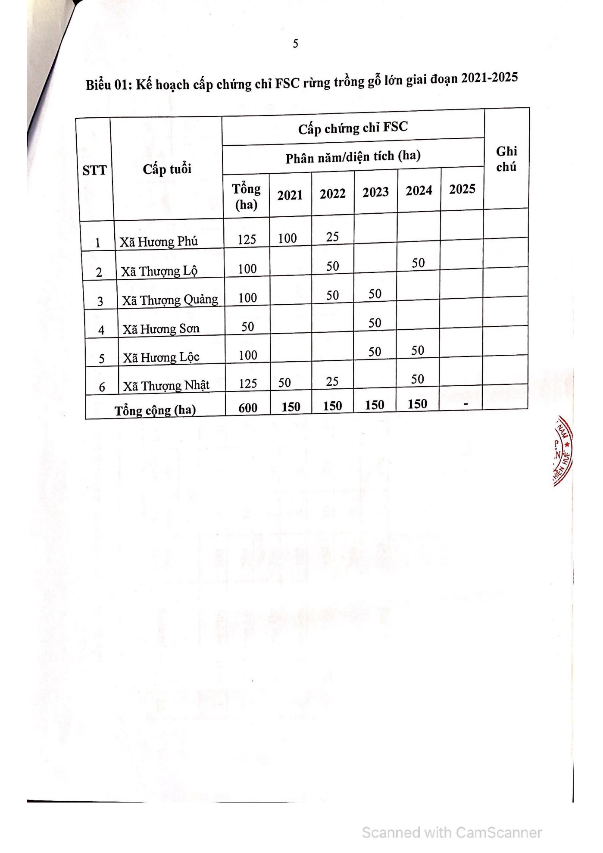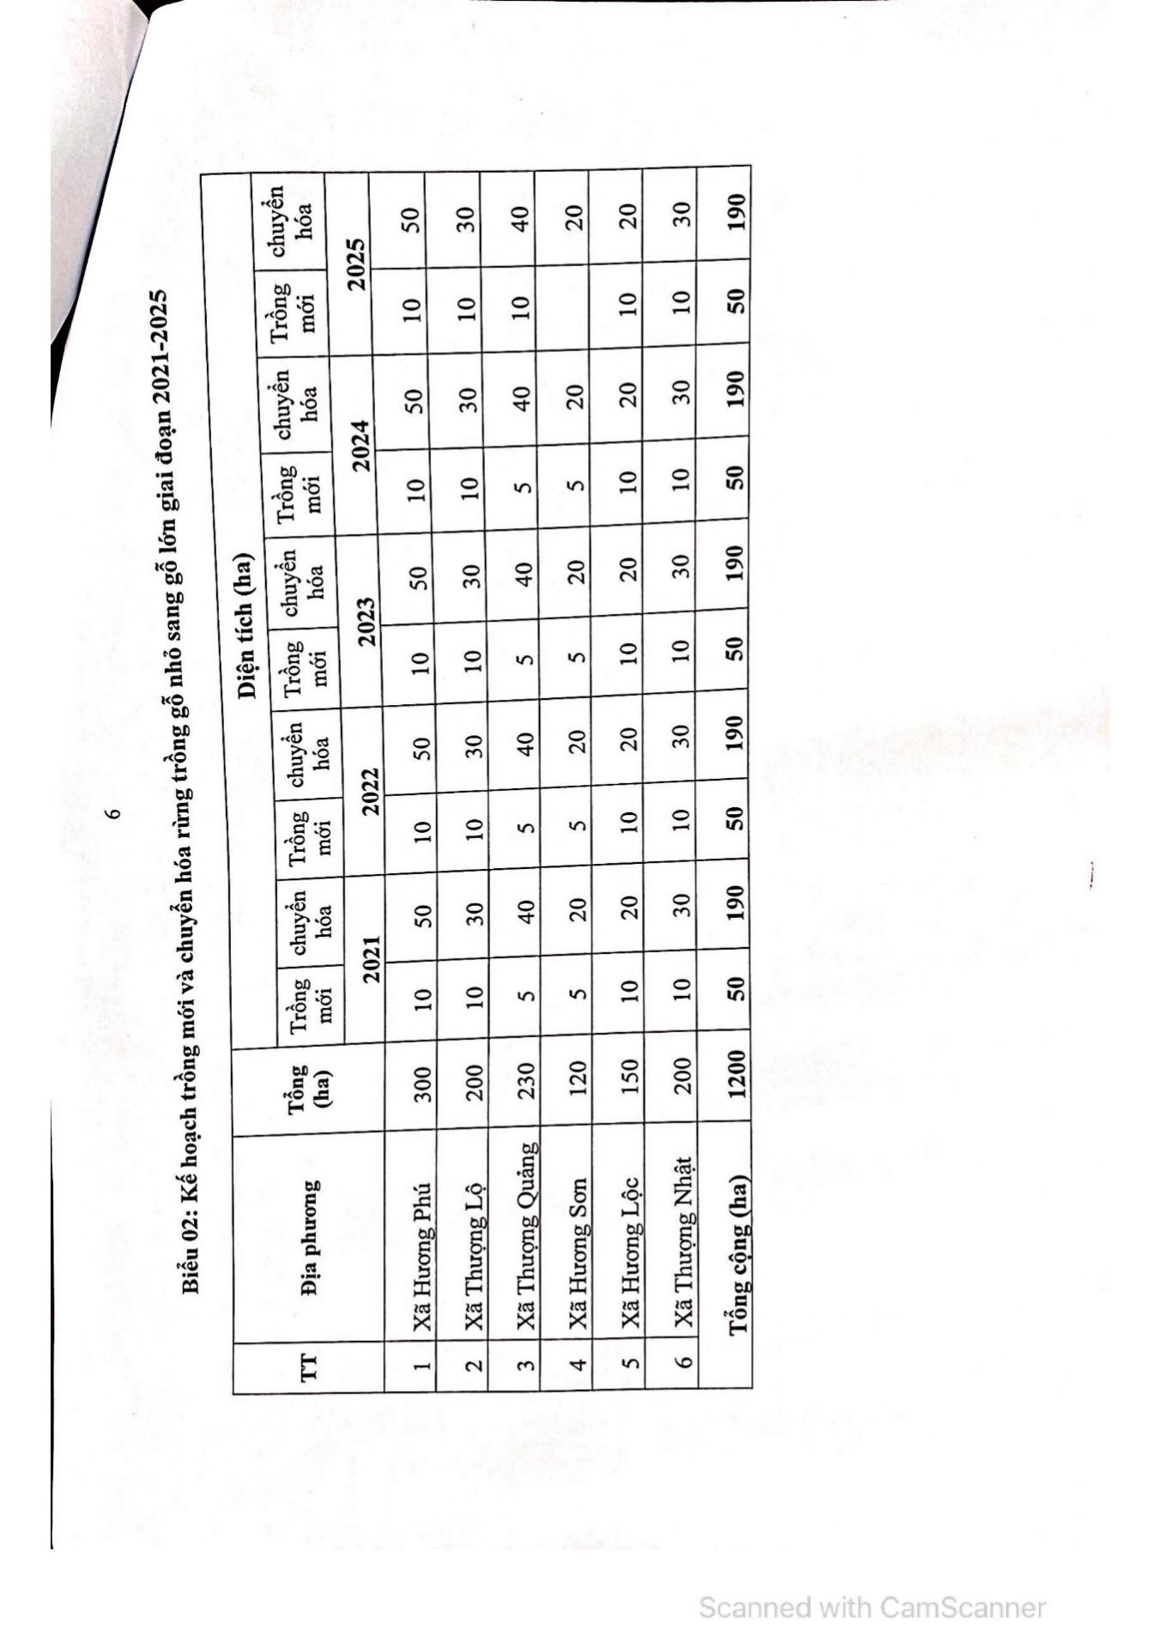
4. Thỏa thuận hợp tác giữa HUE-FOSDA và Phòng Kinh tế thị xã Hương Thủy
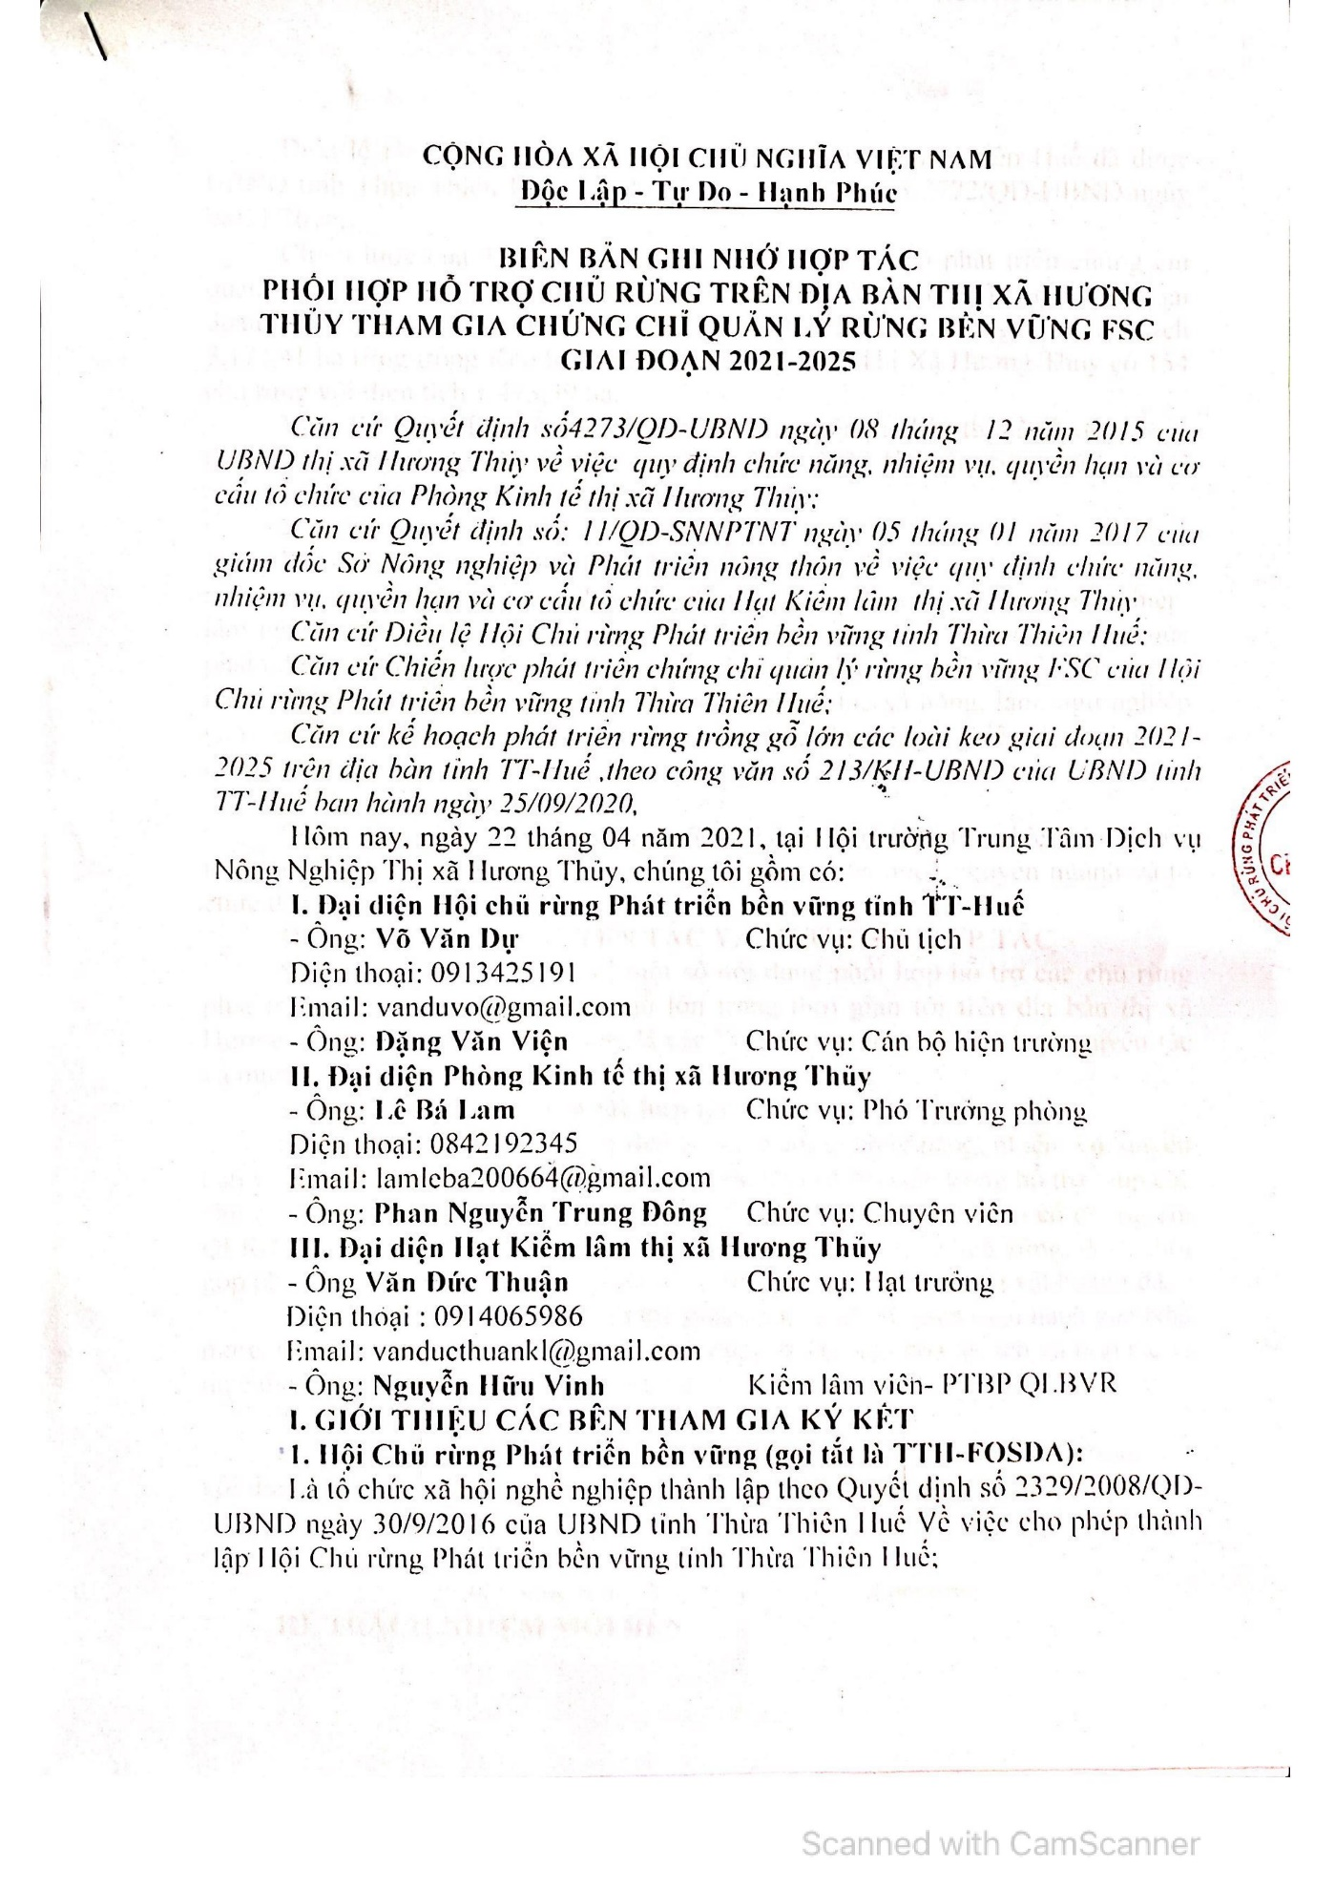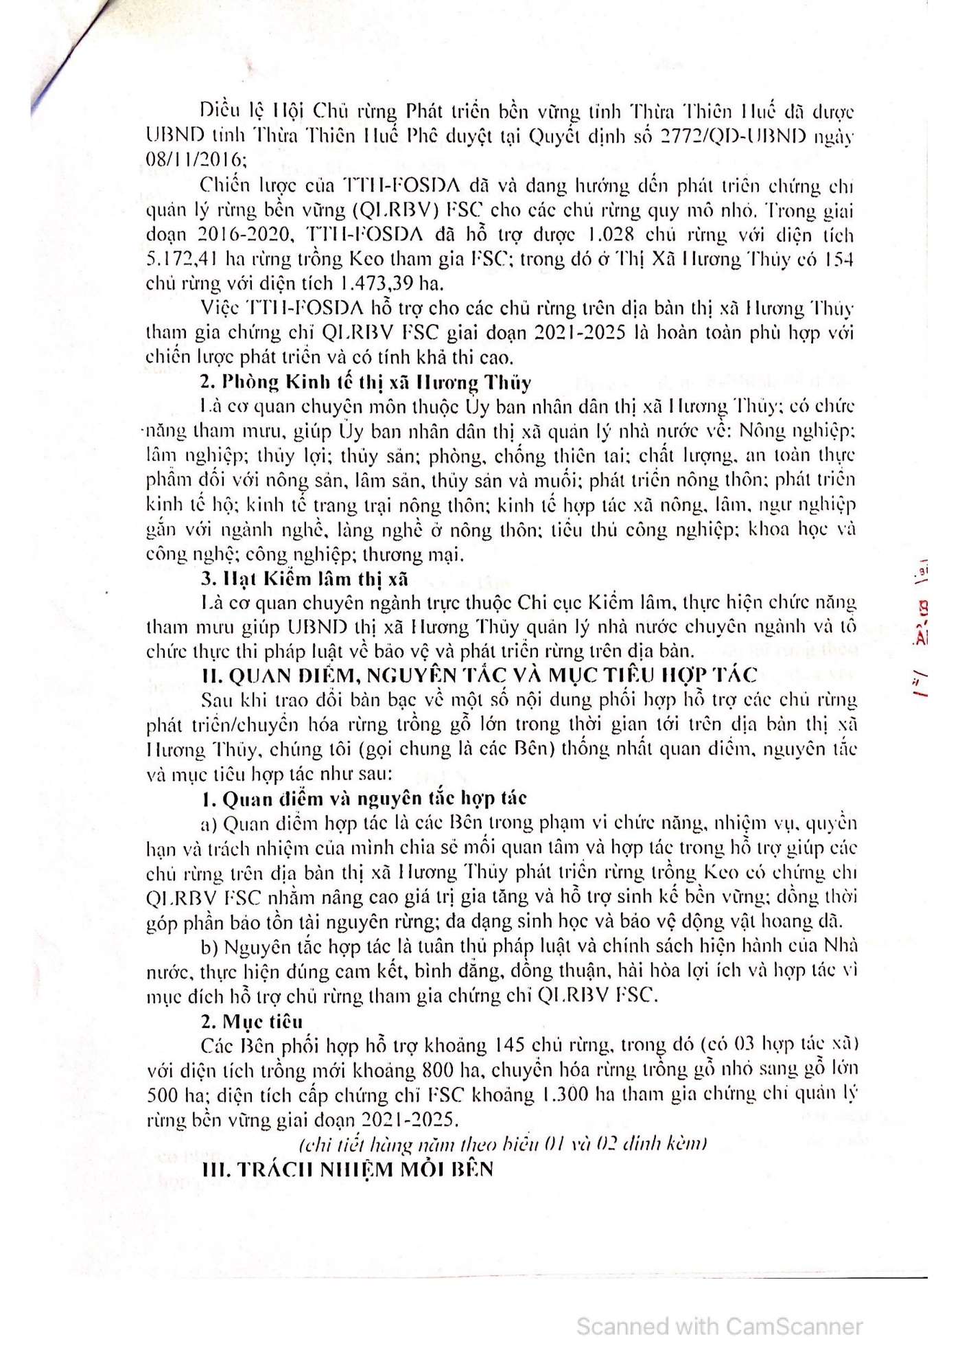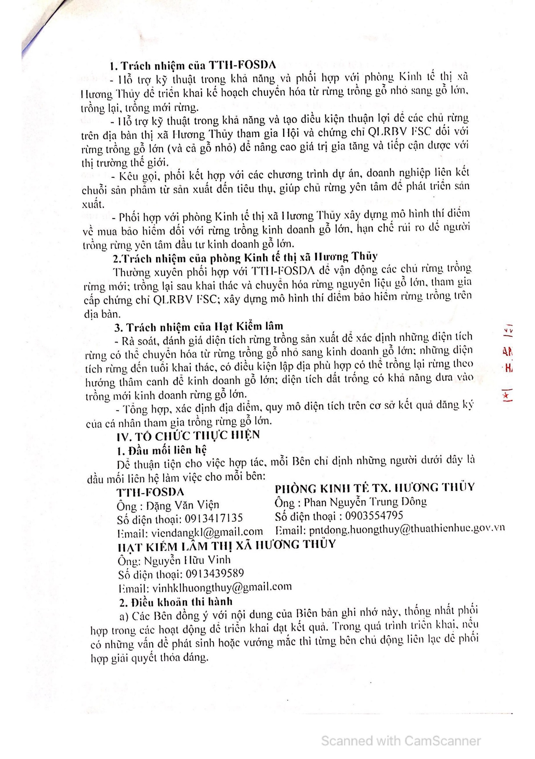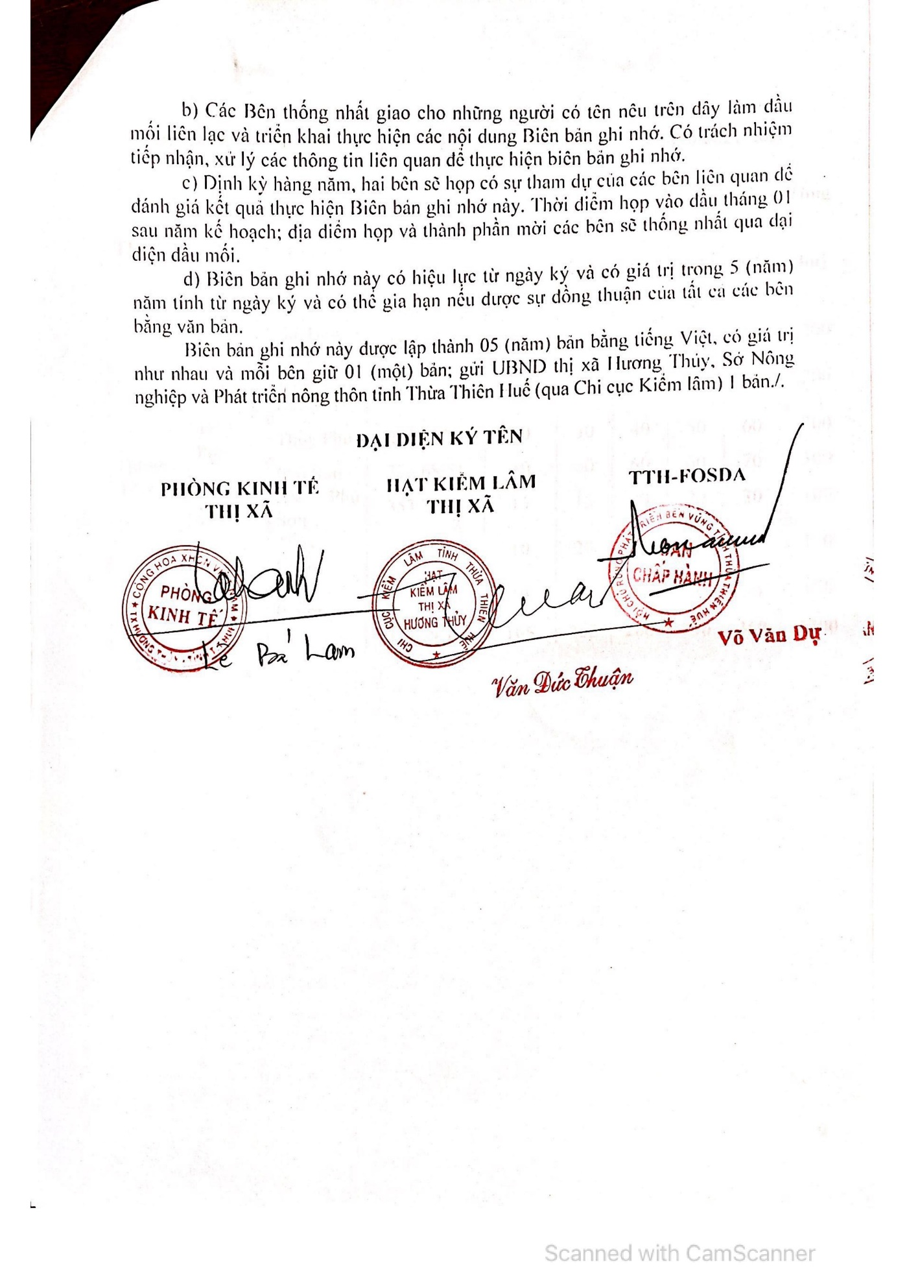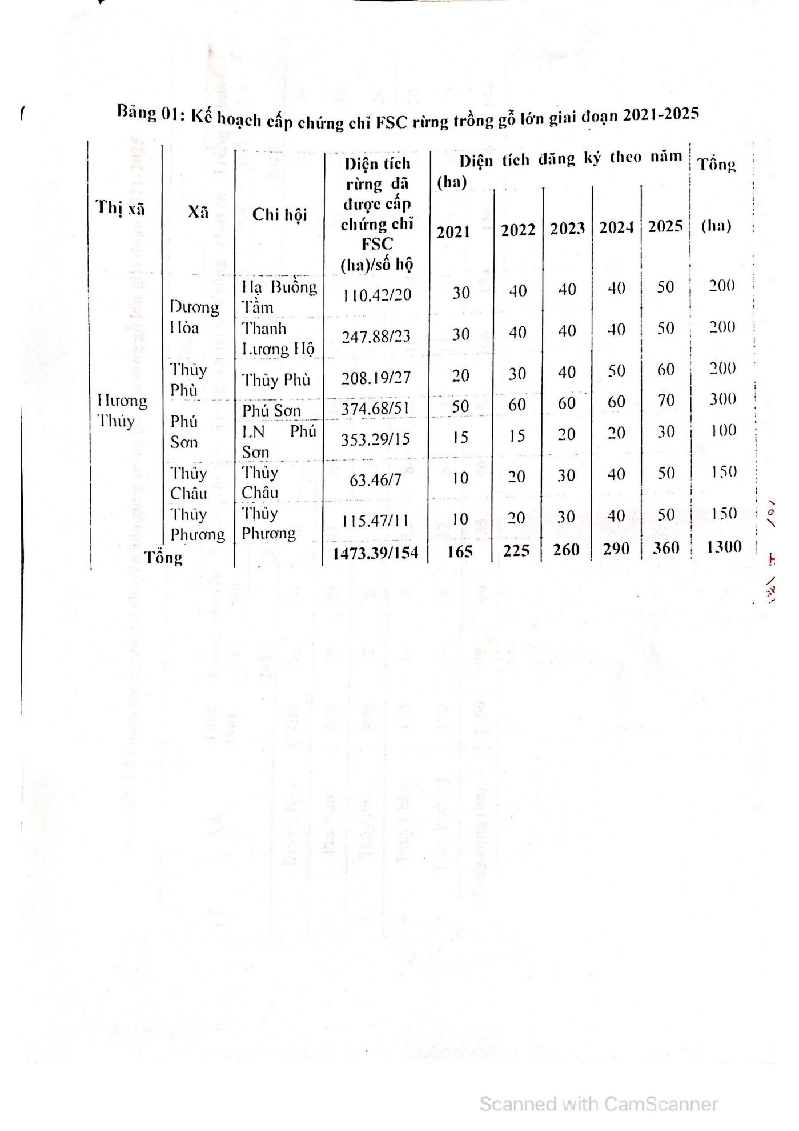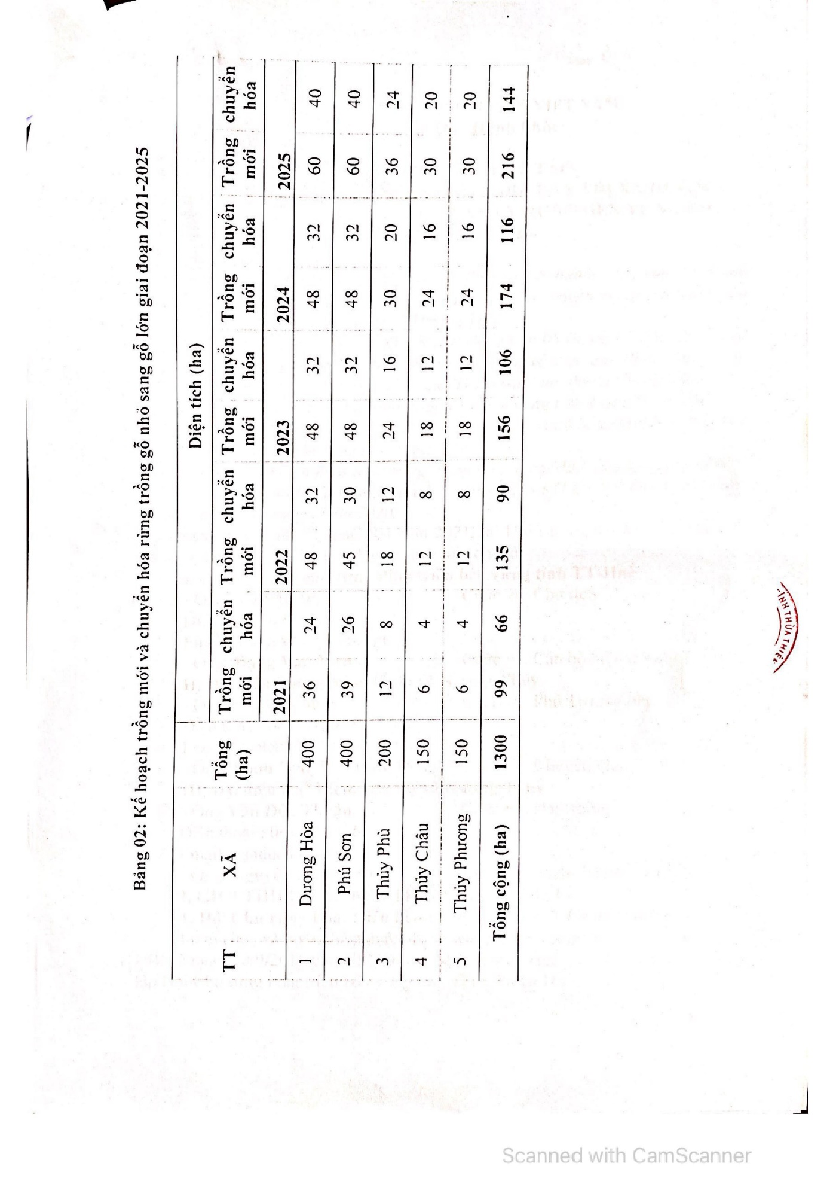
5. Thỏa thuận hợp tác giữa HUE-FOSDA và Phòng Kinh tế thị xã Hương Trà
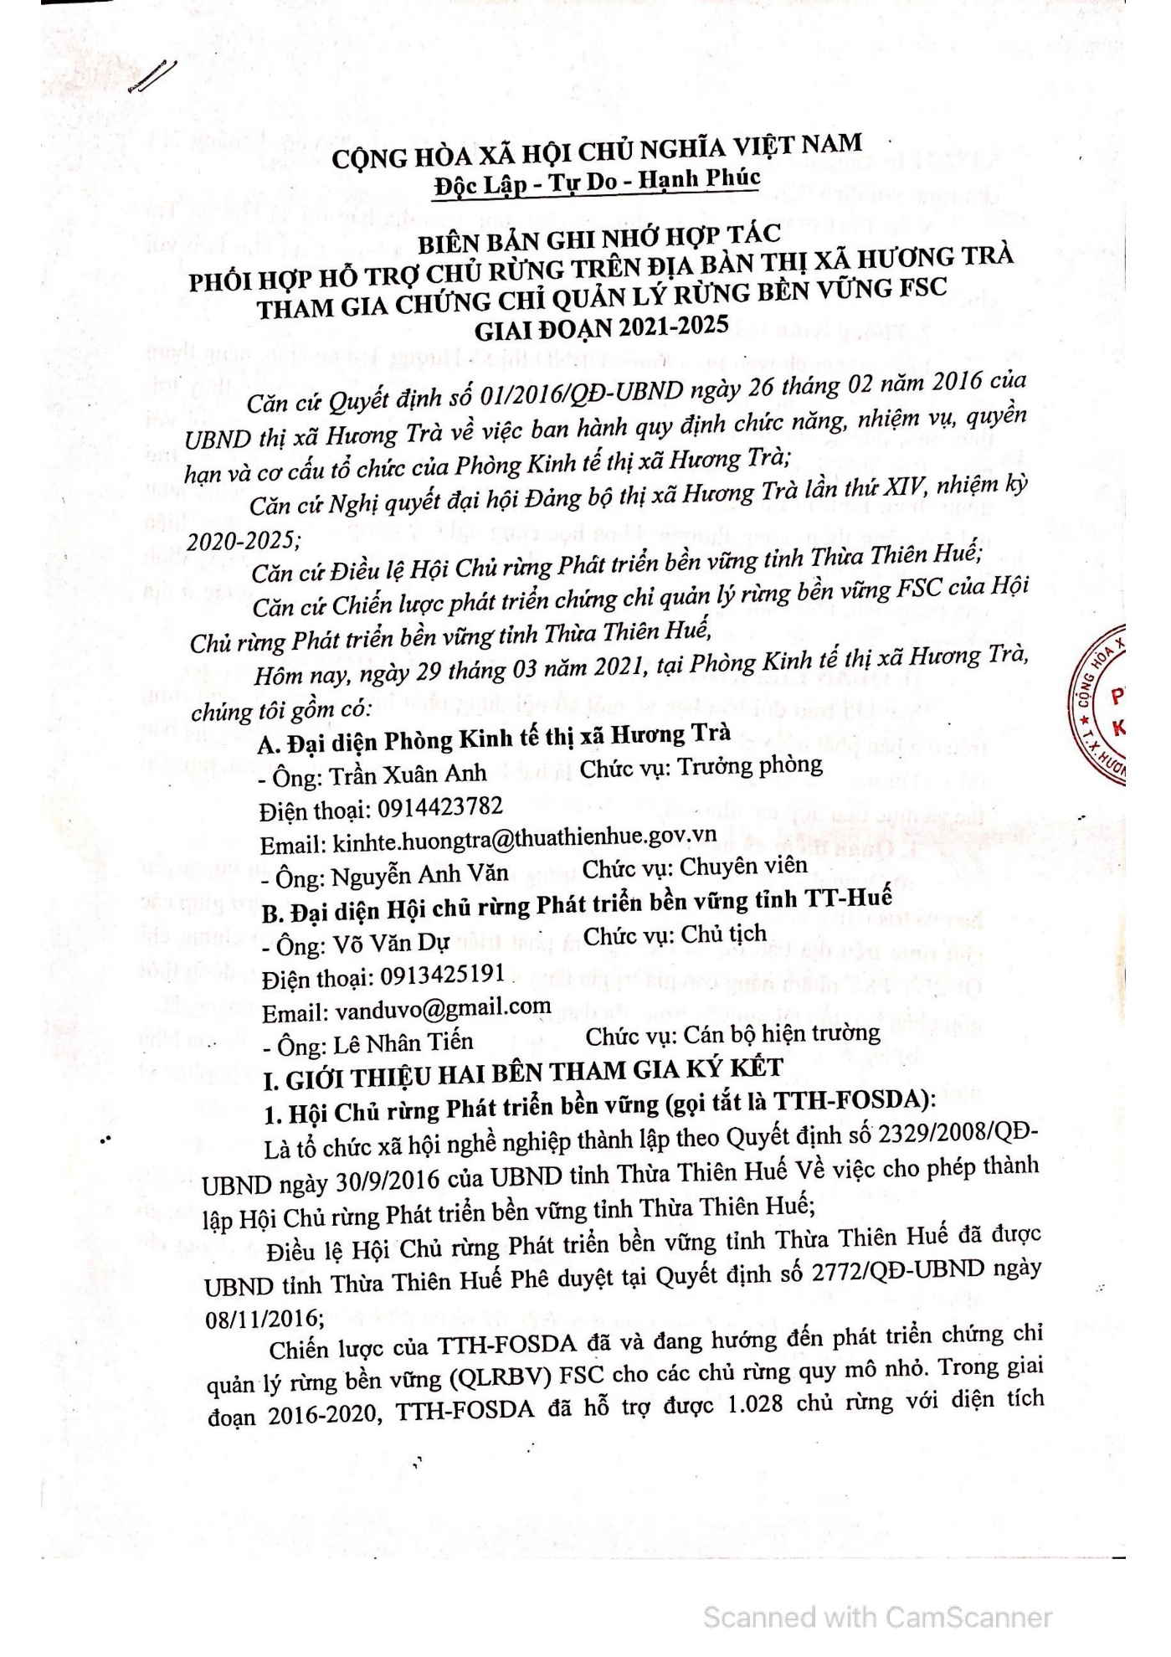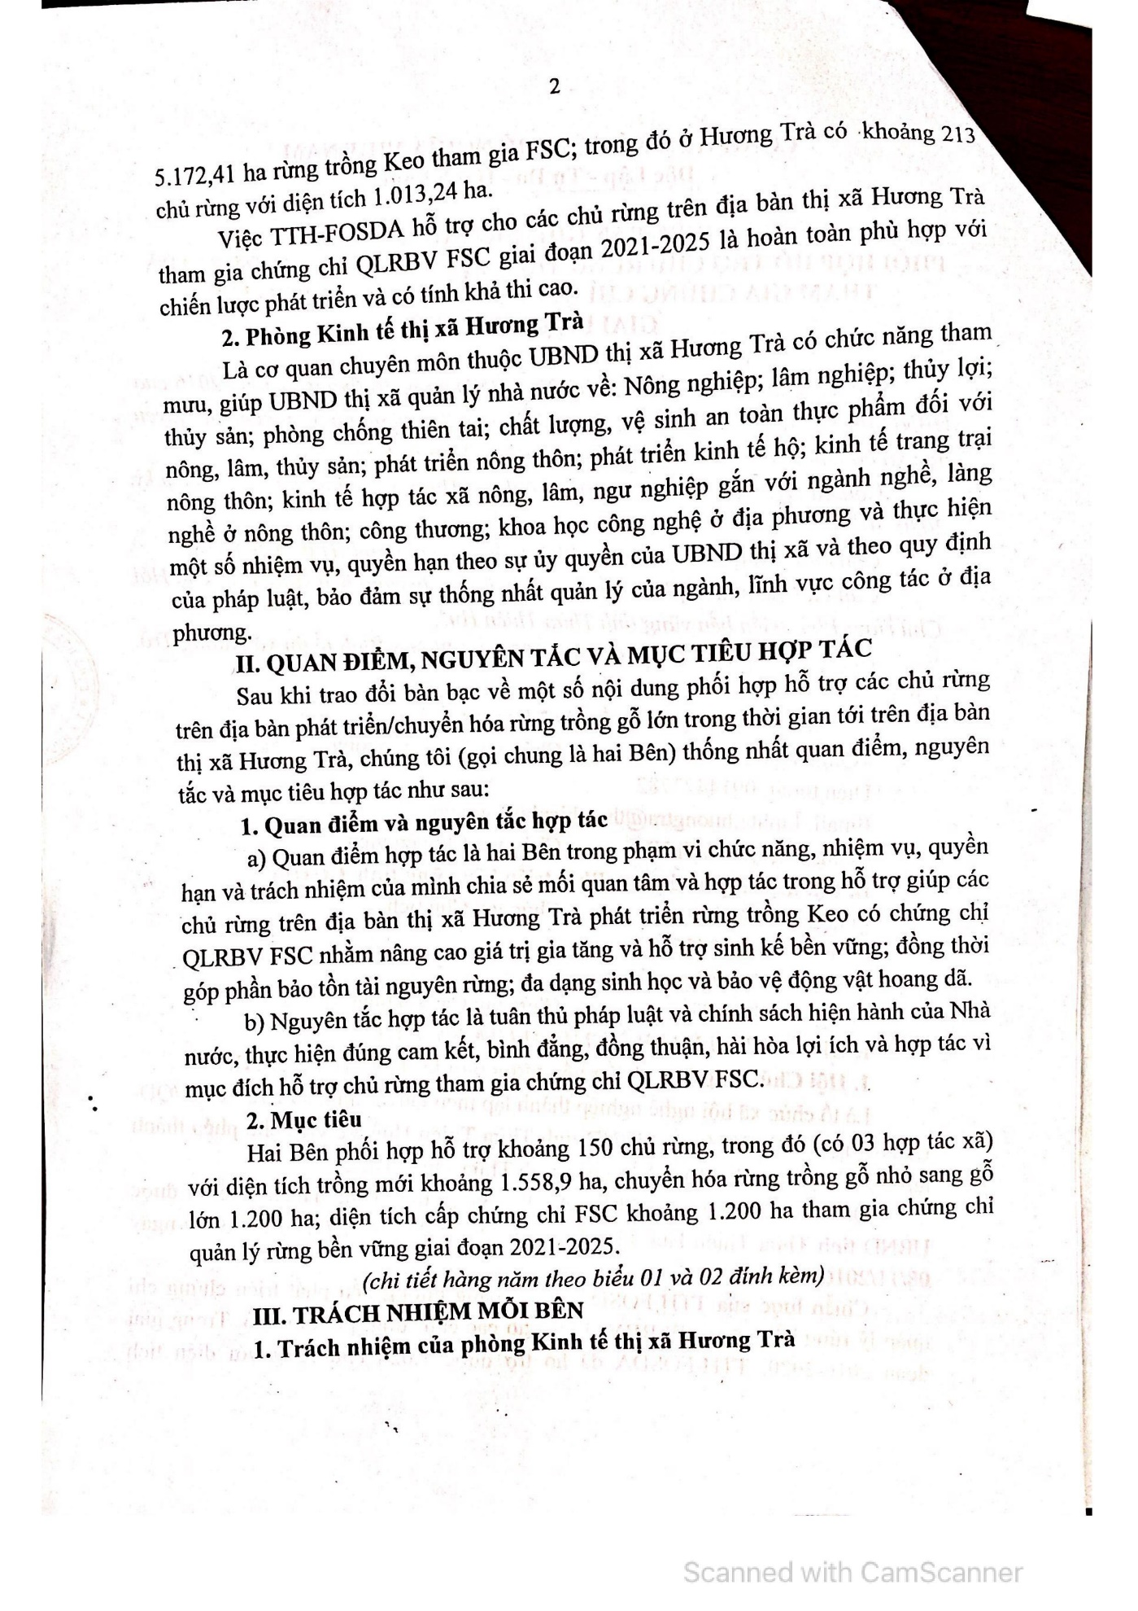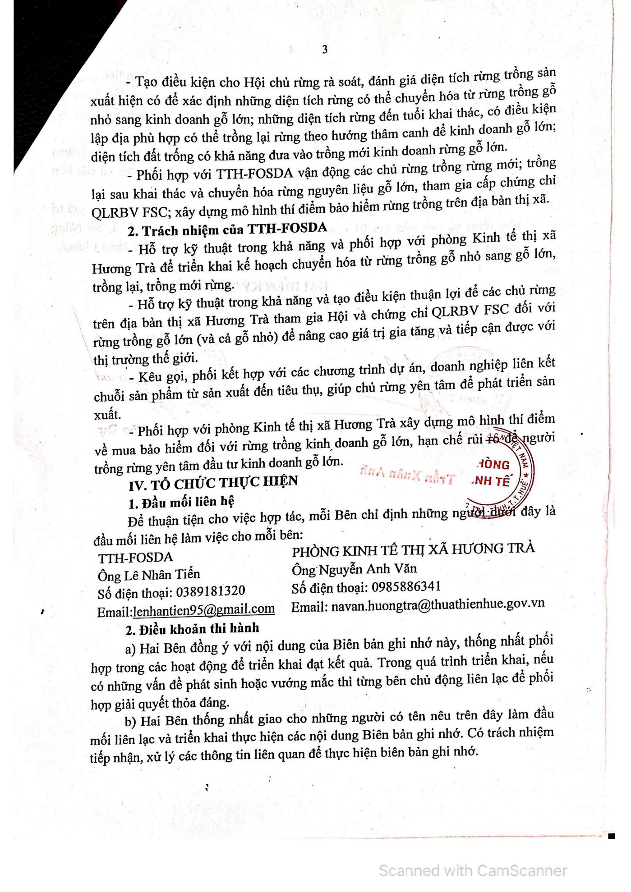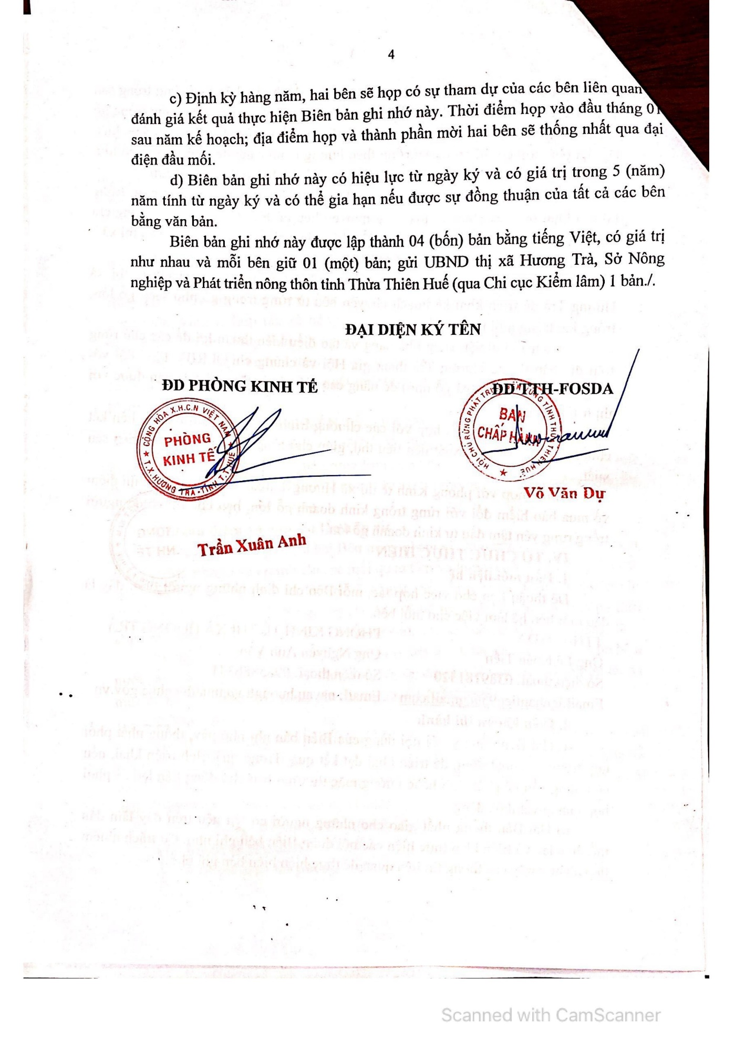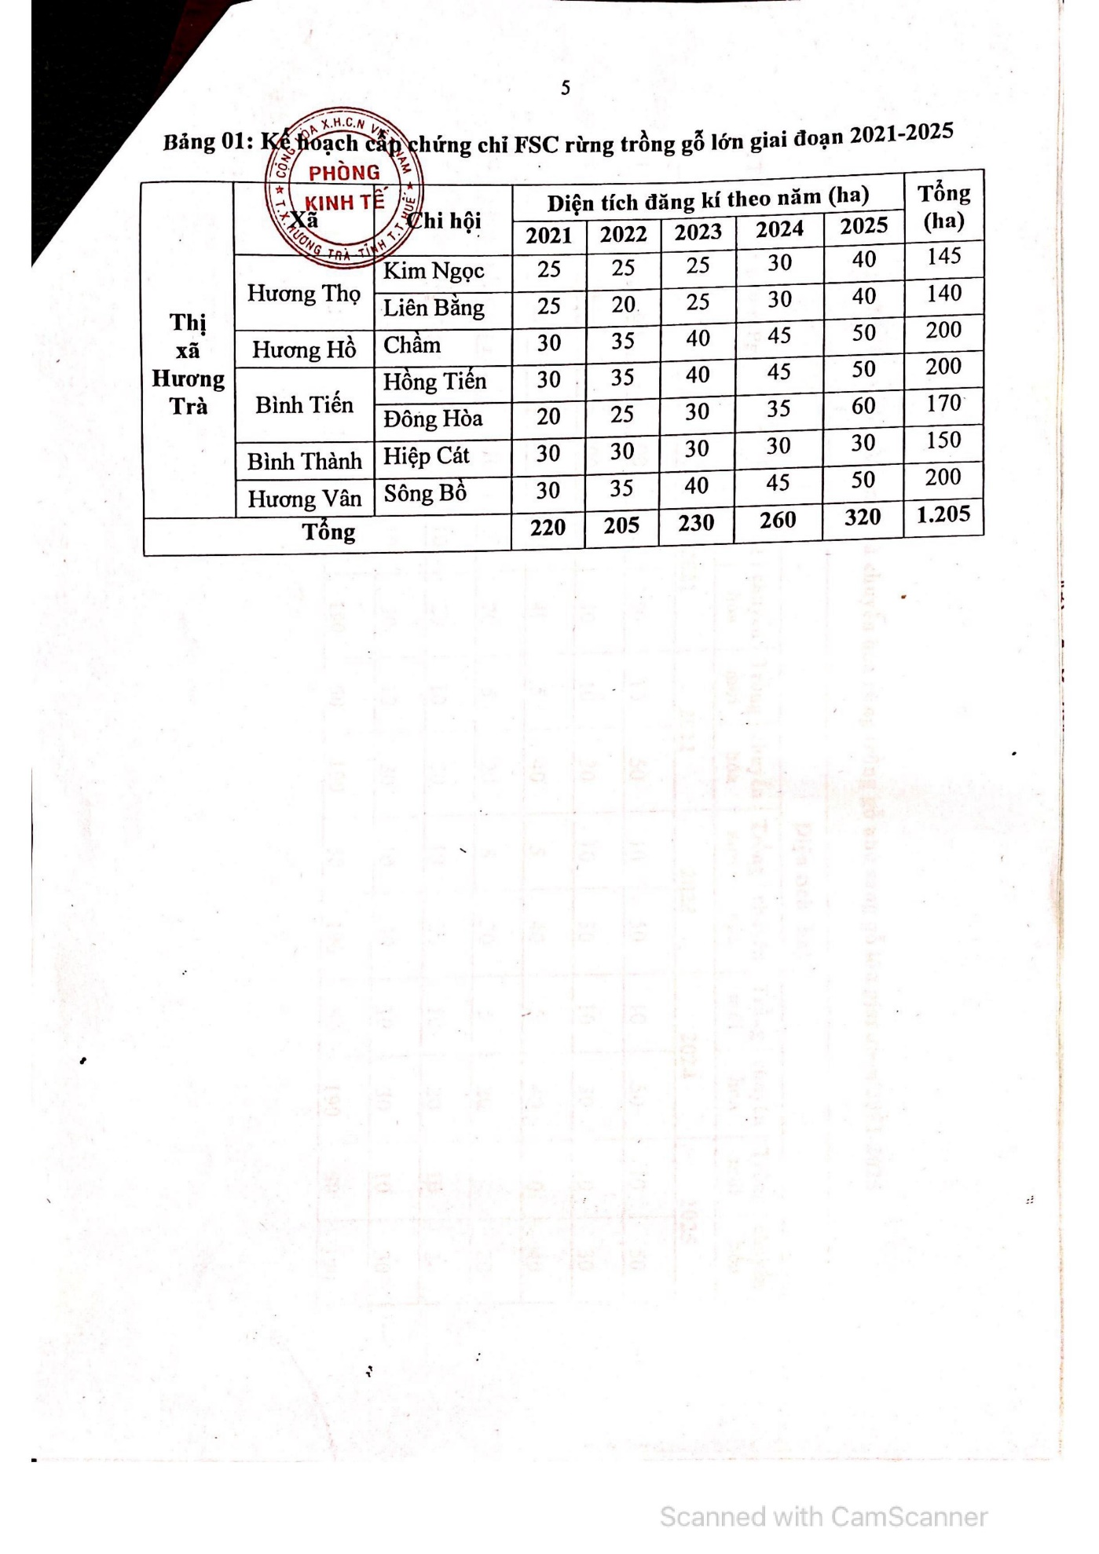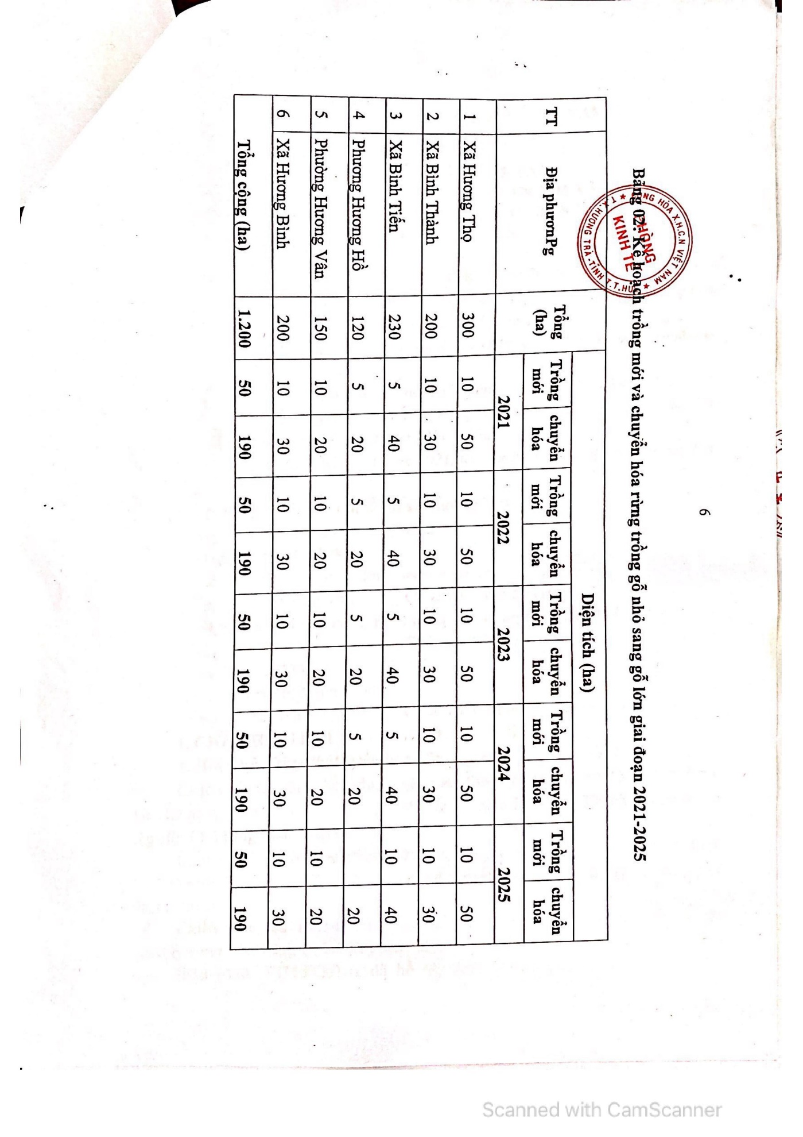
6. Thỏa thuận hợp tác giữa HUE-FOSDA và NN&PTNT huyện Phong Điền
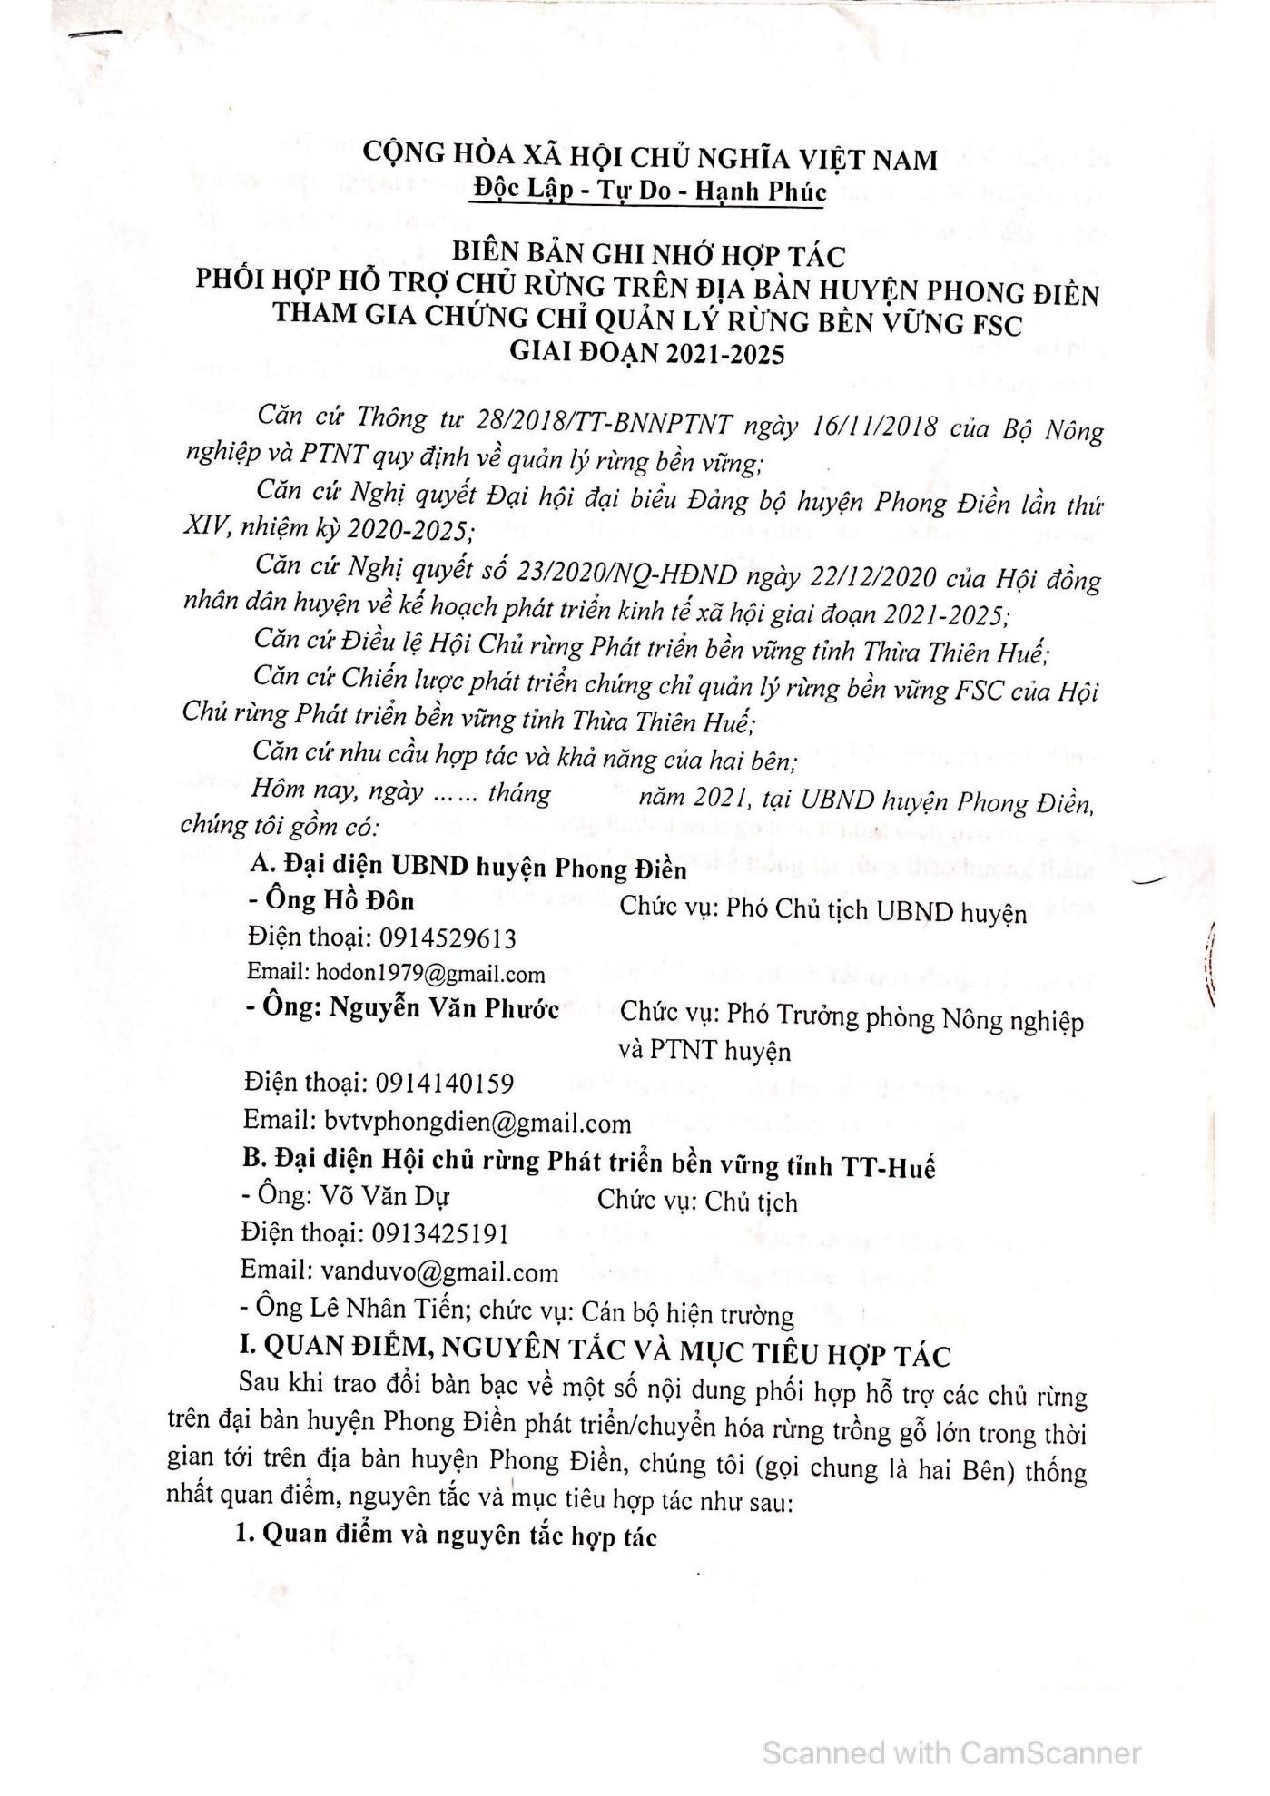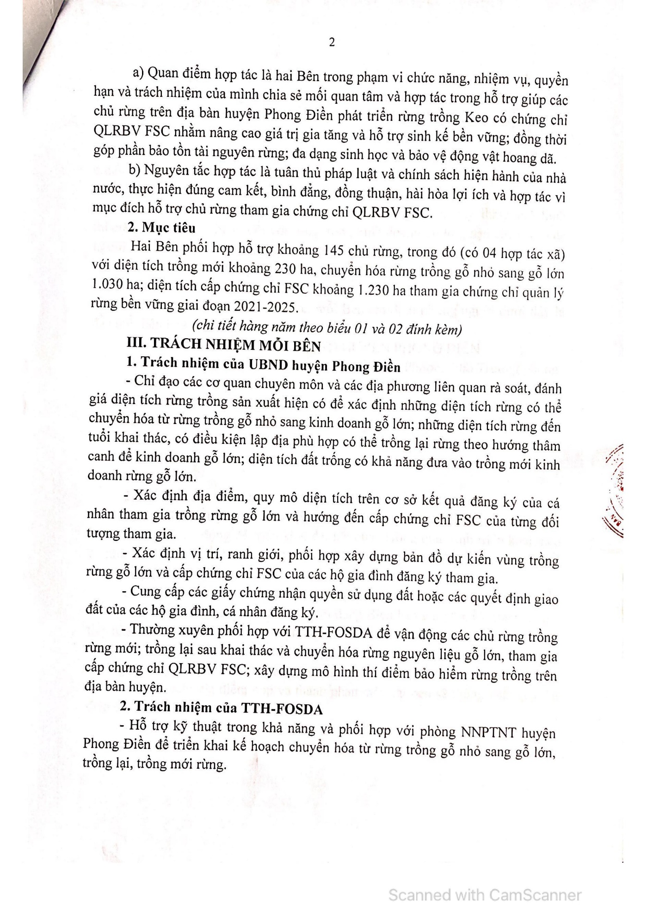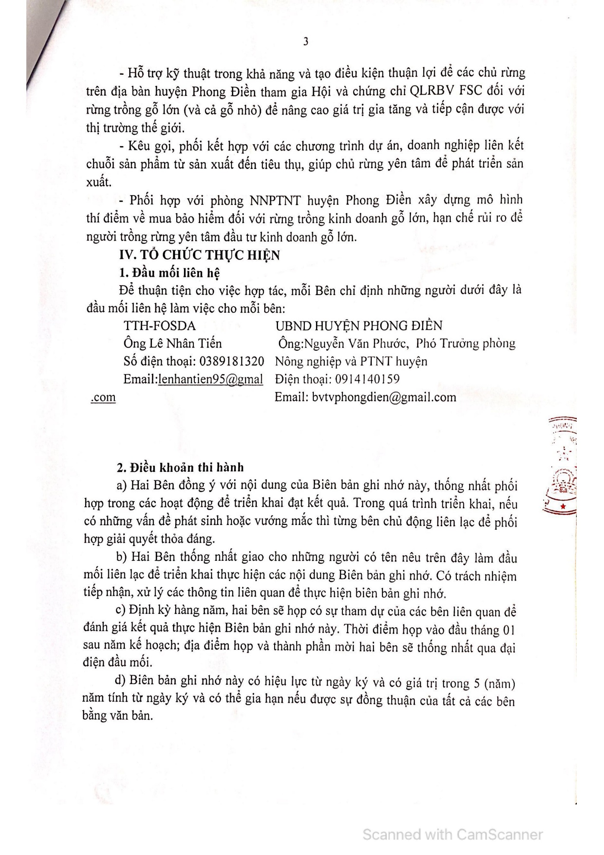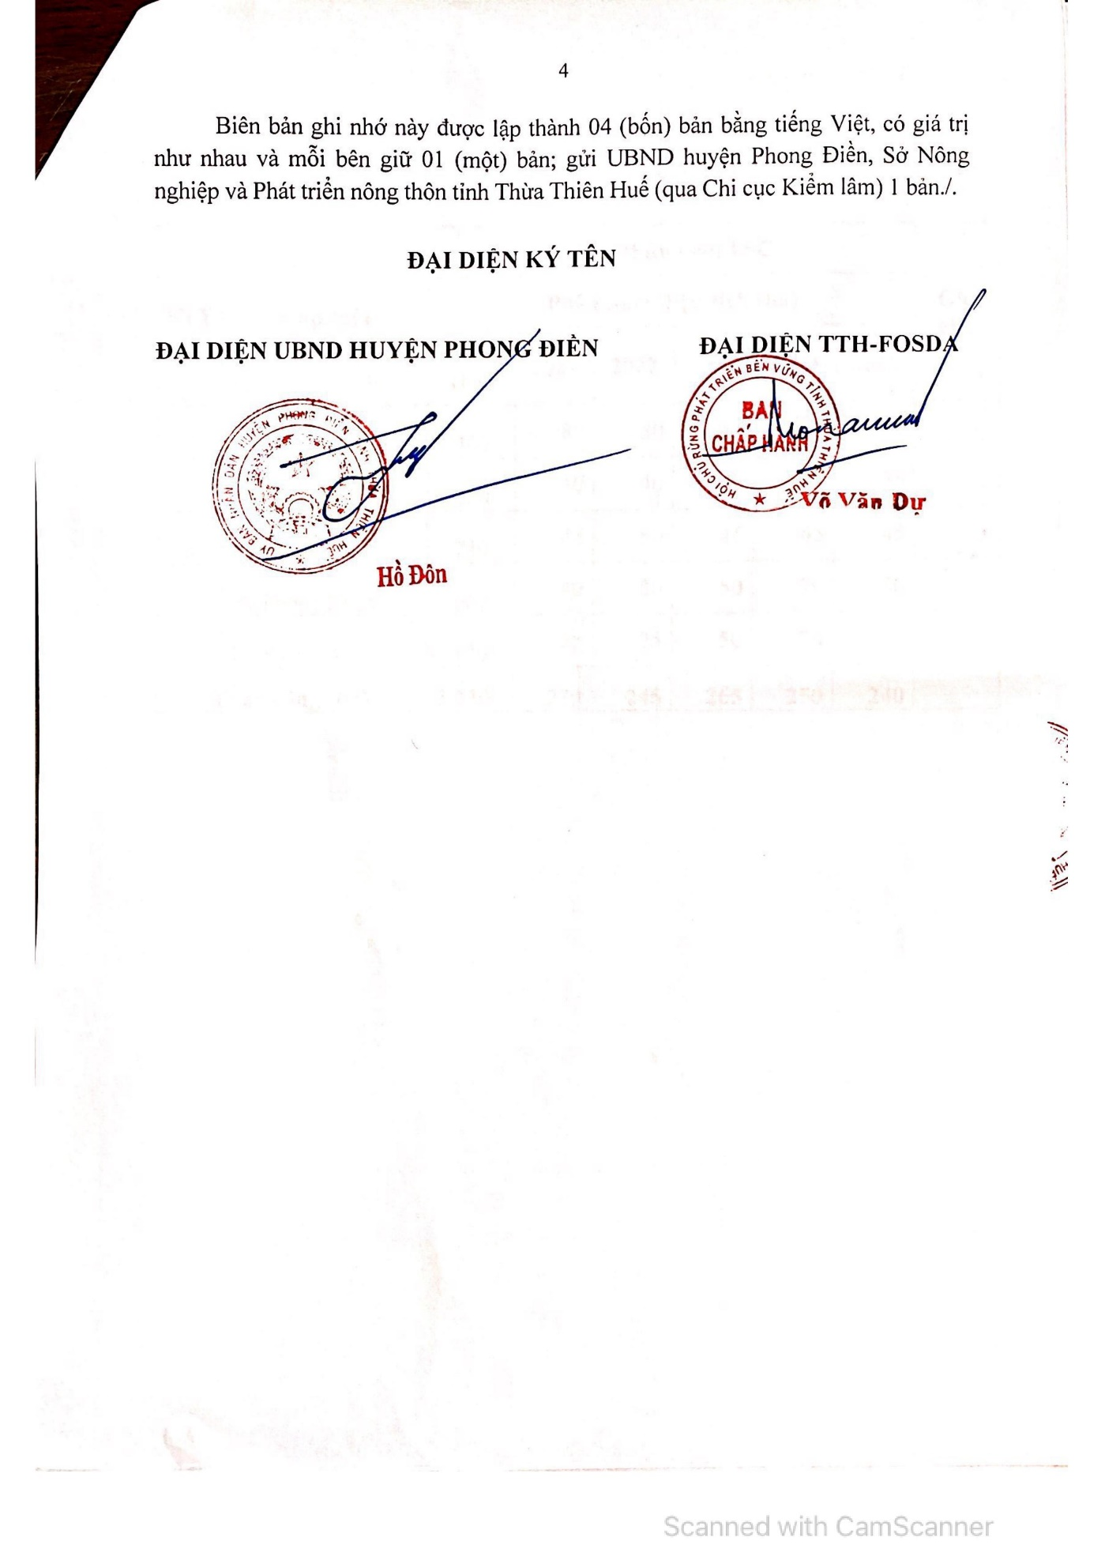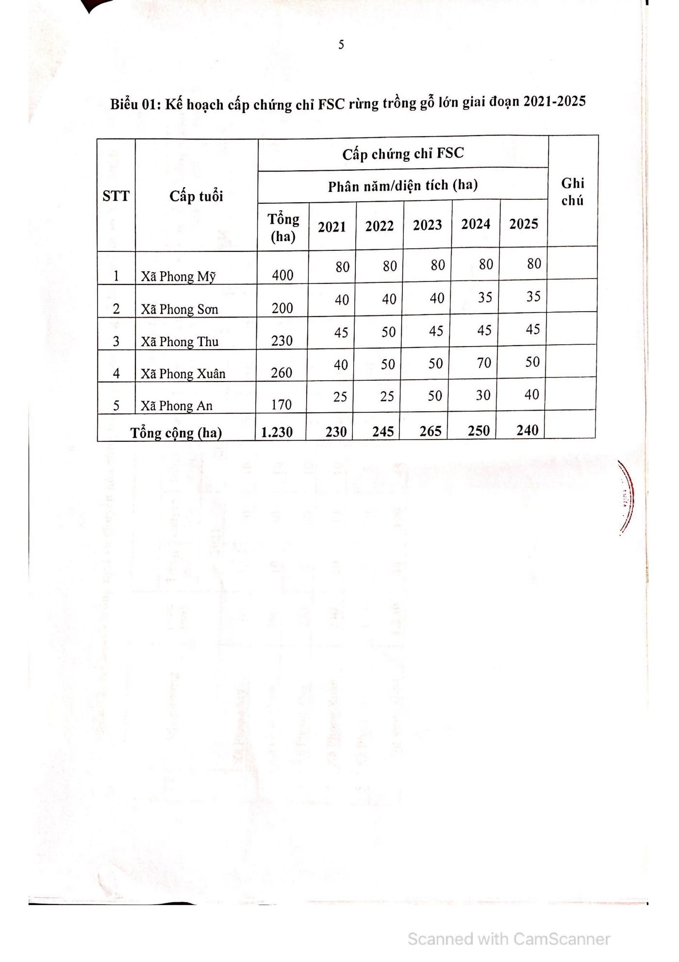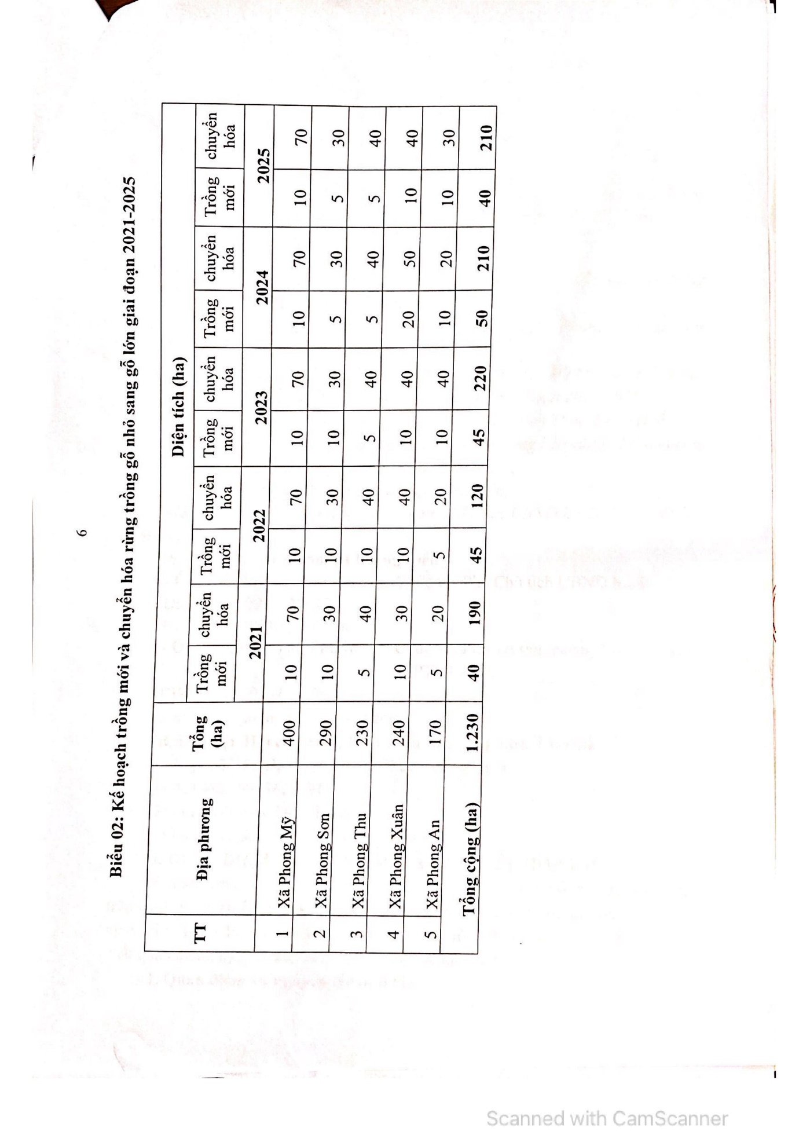

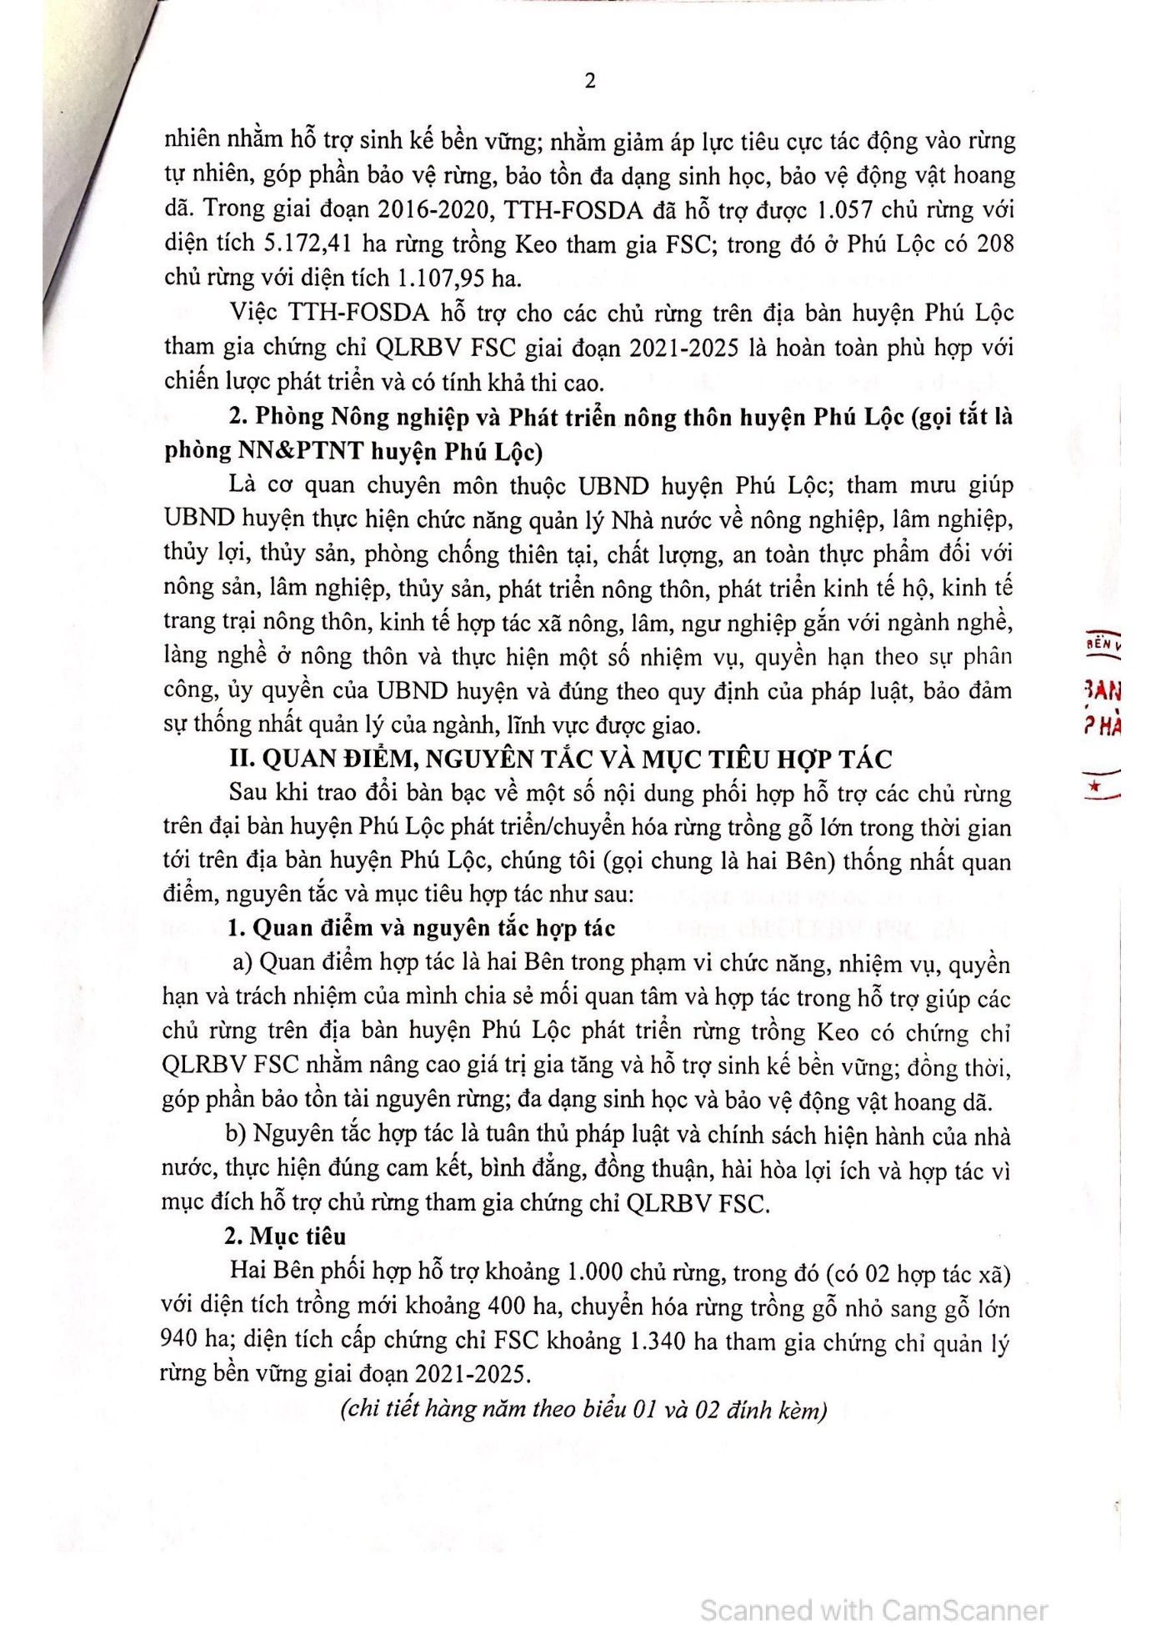
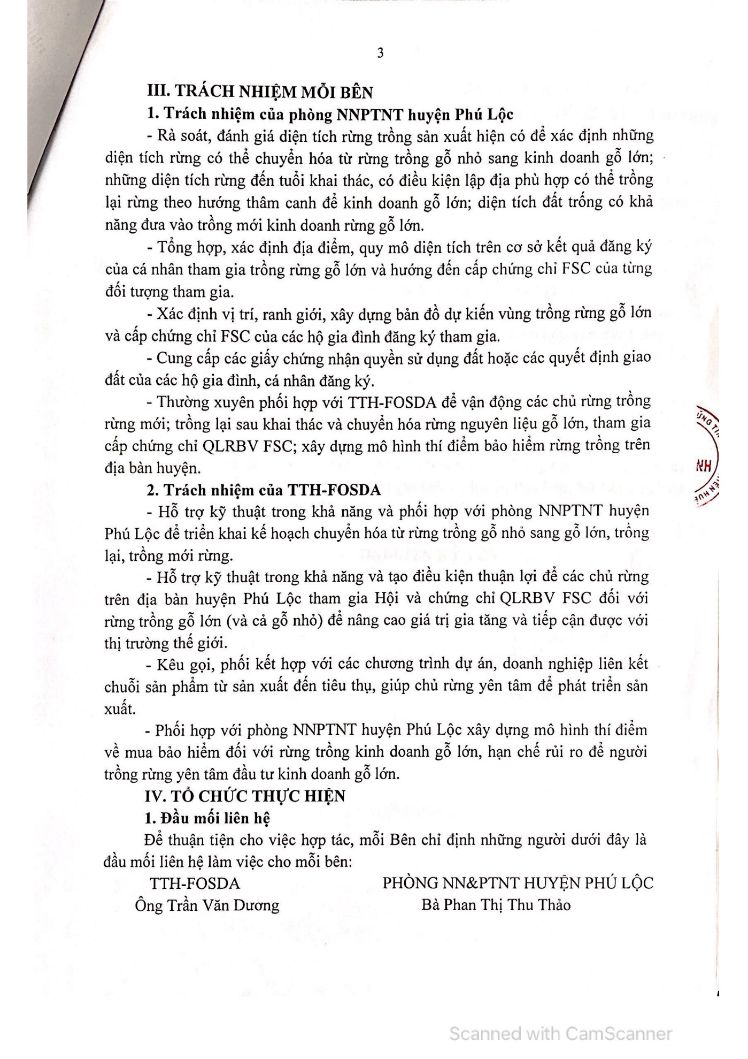

Phụ lục 9: Mẫu thành lập Chi hội mới
Mẫu 01A
ỦY BAN NHÂN DÂN  XÃ/PHƯỜNG ………….. | CỘNG HÒA XÃ HỘI CHỦ NGHĨA VIỆT NAM  Độc lập - Tự do - Hạnh phúc
Số: /UBND-NN | ………., ngày …. tháng …. năm202..
V/v: đề nghị thành lập Chi hội
chủ rừng Phát triển bền vững

Kính gửi: Hội Chủ rừng Phát triển bền vững thành phố Huế.
Thực hiện Công văn số 7941/UBND-NN ngày 29/7/2024 của UBND tỉnh Thừa Thiên Huế V/v tiếp tục thự hiện phát triển rừng trồng gỗ lớn, gắn với chứng chỉ quản lý rừng bền vững trên địa bàn tỉnh,
UBND xã/ phường ………………… đã phối hợp với Hạt Kiểm lâm sở tại và cán bộ Hội Chủ rừng Phát triển bền vững thành phố Huế (HUE-FOSDA) vận động được ……. chủ rừng với diện tích đăng ký tham gia chứng chỉ rừng FSC là …… ha (có danh sách chủ rừng kèm theo).
Để thuận tiện trong hoạt động quản lý và chỉ đạo, UBND xã/ phường ……………….. đề nghị Ban Thường vụ HUE-FOSDA quyết định thành lập Chi hội Chủ rừng Phát triển bền vững xã/ phường ……………….., trực thuộc HUE-FOSDA và cử các Ông/Bà có tên dưới đây tham gia Ban Chấp hành chi hội và Kiểm soát viên lâm thời (có trích ngang kèm theo)
1. Ban Chấp hành Chi hội lâm thời:
- Ông/Bà:………………..; Chi hội trưởng lâm thời;
- Ông/Bà:………………..; Chi hội phó lâm thời kiêm thư ký và thủ quỹ;
- Ông/Bà:………………..; Ủy viên kiêm kế toán.
2. Giám sát viên:
Ông/Bà:………………………………
Sau khi có Quyết định thành lập Chi hội và Ban Chấp hành, Giám sát viên lâm thời, UBND xã/ phường ………..………… chịu trách nhiệm phối hợp với HUE-FOSDA và Hạt Kiểm lâm sở tại họp toàn thể chủ rừng đã đăng ký tham gia chứng chỉ rừng FSC công bố Quyết định và chỉ đạo triển khai các nhiệm vụ quản lý chi hội theo quy định của HUE-FOSDA.
Nơi nhận:  - Như trên;  - CT, các PCT UBND xã/phường/thị trấn;  - Hạt Kiểm lâm huyện/ tp Huế, thị xã, ……….;  - Lưu VT-VP | TM. ỦY BAN NHÂN DÂN

Mẫu 01B
ỦY BAN NHÂN DÂN  XÃ/PHƯỜNG ………….. | CỘNG HÒA XÃ HỘI CHỦ NGHĨA VIỆT NAM  Độc lập - Tự do - Hạnh phúc
Số: /UBND-NN | ………., ngày …. tháng …. năm202..
V/v: cử chủ rừng tham gia
BCH chi hội ……………..

Kính gửi: Hội Chủ rừng Phát triển bền vững thành phố Huế.
Thực hiện Công văn số 7941/UBND-NN ngày 29/7/2024 của UBND tỉnh Thừa Thiên Huế V/v tiếp tục thự hiện phát triển rừng trồng gỗ lớn, gắn với chứng chỉ quản lý rừng bền vững trên địa bàn tỉnh Thừa Thiên Huế (nay là thành phố Huế).
Do số lượng chủ rừng đăng ký tham gia chứng chỉ rừng FSC dưới 10 thành viên (có danh sách kèm theo), nên UBND xã/phường ……………….. đề nghị Hội Chủ rừng Phát triển bền vững thành phố Huế (HUE-FOSDA) quyết định bổ sung ông/bà ………..…………….. (có trích ngang kèm theo) tham gia Ban Chấp hành chi hội……………..….. nhằm thuận lợi trong hoạt động quản lý hội viên trên địa bàn xã/phường ……………………..
Sau khi có Quyết định bổ sung ông/bà nêu trên tham gia vào Ban Chấp hành, Chi hội……………., UBND xã sẽ phối hợp với cán bộ hiện trường của HUE-FOSDA họp toàn thể chủ rừng đã đăng ký tham gia chứng chỉ rừng FSC thuộc xã/phường công bố Quyết định và triển khai các nhiệm vụ quản lý hội viên trên địa bàn theo quy định của HUE-FOSDA.
Nơi nhận:  - Như trên;  - CT, các PCT UBND xã/phường/thị trấn;  - Hạt Kiểm lâm huyện/ tp Huế, thị xã, ……….;  - Lưu VT-VP | TM. ỦY BAN NHÂN DÂN

Bảng 1: TRÍCH NGANG CHỦ RỪNG ĐĂNG KÝ THAM GIA CCR FSC
XÃ/PHƯỜNG/THỊ TRẤN……………..
(Kèm theo Công văn số……/UBND-NN ngày /9/2024 của UBND xã /phường/thị trấn………..)

TT | HỌ VÀ TÊN CHỦ RỪNG | GIỚI TÍNH | DIỆN TÍCH (HA) | NĂM TRỒNG | GHI CHÚ
I
1
2
3
5
6
7
8
9
 | TỔNG CỘNG |  | XXX

Bảng 2: TRÍCH NGANG CHỦ RỪNG ĐƯỢC CỬ THAM GIA BCH CHI HỘI……….
(Kèm theo Công văn số……/UBND-NN ngày /9/2024 của UBND xã /phường/thị trấn………..)

TT | HỌ VÀ TÊN | GIỚI TÍNH | NĂM SINH | VĂN HÓA | CHUYÊN MÔN | ĐẢNG VIÊN

HỘI CHỦ RỪNG PHÁT TRIỀN BỀN VỮNG THÀNH PHỐ HUẾ
HUE-FOSDA

